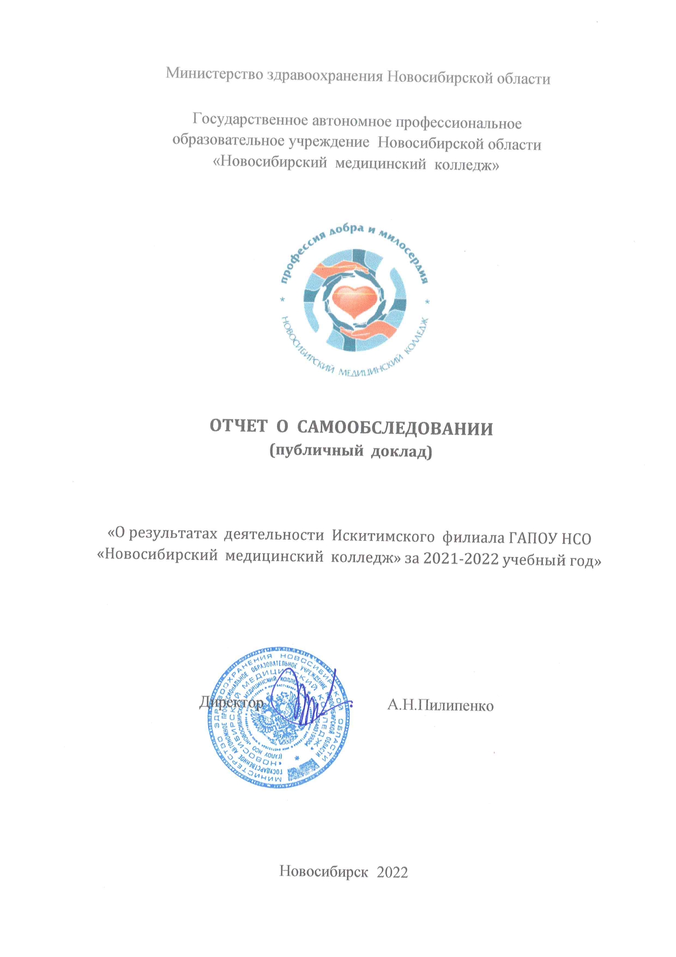

Министерство здравоохранения Новосибирской области

Государственное автономное профессиональное
образовательное учреждение Новосибирской области
«Новосибирский медицинский колледж»

ОТЧЕТ О САМООБСЛЕДОВАНИИ
(публичный доклад)

«О результатах деятельности Искитимского филиала ГАПОУ НСО «Новосибирский медицинский колледж» за 2021-2022 учебный год»

Директор А.Н.Пилипенко

Новосибирск 2022

Оглавление
Введение ..................................................................................................................................... |  | 3
1. Организационно-правовое обеспечение образовательной деятельности ..................... |  | 5
2. Структура подготовки специалистов ................................................................................... |  | 9
3.Содержание и качество подготовки специалистов............................................................ |  | 16
3.1. | Анализ соответствия ППССЗ требованиям ФГОС СПО ............................................. | 16
3.2. | Система контроля качества подготовки специалистов ................................................. | 18
3.3. | Анализ результатов промежуточной аттестации студентов
за 2021-2022учебный год ........................................................................................................ |  | 20
3.4. | Результаты тестирования студентов по специальностям и циклам
дисциплин ................................................................................................................................. |  | 21
3.5. | Анализ результатов итоговой государственной аттестации ........................................ | 22
3.6. | Востребованность и трудоустройство выпускников ..................................................... | 24
4. Организация учебного процесса ........................................................................................ |  | 26
4.1. | Организация практического обучения ........................................................................... | 27
4.2. | Организация итоговой государственной аттестации .................................................... | 36
5. Условия, определяющие качество подготовки специалистов ......................................... |  | 37
5.1. | Анализ кадрового обеспечения процесса подготовки специалистов .......................... | 37
5.2.Учебно-методическое, информационное и библиотечное обеспечение процесса
подготовки специалистов ........................................................................................................ |  | 41

5.2.1. Качество учебно-методического обеспечения процесса подготовки специалистов

................................................................................................................................................... | 41
5.2.2.Качество информационного обеспечения процесса подготовки специалистов ....... | 41
5.2.3.Качество библиотечного обеспечения процесса подготовки специалистов............. | 43

5.3.Анализ материально-технического обеспечения процесса подготовки специалистов

................................................................................................................................................... | 46
6. Результаты воспитательной работы ................................................................................... | 50
7. Заключение и общие выводы ............................................................................................ | 55
8. Приложение ……………………………………………………………………………………... 57

Введение

Общие сведения об Искитимском филиале ГАПОУ НСО «Новосибирский медицинский колледж».
Директор колледжа - Пилипенко Алексей Николаевич
Координатор филиала - Вернадубова Людмила Николаевна
Полное название структурного подразделения: Искитимский филиал государственного автономного профессионального образовательного учреждения Новосибирской области «Новосибирский медицинский колледж».
Юридический адрес колледжа: 630099 Новосибирская область, г.Новосибирск, ул.Октябрьская,7.
Адрес расположения структурного подразделения: 633203, Новосибирская область, г.Искитим, ул.Литейная,1
Лицензия: Серия 54Л01 № 0004274 от 09 ноября 2018г., регистрационный номер 10724, срок действия – бессрочно. (Приложение№ 3)
Свидетельство о государственной аккредитации: регистрационный номер 2149 от 07 марта 2019г. Срок действия – до 07 марта 2025 года.
Номер телефона/ факса: 8-(383-43)-370-29
E-mail: ifnmk@medik-spo.ru
Сайт колледжа: medik.spo.ru
Публичный отчет Искитимского филиала ГАПОУ НСО «Новосибирский медицинский колледж» составлен рабочей группой в составе:
Вернадубова Людмила Николаевна – координатор филиала;
Усольцева Елена Александровна – заведующая учебной части;
Штырц Галина Анатольевна- заведующая практическим обучением;
Подколзина Любовь Андреевна – методист;
Никишина Елена Викторовна - начальник отдела воспитания
Запевалова Ольга Александровна – ведущий бухгалтер.
Искитимский филиал государственного автономного профессионального образовательного учреждения Новосибирской области «Новосибирский медицинский колледж» является обособленным структурным подразделением колледжа.
Филиал создан для осуществления части функций колледжа по выполнению работ, оказанию услуг в целях осуществления предусмотренных законодательством Российской Федерации полномочий органов государственной власти Новосибирской области (государственных органов) в сфере образования, в том числе функций представительства учреждения.
Искитимский филиал осуществляет свою деятельность в соответствии с Положением «Об Искитимском филиале ГАПОУ НСО «Новосибирский медицинский колледж»», утвержденному приказом директора колледжа от 31 августа 2018 года № 258. Руководитель филиала действует на основании Доверенности № 1 от 31.08.2021г. Филиал в своей деятельности использует утвержденный в установленном порядке фирменный бланк и печать.
Основные виды деятельности филиала:
- Образовательная деятельность, включающая в себя осуществление образовательного процесса в сфере подготовки, переподготовки и повышения квалификации специалистов со средним профессиональным медицинским образованием по медицинским специальностям, профессионального обучения, включенным в лицензию на право ведения образовательной деятельности, в соответствии с действующими федеральными государственными образовательными стандартами;
- Методическое сопровождение деятельности государственных профессиональных образовательных организаций Новосибирской области;
- Организация методических объединений преподавателей и руководителей государственных медицинских профессиональных образовательных организаций Новосибирской области;
- Методическая помощь по эффективному социальному партнерству медицинских профессиональных образовательных организаций с юридическими лицами;
- Оказание консультационных услуг в области повышения качества образовательных услуг;
- Оказание дополнительных образовательных услуг (углубленное изучение предметов, подготовка к поступлению в учебные заведения, обучение работе на электронных вычислительных машинах, обучение по дополнительным образовательным программам, преподавание специальных курсов и циклов дисциплин, и другие образовательные услуги);
- Консультирование, обобщение и распространение положительного педагогического и творческого опыта, новых методик образования, подготовка образовательных программ, подготовка, редактирование и рецензирование программ учебных дисциплин и профессиональных модулей, методических работ;
- Разработка и совершенствование основных профессиональных образовательных программ и внедрение инновационных технологий в сфере образования;
- Организация и проведение учебно-методических и творческих мероприятий (конференций, семинаров, тренингов, мастер-классов, олимпиад, фестивалей, форумов, конкурсов, смотров, выставок и прочее);
- Организация и проведение профориентационных мероприятий в школах города, района и области, размещение рекламы Учреждения в средствах массовой информации;
- Осуществление взаимодействия с юридическими лицами по социальному партнерству, в том числе на договорной основе;
- Обучение иностранных граждан по программам среднего профессионального образования в соответствии с законодательством, международными договорами и соглашениями Российской Федерации, Новосибирской области;
- Обучение по дополнительным профессиональным образовательным программам (повышение квалификации специалистов и их профессиональная переподготовка по специальностям в соответствии с лицензией Учреждения);
- Организация воспитательной работы по предупреждению и пресечению наркомании и алкоголизма среди молодежи;
- Организация и проведение просветительских мероприятий в области здравоохранения среди населения города и района.
Филиал может осуществлять следующие иные, не являющиеся основными, виды деятельности:
- Оказание образовательных услуг по дополнительным образовательным программам;
- Оказание информационно-консультационных, экспертных, методических услуг специалистам со средним профессиональным медицинским образованием, преподавателям профессиональных образовательных организаций, иным лицам, в том числе на договорной основе;
- Предоставление услуг библиотеки, фонотеки, услуг по ксерокопированию, переплету и ламинированию, репродуцированию, в том числе на договорной основе;
- Продажа учебно-методической литературы, аудио- и видеопрограмм, а также покупных товаров, необходимых для осуществления основной деятельности учреждения, в том числе, на договорной основе;
- Оказание медико-оздоровительных и физкультурно-оздоровительных услуг, в том числе на договорной основе;
- Предоставление услуг учебно-производственных лабораторий, в том числе на договорной основе;
- Обучение по дополнительным профессиональным образовательным программам (повышение квалификации специалистов и их переподготовка) по специальностям в соответствии с лицензией Учреждения, в том числе на договорной основе;
- Организация и проведение квалификационных сертификационных экзаменов по специальностям полготовки на договорной основе;
- Проведение авторских циклов лекций, семинаров по актуальным вопросам медицинской науки и практики, в том числе на договорной основе;
- Обучение физических и юридических лиц основам медицинских знаний и навыкам оказания первой медицинской помощи (обучение навыкам ухода на дому за тяжелобольными пациентами и инвалидами, уходу за ребенком), оздоровительного массажа на договорной основе;
- Прокат учебных пособий, муляжей на договорной основе;
- Реализация учебно-методической литературы, выпуск аудио- видеопрограмм;
- Предоставление услуг учебных аудиторий и иных помещений, в том числе на договорной основе.
В январе 2019 года учреждение прошло государственную аккредитацию.

- Организационно-правовое обеспечение образовательной деятельности

В своей деятельности Искитимский филиал ГАПОУ НСО «Новосибирский медицинский колледж» руководствуется следующими внешними нормативными документами:
- Конституция Российской Федерации;
- Закон Российской Федерации от 29.12.2012 № 273 «Об образовании в Российской Федерации»;
- Трудовой кодекс Российской Федерации от 30.12.2001 № 197-ФЗ;
- Налоговый кодекс Российской Федерации от 31.07.1998 № 146-ФЗ;
- Бюджетный кодекс Российской Федерации от 31.07.1998 № 145-ФЗ;
- Федеральный закон «Об автономном учреждении» от 03.11.2006 № 174-ФЗ;
- Федеральный закон «О внесении изменений в отдельные законодательные акты Российской Федерации в связи с совершенствованием правового положения государственных (муниципальных) учреждений» от 08.05.2010 № 83-ФЗ;
- Порядок организации и осуществления образовательной деятельности по образовательным программам среднего профессионального образования, утвержденный приказом Минобрнауки России от 14.06.2013 № 464;
- Порядок приема на обучение по образовательным программам среднего профессионального образования, утвержденный приказом Министерства просвещения Российской Федерации от 02.09.2020г. № 457;
- приказы и распоряжения Министерства просвещения Российской Федерации;
- приказы и распоряжения Министерства здравоохранения Российской
Федерации;
- Федеральные государственные образовательные стандарты по
специальностям;
- постановления и распоряжения Правительства Новосибирской области;
- приказы и распоряжения Министерства здравоохранения Новосибирской
области;
- приказы и распоряжения Министерства образования Новосибирской области;
- локальные акты, регламентирующие деятельность колледжа.

Для достижения целей и решения задач, связанных с осуществлением основных видов деятельности, в структурном подразделении создана соответствующая организационно-управленческая система.
Вопросы управления службами филиала, конкретные формы и содержание их отношений с администрацией, порядок их деятельности регламентируются Положениями, утвержденными приказами директора колледжа. Принятые нормативные и организационно-распорядительные документы соответствуют уставным требованиям и не противоречат действующему законодательству.
Управление филиалом осуществляется по следующим направлениям:
- Учебно-методическая работа: заведующий учебной части, методист, председатели
предметно-цикловых комиссий, ведущий библиотекарь,
педагог-психолог;
- Практическое обучение: заведующий практикой, кураторы практики;
- Воспитательная работа: начальник отдела воспитания, заведующий отделением,
социальный педагог, классные руководители;
- Приемная комиссия: ответственный секретарь приемной комиссии;
- Обеспечение безопасности: начальник хозяйственного отдела,
заведующие учебными кабинетами;
- Хозяйственная часть: начальник хозяйственного отдела;
- Отдел кадров: специалист по кадрам;
- Бухгалтерия: ведущий бухгалтер.
Данные структурные подразделения как непосредственно участвуют в образовательном процессе, так и обеспечивают его.

В соответствии с Положением органами управления филиала являются:
- Руководитель филиала;
- Общее собрание работников;
- Учебно-воспитательная комиссия;
- Старостат (орган студенческого самоуправления).

Общее собрание работников созывается для:
Обсуждения вопросов, касающихся жизни коллектива;
Старостат – совет старост учебных групп. Старостат работает согласно утвержденному плану работы на учебный год. На заседаниях, которые проводятся ежемесячно, подводятся итоги работы учебных групп за месяц. В конце учебного года, на заключительном заседании определяется победитель соревнования «Лучшая группа года». Кроме того старостат является центром организации и проведения общественных мероприятий, руководит выпуском студенческой газеты «Пульс», решает вопросы участия в мероприятиях, проводимых Отделами молодежной политики администрации города Искитима и Искитимского района.
Старосты учебных групп являются членами стипендиальной комиссии, где помимо вопросов назначения государственных академической и социальной стипендии, решаются вопросы материального поощрения студентов, активно участвующих в спортивных мероприятиях, волонтерском движении, культурно-массовых акциях, выдвижения студентов на Доску Почета колледжа, а также вопросы материальной поддержки нуждающихся студентов.
Коллегиальным совещательным органом управления учебным процессом в филиале является учебно-воспитательная комиссия, которую возглавляет руководитель филиала. Состав учебно-воспитательной комиссии на каждый учебный год утверждается директором колледжа. В него входят педагогические работники, руководители подразделений филиала.
Учебно-воспитательная комиссия работает по плану работы, утверждаемому на учебный год, рассматривает вопросы, отнесенные к его компетенции, а именно:
- долгосрочное и текущее планирование учебно-воспитательной работы;
- анализ состояния и итогов учебно-воспитательной работы;
- вопросы отчисления, перевода студентов, восстановления для продолжения
образования, бюджетных вакансий;
- анализ итогов приема абитуриентов, качества выпуска специалистов;
- дисциплинарные вопросы;
- отчеты о работе стипендиальной комиссии;
- вопросы выдвижения студентов на персональные стипендии, стипендию
Правительства Новосибирской области, глав администраций города
Искитима, Искитимского района;
- вопросы допуска студентов к учебной практике, практике по профилю
специальности, квалификационной практике, промежуточной аттестации,
государственной итоговой аттестации.
В целях совершенствования образовательного процесса и его методического сопровождения в филиале созданы методический совет, предметно-цикловые комиссии, методическое объединение классных руководителей (совет профилактики правонарушений студентов), деятельность которых регламентируется соответствующими локальными актами, утвержденными в установленном порядке.
Методический совет направляет и координирует методическую работу, объединяет творческие силы преподавателей и студентов, является инициатором проведения методических семинаров, конференций, открытых уроков, конкурсов, смотров. На заседаниях методического совета помимо подведения итогов года и утверждения плана работы на текущий год, рассматриваются и утверждаются обязательные учебно-методические документы, сопровождающие учебный процесс, процесс перехода на реализацию Федеральных государственных образовательных стандартов, проводится анализ реализации преподавателями индивидуальных планов методической работы, обобщается опыт работы преподавателей и т.д.
Методическая работа систематически ведется в предметно-цикловых комиссиях, основными направлениями деятельности которых является: обновление и совершенствование учебно-программной документации, реализация плана актуализации основной профессиональной образовательной программы, оказание методической помощи молодым преподавателям, изучение и рецензирование учебно-методических пособий, управление вопросами повышения квалификации и аттестации преподавателей, контроль успеваемости, проведение и анализ контрольных работ, подготовка контролирующих материалов для промежуточной и итоговой аттестации, внедрение инновационных технологий обучения.
Порядок формирования предметно-цикловых методических комиссий, периодичность проведения заседаний определен соответствующим локальным актом. В филиале работают предметно-цикловые методические комиссии:
1. Общеобразовательных и общепрофессиональных дисциплин;
2. Профессиональных дисциплин;
3. Методическое объединение классных руководителей (совет профилактики).
Административно-управленческая деятельность носит плановый характер. Планы работы всех подразделений филиала утверждаются на учебный год и включают в себя управленческие, учебно-методические и воспитательные мероприятия. Более конкретными, предусматривающими активное участие всех работников и студентов в их выполнение, является ежемесячный план работы.
В работе структурного подразделения используются 45 современных компьютеров и 34 единицы офисной техники. Обеспечен доступ к сети интернет со всех рабочих мест. Сотрудники имеют возможность пользоваться ресурсами правовой программы «КонсультантПлюс». В бухгалтерии используются программы:
- «Бухучет НП» финансовая система;
- «ЗП-Парус»;
- АРМ АС «Бюджет» связь с казначейством;
- NZRF Банк Клиент связь с банком;
- Барс – Web – формирование и сдача финансовой отчетности МЗ НСО;
- СБиС++ - бухгалтерская и налоговая отчетность.
Оборудованы в соответствии с требованиями законодательства автоматизированные рабочие места по работе на Официальном Общероссийском сайте РФ zakupki.gov.ru, торговых площадках. Также оборудовано АРМ для работы приемной комиссии в ФИС ЕГЭ и приема. Компьютеры защищены паролями, вход в помещения, где оборудованы указанные рабочие места, ограничен.
Работает официальный сайт филиала, который используется для размещения рабочей информации. Преподаватели имеют персональные сайты или используют сайт колледжа для размещения учебной и методической информации для студентов.
Система управления филиалом предусматривает взаимодействие подразделений при решении задач организации и проведения образовательного процесса. Она обеспечивается сводным планированием работы, наличием отработанных положений, должностных инструкций сложившейся системой контроля и сбора информации, коллегиальностью оценки эффективности принятых решений и полученных результатов.

2. Структура подготовки специалистов

Искитимский филиал ГАПОУ НСО «Новосибирский медицинский колледж» в соответствии с лицензией реализует различные по уровню подготовки специалистов профессиональные образовательные программы среднего профессионального образования, программы дополнительного образования (профессиональной переподготовки и повышения квалификации специалистов) по очной форме обучения.
По программам среднего профессионального образования обучение ведется в соответствии с ФГОС СПО и разработанными основными профессиональными образовательными программами по специальностям. В настоящее время обучение в филиале ведется по двум специальностям:
- 31.02.01 Лечебное дело, квалификация фельдшер, диплом о среднем профессиональном образовании повышенного уровня образования, нормативный срок обучения 3 года 10 месяцев, очная форма обучения;
- 34.02.01 Сестринское дело, квалификация медицинская сестра, медицинский брат, диплом о среднем профессиональном образовании базового уровня образования, нормативный срок обучения 2 года 10 месяцев на базе среднего общего (полного) образования, 3 года 10 месяцев на базе основного общего образования, очная форма обучения.
Контрольные цифры приема абитуриентов на 2021-2022 учебный год выполнены.
Филиал осуществляет обучение по программам дополнительного профессионального образования. В 2021 году обучено 121человек:

Таблица 1

№ | Наименование программы дополнительного профессионального образования | Количество прошедших обучение в 2021 году
1 | Специальность «Сестринское дело»:  - Повышение квалификации;  - Профессиональная переподготовка | 10  5
2 | Специальность «Лечебное дело»:  - Повышение квалификации;  - Профессиональная переподготовка | 0  0
3 | Скорая и неотложная медицинская помощь (профессиональная переподготовка) | 5
4 | Специальность «Медицинский массаж»:  - Повышение квалификации (144 часа);  - Профессиональная переподготовка | 3  26
5 | Организация проведения предрейсового и послерейсового медицинского осмотра водителей транспортных средств | 38
6 | Первая помощь (обучение воспитателей детского дошкольного образовательного учреждения) | 34
7 | Подготовка сиделок | 0
 | ИТОГО | 121

2.1. Контингент обучающихся
На 01 июня 2021 года контингент обучающихся в Искитимском филиале ГАПОУ НСО «Новосибирский медицинский колледж» составил 587 человек. В таблице 2 представлен перечень специальностей и распределение обучающихся по курсам:

Таблица 2

Код | Наименование специальности | I |  |  | II |  |  | III |  |  | IV |  |  | Всего
 | Учебный год | 2020 | 2021 | 2022 | 2020 | 2021 | 2021 | 2020 | 2021 | 2022 | 2020 | 2021 | 2022 | 2020 | 2021 | 2022
31.02.01 | Лечебное дело | 31 | 29 | 31 | 27 | 28 | 27 | 28 | 27 | 26 | 26 | 25 | 27 | 112 | 109 | 111
34.02.01 | Сестринское дело(на базе 9 классов) | 89 | 123 | 126 | 108 | 88 | 121 | 89 | 95 | 77 | 81 | 75 | 91 | 367 | 381 | 415
34.02.01 | Сестринское дело(на базе 11 классов) | 27 | 25 | 23 | - | 27 | 13 | - | - | 25 | - | - | - | 27 | 52 | 61
Всего по курсам |  | 147 | 177 | 177 | 135 | 143 | 143 | 117 | 122 | 122 | 107 | 100 | 100 | 506 | 542 | 587

Из общего контингента студентов на бюджетной основе обучаются на 01.06.2022г - 469 чел., на внебюджетной основе - 118 чел., что составляет 20,1 % от общего количества обучающихся. Иностранных студентов в обучается 21 чел. Из них,
из Казахстана – 2 чел.
из Таджикистана – 19 чел.
Доля иностранных студентов – 3,6 % (в 2021г. – 2,4%)
Анализ показывает, что численность контингента студентов в 2022 году возросла (в 2021 г на этот же момент было 547). Отчисление, в основном, связано с повышением требований к качеству знаний студентов. Среди причин отчисления – неуспеваемость, личное желание студентов, предпочитающих приобретать специальности или профессии, требующие меньшего количества усилий и дисциплинированности, чем медицина. Динамика отчислений приведена в таблице 3:

Таблица 3

Учебный год | Всего выбыло студентов | Причины отчисления |  |  |  | % отчисленных за неуспеваемость  от общего количества студентов
 |  | Призвано в ВС РФ | Переведено в другие ОУ | неуспеваемость | Другие личные причины
2018-2019 уч.г | 46(521) | - | 8 | 9 | 29 | 1,7%
2019-2020 уч.г. | 40(577) | - | 7 | 2 | 31 | 1,2%
2020-2021 уч.г. | 78(625) | - | 7 | 25 | 46 | 4%

Анализ структуры отчисления за три учебных года подтверждает выше приведенный вывод о том, что основными причинами отчисления является неуспеваемость и другие личные причины, а именно, неправильный выбор профессии, перемена места жительства, другие семейные обстоятельства.
Студенты, дошедшие до государственной итоговой аттестации, успешно ее проходят и трудоустраиваются по специальности в медицинские организации Новосибирской области, Искитимского района и города Искитима. В таблице 4 приведена динамика выпуска специалистов за 2021-2022.г.
Таблица 4

Код | Наименование специальности | 2021 |  | 2022
 |  | бюджет | внебюджет | бюджет | внебюджет
31.02.01 | Лечебное дело | 20 | 4 | 22 | 1
34.02.01 | Сестринское дело | 50 | 14 | 94 | 14
Итого |  | 70 | 18 | 116 | 15

Количество студентов, принятых на первый курс на бюджетной основе, соответствует утвержденному плану. Общее количество студентов, принятых на первый курс, остается стабильным. Наличие студентов, желающих обучаться на местах с частичным возмещением стоимости обучения, в основном на специальности «Сестринское дело», прием на которую ведется на базе основного общего образования, свидетельствует о том, что растет число учащихся школ, желающих раньше получить профессию и стабильное место в обществе.

2.2.Анализ работы по профориентации, приему абитуриентов

В Искитимском филиале сформирована система профориентационной работы с целью обеспечения выполнения государственного задания и качественного набора абитуриентов. Стали традиционными такие мероприятия как:
- Проведение просветительских бесед со старшими школьниками в рамках месячника «За здоровый образ жизни», «Весенние дни добра» в школах города Искитима и Искитимского района;
- Организация экскурсий в учреждении для учащихся школ;
- Создание рекламных проспектов;
- Проведение Дня открытых дверей совместно с ГБУЗ НСО «Искитимская ЦГБ»;
- Участие в Ярмарках рабочих и учебных мест города и области;
- Информирование о колледже в средствах массовой информации;
- Размещение профориентационной информации на сайте учреждения;
- Участие студентов филиала в волонтерском движении.
Ежегодно в учреждении утверждается План работы по профессиональной ориентации школьников, для реализации которого издается Приказ по учреждению, назначаются ответственные лица. Отчеты о работе по профориентации заслушиваются на заседаниях учебно-воспитательной комиссии. Результаты профориентационной работы учитываются тарификационной комиссией колледжа при решении вопросов распределения стимулирующей части фонда оплаты труда.
В Искитимском филиале ведется подготовка специалистов на основе бюджетного финансирования и на договорной основе с физическими лицами с частичным возмещением стоимости обучения. Число студентов, принимаемых на обучение за счет средств бюджета, определяется государственным заданием, утверждаемыми ежегодно контрольными цифрами приема.
В 2021 году прием в Искитимский филиал ГАПОУ НСО «Новосибирский медицинский колледж» осуществлялся согласно Правилам, утвержденным приказом Министерства просвещения Российской Федерации от 02 сентября 2020г. № 457. На основании данного документа были сформированы Правила приема в ГАПОУ НСО «Новосибирский медицинский колледж», которые в установленный срок размещены на сайте учреждения.
Согласно указанному документу Искитимскому филиалу ГАПОУ НСО «Новосибирский медицинский колледж» были определены следующие контрольные цифры:
- На специальность 34.02.01. Сестринское дело (на базе основного общего образования) – 90 человек;
- На специальность 34.02.01. Сестринское дело (на базе среднего общего образования) – 25 человек;
- На специальность 31.02.01. Лечебное дело (на базе среднего общего образования) – 25 человек.
Данные цифры также были размещены на сайте учреждения.
Для осуществления приема документов, проведения вступительного испытания (социально-психологические элементы профессионального выбора – компьютерный тест) были созданы приемная комиссия, экзаменационная комиссия.
Приемная комиссия начала свою работу 21.06.2021г. Одновременно сформировано расписание вступительных испытаний, которое было размещено на сайте учреждения.
Прием документов завершился 09.08.2021г. на обе специальности. В этот же день завершился прием оригиналов документа об образовании.
По состоянию на 09.08.2021г.
- на специальность 34.02.01 Сестринское дело (на базе основного общего образования, 9 классов) было подано 252 заявления. Из них оригиналов документа об образовании представили 200 абитуриентов. Вступительные испытания прошли 227 человек. Не явились 25 человек, из которых 2 человека представили оригиналы аттестата в приемную комиссию.
- на специальность 34.02.01 Сестринское дело (на базе среднего общего образования) было подано 18 заявлений на бюджетные места и 2 заявления на места с оплатой стоимости обучения (лица, имеющие среднее общее образование). Из подавших заявления не представила в приемную комиссию оригинал аттестата только одна абитуриентка. Она же не явилась для прохождения вступительного испытания.
- на специальность 31.02.01 Лечебное дело (на базе среднего общего образования) было подано 51 заявление на бюджетные места и 4 заявления на места с оплатой стоимости обучения. Из них оригинал документа об образовании в приемную комиссию представили 41 человек (37 – претендующих на бюджетные места и 4 – на платные). Сдавали вступительные испытания 49 человек (47 – бюджет и 2 – внебюджет, 2 человека поступали на платные места на базе имеющегося у них среднего медицинского образования, вступительные испытания не проходили).
Результаты вступительных испытаний «Социально-психологические элементы профессионального выбора» оценивались по 10-ти – балльной шкале, в которой разработчики компьютерного теста выделили 5 уровней прогноза:
I уровень, НИЗКИЙ потенциал – от 1 до 2,4 баллов. Этот результат рекомендовано считать «УСЛОВНО НЕПРИГОДНЫМ»; Такой результат показали 5 абитуриентов (1,7%);
II уровень, СНИЖЕННЫЙ потенциал – от 2,5 до 4,4 баллов; Такой уровень показали 62 абитуриента (21%);
III уровень, СРЕДНИЙ потенциал – от 4,5 до 6,5 баллов; Такой результат у 172 абитуриентов (58,5%);
IV уровень, УМЕРЕННО ВЫРАЖЕННЫЙ потенциал – от 6,6 до 8,5 баллов; Такой результат показали 55 абитуриентов (18,7%);
V уровень, ВЫРАЖЕННЫЙ потенциал – от 8,6 до 10 баллов; никто из поступающих такого результата не достиг.
16.08.2021г. прошло зачисление студентов на все специальности, на бюджетные места (согласно контрольным цифрам приема). 16.08.21- 19.08.2021г. был организован прием заявлений от абитуриентов, прошедших успешно вступительное испытание, но не зачисленных на бюджетные места. До 24.08.2021г. определено время для заключения договоров и оплаты обучения в I семестре 2021-2022 учебного года. 25.08.2021г. прошло зачисление на места с оплатой стоимости обучения.
- Прием на специальность 34.02.01. Сестринское дело:
План приема на базе основного общего образования – 90 человек.
До 09.08.2021г. было подано 252 (315) заявления. Все на бюджетные места. 25 человек не явились для прохождения вступительных испытаний, в том числе 2 – с представленными оригиналами аттестатов. Оригиналов документа об образовании было представлено в приемную комиссию 200. Успешно прошла вступительные испытания, но забрала документы одна абитуриентка (Шлык Е.Е., 12 баллов). Конкурс заявлений – 2,8 (3,5, уведомлений 217. Конкурс – 2,41).
16.08.2021 претендовали на зачисление на бюджетные места – 199 человек.
ЗАЧИСЛЕНО:
- На места, финансируемые из бюджета Новосибирской области – 90 человек (учебные группы – С-12, С-13, С-14, С-15). Конкурс при зачислении составил – 2,21 (2,41)
Проходной рейтинговый балл – 9,589 (это абитуриент с аттестатом
3,789).
Самый высокий балл аттестата – 4,947 (5,000), самый низкий – 3,000
Количество лиц с аттестатом 4 и более – 64 человека, 71,1%.
Из зачисленных на бюджетные места:
- выраженный потенциал профпригодности не показал никто. С результатом вступительных испытаний, который характеризует умеренно выраженный потенциал – 32 человека, 35,5%. Средний потенциал – 58 человек, 64,5%.
План приема выполнен на 100%.
- На места с оплатой стоимости обучения – 49 человек (42) –группа СК-16.
Самый высокий балл аттестата – 5,000, самый низкий – 3,000.
Количество лиц с аттестатом 4 и более – 20 человек, 2 человека с аттестатом 5,0
Из зачисленных на места с оплатой стоимости обучения:
- выраженный потенциал профпригодности не показал никто. С результатом вступительных испытаний, который характеризует умеренно выраженный потенциал – 0 человек, 35,5%. Средний потенциал – 28человек, 57,1%, сниженный потенциал продемонстрировали 21 человек, 42,9%.
- Закончили предыдущее образовательное учреждение (СОШ):
- В 2021 году – 105 человека;
- До 2021 года – 34 человека (2020 -27; 2019 – 2; 2018 – 1; 2015 – 1; 2008 – 1; 2005 – 1; 1996 -1)

Иностранцы – 8 человек (Таджикистан). Из них 2 человека зачислены на бюджетные места.
Среди зачисленных 47 человек заявили о том, что они нуждаются в предоставлении места в общежитии.
План приема на базе среднего общего образования – 25 человек.
До 09.08.2021г. было подано 18 (33) заявления на бюджетные места, 2 – на места с оплатой стоимости обучения. 1 человек не явился для прохождения вступительного испытания. Оригиналов документа об образовании было представлено в приемную комиссию 19. Недобор заявлений – 8.
Конкурс заявлений – 1,0 (1,3).
16.08.2021 претендовали на зачисление на бюджетные места – 17 человек.
ЗАЧИСЛЕНО:
- На места, финансируемые из бюджета Новосибирской области – 25 человек (группа С-11).
- 17 человек, которые изначально подавали заявления на указанную специальность как на приоритетную;
- 8 человек – это те, кто подавал заявления на две специальности. На бюджетные места по специальности Лечебное дело не прошли по конкурсу на бюджетные места. Эти лица подавали заявление на специальность Сестринское дело как на дополнительную.
Самый высокий рейтинговый балл на эту специальность – 10,671 (с аттестатом 3,571)
Самый низкий рейтинговый балл – 7,004 (с аттестатом 4,304)
Самый высокий балл аттестата у абитуриентов – 4,917. Самый низкий – 3,167.
Конкурса при зачислении не было.
Государственное задание выполнено на 100%.
- На места с оплатой стоимости обучения – 2 человека. (Претендующие на получение второго образования данного уровня, т.е. среднего профессионального образования).
- Из зачисленных:
- выраженный потенциал профпригодности не показал никто. С результатом вступительных испытаний, который характеризует умеренно выраженный потенциал – 5 человек, 18,5%. Средний потенциал – 15 человек, 55,5%, сниженный потенциал продемонстрировали 7 человек, 26%.
- Закончили СОШ – 21 человек , НПО – 4 человека, СПО – 2 человека.
- Закончили предыдущее образовательное учреждение:
- В 2021 году 7 человек
- До 2021 года – 20 человек (1990 – 1;1995 – 1; 1996 – 1; 2000 – 3; 2001 – 1; 2002 – 2; 2003 – 1; 2010 – 1; 2011 – 1; 2017 – 2; 2019 -2; 2020-4)

- Прием на специальность 31.02.01. Лечебное дело:
План приема – 25 человек.
До 09.08.2021г. было подано 51 (76) заявление на бюджетные места и 4 заявления на места с оплатой стоимости обучения (2 из которых на базе уже имеющегося медицинского образования). 4 человека не явились для прохождения вступительных испытаний. Оригиналов документа об образовании было представлено в приемную комиссию 41 (37 на бюджет и 4 на платные места). Успешно прошла вступительные испытания, но забрала документы одна абитуриентка (Балахина Д.В., 10,024 балла).
Конкурс заявлений – 2,04 (3,04).
16.08.2021 претендовали на зачисление на бюджетные места – 36 человек. Конкурс – 1,44.

ЗАЧИСЛЕНО:
Всего 31 человек (учебная группа Ф-11). Из них окончили среднюю общеобразовательную школу – 26 человек, поступили на базе начального профессионального образования, полученного в СПО - 1 человек., на базе среднего профессионального образования – 4 человека.
Окончили предыдущее образовательное учреждение в 2021 году 16 человек , до 2021 года - 15 человек (1996 – 2; 2002 – 2; 2003 – 2; 2005 – 1; 2007 – 1; 2009 – 1; 2016 – 2;2019 – 1; 2020 -3).
1) На места, финансируемые из бюджета Новосибирской области – 25 человек. Конкурс при зачислении составил – 1,44(1,92)
Самый высокий рейтинговый балл при зачислении – 12,253, самый низкий 9,436.
Самый высокий балл аттестата – 4,864 . Самый низкий – 3,071
Государственное задание выполнено на 100%.
- На места с оплатой стоимости обучения – 6 человек: 4 человека на базе СПО и 2 человека, которые не прошли по конкурсу на места, финансируемые из бюджета Новосибирской области, и подали заявления о зачислении на платные места..
Из зачисленных:
- выраженный потенциал профпригодности не показал никто. С результатом вступительных испытаний, который характеризует умеренно выраженный потенциал – 13 человек, 41,9%. Средний потенциал – 17 человек, 54,8%, сниженный потенциал продемонстрировали 1 человек, 3,3%.

3.Содержание и качество подготовки специалистов

3.1. Анализ соответствия ППССЗ требованиям ФГОС СПО

Учебный процесс в Искитимском филиале ГАПОУ НСО «Новосибирский медицинский колледж» реализуется на основе требований, установленных Законом РФ «Об образовании в Российской Федерации», Порядком организации и осуществления образовательной деятельности по образовательным программам СПО, утвержденный приказом Министерства образования и науки Российской Федерации от 14 июня 2013г. № 464 (в ред. От 28.08.2020г.), Федеральными государственными образовательными стандартами (ФГОС) по специальностям подготовки, а также Уставом ГАПОУ НСО «Новосибирский медицинский колледж».

Для осуществления образовательной деятельности в Искитимском филиале ГАПОУ НСО «Новосибирский медицинский колледж» сформированы программы подготовки специалистов среднего звена по реализуемым специальностям. Каждая программа подготовки специалистов среднего звена обеспечена учебным планом, рабочими программами учебных дисциплин и профессиональных модулей, учебной, производственной практики, практики преддипломной, программой ГИА. Организация учебного процесса по программам подготовки специалистов среднего звена регламентируется графиком учебного процесса и учебными планами с разбивкой содержания образовательной программы по учебным курсам, дисциплинам, модулям,

МДК и срокам обучения. Во всех учебных планах указан уровень среднего профессионального образования, соответствующая квалификация и нормативный срок

обучения. График учебного процесса отражает все количественные характеристики в соответствии с требованиями ФГОС (количество недель теоретического обучения, учебной практики, производственной практики, промежуточной аттестации, ГИА и каникул). Сводные данные соответствуют графику и плану учебного процесса.

- учебные планы по специальностям на базе основного общего образования включен цикл общеобразовательных дисциплин в объеме часов, соответствующем рекомендациям Министерства образования и науки РФ по реализации образовательной программы среднего (полного) общего образования в учреждениях начального профессионального и среднего профессионального образования в соответствии с федеральным базисным учебным планом и примерными учебными планами для образовательных учреждений Российской Федерации, реализующих программы общего образования (Письмо Минобразования России от 29.05.2007 № 03-1180 (с изменениями). Срок реализации основных профессиональных образовательных программ базового уровня при очной форме обучения для лиц, обучающихся на базе основного общего образования, составляет 52 недели:

39 недель – теоретическое обучение, 2 недели – промежуточная аттестация, 11 недель – каникулы.

Учебные планы по специальностям разработаны в соответствии с «Рекомендациями по разработке учебного плана образовательного учреждения среднего профессионального образования (для очной формы обучения)» (Приложение 1 к письму Управления учебных заведений СПО Минобразования России от 24.06.1997 № 12-52-91 ин/12-23) на основе примерных учебных планов по специальностям и соответствуют действующим федеральным государственным образовательным стандартам специальностей, а также ФГОС СОО.

Учебные дисциплины, МДК и модули рабочих учебных планов по специальностям (разработанные в соответствии с ФГОС) объединены по циклам: общие гуманитарные и социально-экономические дисциплины; математические и общие естественнонаучные дисциплины; общепрофессиональные дисциплины и профессиональные модули. Вариативная часть специальностей распределена на введение новых дисциплин, расширения и углубления содержания профессиональных модулей для овладения основными видами профессиональной деятельности.

Для обеспечения конкурентоспособности выпускника, в соответствии с запросами регионального рынка труда, в учебные планы наряду с обязательными дисциплинами и модулями включены додипломные специализации (по выбору студентов). Решение о включении в учебные планы специализаций по выбору принимается на предметно-цикловых комиссиях с учетом результата анализа данных анкетирования студентов, консультаций с работодателями. Выбранные студентом специализации являются обязательными для изучения. Предусмотрена самостоятельная работа студентов. Перечни кабинетов и лабораторий в учебных планах соответствует требованиям ФГОС СПО по специальностям.

Учебные планы на 2021-2022 учебный год были рассмотрены на заседании методического совета, согласованы с работодателем, утверждены директором.

Структура учебных планов по специальностям ФГОС, объемное соотношение по циклам дисциплин, профессиональным модулям формам и количеству промежуточных аттестаций, объемы практической подготовки, требования к проведению государственной итоговой аттестации соответствуют ФГОС СПО по специальностям.

Учебная нагрузка студентов в неделю не превышает 36 учебных часов обязательных аудиторных занятий, а максимальный объем не превышает 54 часа в неделю, что соответствует требованиям ФГОС СПО. В учебных планах указаны виды промежуточной аттестации студентов. На один учебный год каждым рабочим учебным планом предусмотрено не более 8 экзаменов и 10 зачетов. В соответствии с ФГОС предусмотрено выполнение курсовой работы (проекта).

По всем учебным дисциплинам и профессиональным модулям были разработаны рабочие программы, имеющие внутреннюю и внешнюю рецензию. Количество часов максимальной нагрузки, обязательной аудиторной нагрузки студента, самостоятельной работы студента в рабочих программах соответствует объему часов на изучение
дисциплины или профессионального модуля в рабочих учебных планах по специальностям.
Все действующие рабочие программы в 2021-2022 учебном году были рассмотрены на заседаниях предметно-цикловых комиссий и утверждены заместителем директора по учебно-практической работе.

По всем дисциплинам рабочих учебных планов разработаны и регулярно обновляются комплекты учебно-программной документации. Структурные элементы комплекта соответствуют нормативно-правовой базе ГАПОУ НСО «Новосибирский медицинский колледж».

3.2. Система контроля качества подготовки специалистов

Осуществление контроля качества подготовки специалистов является необходимым, важнейшим элементом учебного процесса, так как позволяет не только поэтапно оценивать результаты освоения студентами учебных программ, но и своевременно осуществлять мероприятия по корректировке процесса управления учебной деятельностью студентов с целью приведения в соответствие уровня знаний и качества подготовки выпускников стандартным требованиям.

Система контроля качества подготовки специалистов включает в себя:

- организационные структуры колледжа: приемная комиссия, экзаменационные комиссии, создаваемые для проведения вступительных испытаний, предметно-цикловые комиссии, преподаватели, государственные аттестационные комиссии по специальностям, заведующий практикой;
- ресурсы: программы вступительных испытаний, контролирующие материалы для проведения промежуточной аттестации, утвержденные предметно-цикловой комиссией, контролирующие материалы для осуществления текущего контроля по дисциплинам на теоретических и практических занятиях, являющиеся частью комплекса учебно-методического обеспечения дисциплины, индивидуальные задания для государственной итоговой аттестации студентов по специальностям;

- процессы контроля, которые регламентируются: графиками проведения фиксированных контрольных работ по линии предметно-цикловых комиссий; расписанием промежуточной аттестации, расписанием государственной итоговой аттестации.

Разработаны и используются в работе документы, регламентирующие процессы управления качеством подготовки специалистов: Положение о системе текущего контроля качества обучения студентов, Положение о промежуточной аттестации студентов, Положение о государственной итоговой аттестации, Программы государственной итоговой аттестации по специальностям, рабочие программы по дисциплинам и модулям. Виды контроля:

- Общий входной контроль, как составная часть периода адаптации студентов нового набора:

осуществляется в начале изучения новых дисциплин с целью определения уровня исходных знаний, необходимого в процессе планирования занятий, выбора методов учебной работы преподавателем;

- Текущий контроль с целью выявления соответствия знаний, умений, навыков студентов требованиям рабочей программы по дисциплине:

осуществляется на теоретических и практических занятиях в течение семестра после изучения отдельных тем и разделов дисциплины;

3. Промежуточная аттестация:

- осуществляется по окончании семестра с целью проверки соответствия фактических знаний, умений, навыков, общих и профессиональных компетенций студентов государственным требованиям;
- проводится в форме экзамена по отдельной дисциплине, комплексного экзамена по двум или нескольким дисциплин, зачета по отдельной дисциплине, контрольной работы;

- подготовка и утверждение контролирующих материалов, расписания промежуточной аттестации, консультирование студентов, формирование комиссий,
выставление оценок осуществляется в соответствии с локальными актами, утвержденными критериями оценок;

− результаты промежуточной аттестации обсуждаются на заседаниях педагогического совета;

4. Защита курсовой работы
проводится по окончании изучения профессионального

модуля один раз за весь период обучения с целью углубления знаний по профессиональному модулю;

5. Итоговый контроль:

осуществляется по окончании обучения по программе подготовке специалистов среднего звена с целью определения уровня подготовки выпускников. ГИА проводится в форме защиты выпускной квалификационной работы.

6. Контроль остаточных знаний:

- осуществляется с целью проверки наличия у студентов знаний, подлежащих усвоению на длительный период, использующихся студентами в обучении и необходимых в профессиональной практике;
- проводится в процессе подготовки к внешней экспертизе по всем дисциплинам учебного плана специальности;
- используются контролирующие материалы, разработанные на основе ФГОС;
7. Контроль востребованности выпускников:

- осуществляется с целью изучения оценки работодателя уровня подготовки специалистов Искитимского филиала ГАПОУ НСО «Новосибирский медицинский колледж»;
− основными источниками информации являются ответы Центра занятости населения на запросы о выпускниках колледжа, находящихся на учете Центра занятости, отзывы работодателей, отзывы пациентов, информация о трудоустройстве выпускников в Искитимского филиала ГАПОУ НСО «Новосибирский медицинский колледж» из ЛПУ.

3.3. Анализ результатов промежуточной аттестации студентов
за 2021-2022 учебный год

С целью установления соответствия качества подготовки обучающихся требованиям ФГОС СПО в Иситимском филиале ГАПОУ НСО «Новосибирский медицинский колледж» проведен анализ результатов промежуточной аттестации по дисциплинам и модулям учебных планов за 2021-2022 учебный год специальности 34.02.01 Сестринское дело (таблица 5), специальности 31.02.01 Лечебное дело (таблица 6).
Таблица 5
Специальность 34.02.01 Сестринское дело
№ группы | I семестр |  | II cеместр |  | За год
 | Средний балл | Качественная успеваемость | Средний балл | Качественная успеваемость | Средний балл | Качественная успеваемость | Абсолютная успеваемость
СК-16 | 3,03 | 15 | 3,04 | 21 | 3,035 | 18 | 84
С-15 | 3,2 | 18 | 3,34 | 31 | 3,27 | 24,5 | 100
С-14 | 3,0 | 11 | 3,3 | 30 | 3,15 | 20,5 | 100
С-13 | 3,3 | 33 | 3,4 | 31 | 3,35 | 32 | 100
С-12 | 3,2 | 27 | 3,4 | 40 | 3,3 | 33,5 | 100
С-11 | 3,1 | 31 | 2,9 | 18 | 3 | 24,5 | 68
С-22 | 3,3 | 36 | 3,1 | 36 | 3,2 | 36 | 68
С-23 | 3,4 | 58 | 3,4 | 45 | 3,4 | 51,5 | 83
С-24 | 3,4 | 56 | 3,3 | 33 | 3,35 | 44,5 | 90
С-25 | 3,0 | 19 | 3,3 | 37 | 3,15 | 28 | 100
СК-26 | 3,0 | 24 | 3,1 | 25 | 3,05 | 24,5 | 85
С-21 | 3,8 | 71 | 4 | 83 | 3,9 | 77 | 100
С-32 | 4,0 | 83 | 3,3 | 50 | 3,65 | 66,5 | 91
С-33 | 3,7 | 65 | 3,8 | 67 | 3,75 | 66 | 90
СК-34 | 3,2 | 55 | 3 | 19 | 3,1 | 37 | 86
231 | 3,2 | 38 | 3,4 | 58 | 3,3 | 48 | 100
232 | 3,3 | 42 | 3,5 | 59 | 3,4 | 50 | 100
233 | 3 | 17 | 3 | 8,7 | 3 | 12,8 | 100
234 | 3 | 14 | 3,1 | 11 | 3 | 12,5 | 100
С-31 | 3 | 38,4 | 3,4 | 45 | 3,2 | 41,7 | 100
ИТОГО: | 3,25 | 37,57 | 3,3 | 37,3 | 3,27 | 37,4 | 92,2

Таблица 6
Специальность 31.02.01 Лечебное дело
№ группы | I семестр |  | II cеместр |  | За год
 | Средний балл | Качественная успеваемость | Средний балл | Качественная успеваемость | Средний балл | Качественная успеваемость | Абсолютная успеваемость
Ф-11 | 3,0 | 21 | 3,4 | 52 | 3,2 | 36,5 | 68
Ф-21 | 3,2 | 42 | 3,8 | 92 | 3,5 | 67 | 92
Ф-31 | 3,4 | 50 | 3,3 | 49 | 3,35 | 49,5 | 87
230 | 3,2 | 42 | 3,4 | 76 | 3,3 | 59 | 100
ИТОГО: | 3,2 | 38,75 | 3,47 | 67,25 | 3,33 | 53 | 86,7

3.4. Результаты тестирования студентов по специальностям и циклам дисциплин

Согласно плану учебно-воспитательной работы Искитимского филиала ГАПОУ НСО «Новосибирский медицинский колледж», утвержденному на 2021-2022 учебный год, проводился месячник предметно-цикловой комиссии общеобразовательных и общепрофессиональных дисциплин, в ходе которого выборочно проведено тестирование студентов по учебным дисциплинам. Результаты тестирования студентов специальности 34.02.01 Сестринское дело представлены в таблице 7.
Таблица 7

Дисциплина/  модуль | Контингент студентов | Количество студентов, проходивших тестирование | Оценка |  |  |  | Средний результат | Успеваемость
 |  |  | отлично | хорошо | удовлетворительно | неудовлетворительно | Средний балл | Абсолютная % | Качественная %
информатика | 1 курс, 63 чел | 63 | 10 | 47 | 6 | 0 | 4,0 | 100 | 90,4
Русский язык | 1 курс, 117 чел | 117 | 7 | 52 | 55 | 5 | 3,5 | 95,7 | 50,4
Математика | 1 курс, 104 чел | 104 | 15 | 40 | 30 | 19 | 3,4 | 81,7 | 52,8
Физика | 1 курс, 114чел | 114 | 9 | 41 | 54 | 10 | 3,6 | 91,8 | 43,6
Химия | 1 курс, 125 чел | 125 | 23 | 53 | 43 | 6 | 3,7 | 95,2 | 60,8
Иностранный язык | 1 курс, 79 чел | 79 | 30 | 34 | 14 | 1 | 4,1 | 98,7 | 81,0
Психология | 2 курс, 32 чел | 32 | 18 | 14 | 0 | 0 | 4,0 | 100 | 98,0
История | 1 курс, 120 чел | 120 | 2 | 42 | 37 | 31 | 2,9 | 67,5 | 36,6
Основы микробиологии и иммунологии | 2 курс, 21 чел | 21 | 9 | 5 | 7 | 0 | 4,0 | 100 | 66,6
Основы патологии | 2 курс, 49 чел | 49 | 23 | 15 | 9 | 2 | 4,2 | 95,9 | 77,5
Анатомия и физиология человека | 2 курс, 43 чел | 43 | 0 | 20 | 19 | 4 | 3,4 | 90,6 | 46,5
Биология | 1 курс, 121 чел | 121 | 18 | 38 | 44 | 21 | 3,4 | 82,6 | 46,2
Общественное здоровье и здравоохра-е | 4 курс, 103 чел | 103 | 23 | 37 | 43 | 0 | 3,8 | 100 | 58,2

3.5. Анализ результатов итоговой государственной аттестации

В ходе самообследования проведена оценка результатов государственной итоговой аттестации выпускников в 2022 году. ГИА проводилась в форме защиты выпускной квалификационной работы в соответствии с Положениями «О порядке организации и проведения государственной итоговой аттестации» и «О подготовке, оформлении и защите выпускной квалификационной работы». Государственные экзаменационные комиссии отмечают хорошую подготовку студентов по специальностям. Выпускники специальности Лечебное дело хорошо ориентируются в вопросах диагностики заболеваний и неотложной помощи на догоспитальном этапе. Грамотно, уверенно отвечают и демонстрируют ответы по вопросам пропедевтики, лечения больных и оказания неотложной помощи.
Студенты специальности Сестринское дело грамотно осуществляют сестринский процесс в отношении пациентов, знают проблемы пациентов при различных заболеваниях, грамотно отвечают на вопросы по инфекционной безопасности.
Студенты обеих специальностей владеют практическими умениями и навыками работы с пациентами, знают показания, противопоказания и цели проведения манипуляций.
Выпускники подготовлены к самостоятельной практической работе в соответствии с требованиями Федерального государственного образовательного стандарта.
Результаты ИГА 2022 года представлены в таблице 8.
Таблица 8

Специальность, Код | Год  выпуска | Число  выпускников | Государственная итоговая аттестация
 |  |  | сдавало |  | отлично |  | хорошо |  | удовл-но |  | неуд-но |  | ср.  балл
 |  |  | абс | % | абс | % | абс | % | абс | % | абс | %
31.02.01 Лечебное дело | 2020 | 26 | 26 | 100 | 14 | 53,8 | 10 | 38,5 | 2 | 7,7 | 0 | 0 | 4,1
 | 2021 | 24 | 24 | 100 | 12 | 50 | 9 | 37,5 | 2 | 8,3 | 1 | 4,2 | 4,3
 | 2022 | 24 | 23 | 95,8 | 9 | 39,1 | 5 | 21,8 | 9 | 39,1 | 0 | 0 | 4,0
34.02.01  Сестринское дело(9 кл) | 2020 | 80 | 80 | 100 | 16 | 20 | 38 | 47,5 | 26 | 32,5 | 0 | 0 | 3,87
 | 2021 | 65 | 65 | 100 | 16 | 24,6 | 22 | 33,8 | 27 | 41,6 | 0 | 0 | 3,8
 | 2022 | 84 | 84 | 100 | 26 | 31 | 29 | 34,5 | 29 | 34,5 | 0 | 0 | 3,9
34.02.01  Сестринское дело(11кл) | 2022 | 24 | 24 | 100 | 14 | 58,3 | 7 | 29,2 | 3 | 12,5 | 0 | 0 | 4,5
ИТОГО, в 2022г. |  | 132 | 131 | 99,2 | 49 | 37,4 | 41 | 31,3 | 41 | 31,3 | 0 | 0 | 4,0

По решению Государственной экзаменационной комиссии студентам, сдавшим на «отлично» ГИА по специальности и имеющих отличные оценки по дисциплинам и модулям учебного плана на протяжении всех лет обучения, выданы дипломы с отличием. В таблице 9 представлена информация о получении выпускниками Искитимского филиала дипломов с отличием:
Таблица 9

Специальность  код | Год выпуска | Число выпускников | Число дипломов с отличием
 |  |  | Абс. | %
31.02.01 Лечебное дело | 2020 | 26 | 4 | 15,4
 | 2021 | 24 | 5 | 20,8
 | 2022 | 23 | 4 | 17,4
34.02.01  Сестринское дело  (9 класс) | 2020 | 80 | 4 | 5
 | 2021 | 65 | 4 | 6,2
 | 2022 | 84 | 6 | 7,1
34.02.01  Сестринское дело  (11 класс) | 2022 | 24 | 8 | 33,3
Итого, в 2022 году |  | 131 | 18 | 13,7

Анализ результатов ГИА свидетельствует, что уровень подготовки выпускников по специальностям достаточен. Средний балл составляет 4,0 за рассматриваемый период. Количество хороших и отличных оценок в среднем по обеим специальностям составляет 68,7% (в 2021 году – 66,3%). Дипломы с отличием в 2022 году получили 18 человек – 13,7% (в 2021 - 10,1%) от общего контингента выпускников.
Государственные экзаменационные комиссии приняли решение о присвоении соответствующих квалификаций выпускникам.
Выпускники 2022 года по обеим специальностям были допущены к первичной аккредитации специалиста.

3.6. Востребованность и трудоустройство выпускников

Востребованность и трудоустройство выпускников является важным показателем работы колледжа. Выпускники Искитимского филиала ГАПОУ НСО «Новосибирский медицинский колледж» трудоустраиваются в медицинские организации г.Искитима, Искитимского района, г. Новосибирска и Новосибирской области.
В колледже создана и работает комиссия по содействию в трудоустройстве выпускников. В ее состав входят: руководитель филиала, заведующий учебной частью, заведующий практическим обучением, педагог – психолог и специалист по кадрам. Ежегодно составляется план работы комиссии, который согласовывается с директором колледжа. В течение учебного года комиссия организует работу по следующим направлениям:
- Осуществление постоянной связи с учреждениями здравоохранения города Искитима и Новосибирской области:
- Направление студентов на государственную практику с последующим трудоустройствам по заявкам работодателей;
- Встречи выпускных групп с представителями учреждений здравоохранения.
- Участие студентов колледжа в организации и проведении ярмарок рабочих мест, проводимых центрами занятости населения города Искитима и Искитимского района, города Черепаново.
- Поддержка постоянной связи с центрами занятости населения города Искитима и области.
- Ежегодный анализ трудоустройства выпускников колледжа.
- Взаимодействие с базами практики в рамках договоров социального партнёрства.
- Мероприятия по психологической адаптации выпускников.
- Анализ качества профессиональной подготовки специалистов при помощи анкетирования работодателей, выпускников и преподавателей.
Информация по трудоустройству выпускников 2021 г. в сравнении с 2020г. приведена в таблице 10:
Таблица 10
Год выпуска | Специаль-ность | выпуск | трудоустрои  лись по специаль-ности | трудоустроились не по спе-циальности | не трудо-устрои-лись | призваны в ряды ВС РФ | Продолжают обучение | состоят в Центре занятости
2019 - 2020 | 31.02.01  Лечебное дело | 26 | 22 (84,6%) | - | - | - | 2 | -
 | 34.02.01  Сестринское дело | 80 | 62 (77,5%) | - | - | 8 (10,0%) | 3 (3,75%) | -
Всего |  | 106 | 84 (79,2%) | - | - | 8 (0,75%) | 5(0,5%)
2020- 2021 | 31.02.01  Лечебное дело | 23 | 18(78,2%) | 2(8,6%) | - | - | - | -
 | 34.02.01  Сестринское дело | 65 | 43(66,1%) | 1(1,5%) | 8(12,3%) | 1(1,5%) | 7(10,7%) | -
Всего |  | 88 | 61(69,9%) | 3(3,4%) | 8(9,0%) | 1(1,1%) | 7(7,9%) | -

Как видно из приведенных данных, количество трудоустроенных выпускников колледжа в 2021году на 7,6%% меньше (6 выпускниц находятся в декретном отпуске по уходу за детьми) по сравнению с 2020 годом, это связано с тем, что 8 выпускников, специальности Сестринское дело так и не определились с местом работы в МО, 3 выпускника работают не по специальности, 2 – не прошли аккредитацию.
Постоянно проводится мониторинг текущих потребностей в конкретных категориях специалистов со средним медицинским образованием, что выражается в предоставлении сведений администрацией МО в виде письменных и устных заявок, а так же сведения о вакансии рабочих мест предоставлено на сайтах медицинских организаций.
Заявки МО на трудоустройство выпускников на 2021 год приведены в таблице 11:
Таблица 11
№ п/п | Медицинские организации | Лечебное дело | Сестринское дело
1. | ГБУЗ НСО «Искитимская ЦГБ» | 7 | 10
2. | ГБУЗ НСО «ЦКБ» | 1 | 7
3. | ГБУЗ НСО «Новосибирская РБ № 1» п. Кольцово | 5 | 20
4. | ГБУЗ НСО «Черепановская ЦРБ» | 10 | 12
5. | ГБУЗ НСО « Новосибирская клиническая РБ № 1» | 3 | 4
6. | ГБУЗ НСО «Линевская РБ» | 2 | 4
7. | МАУ «Детский оздоровительный центр им. В. Дубинина» |  | +
8. | МКУДО ГООЦ «Тимуровец» | + | +
9. | ООО «Пульсар» | - | +
10. | ЗАО «СОЛКД «Чкаловец» | - | 2
11. | ГБУЗ НСО «Сузунская ЦРБ» | 2 | 4
12. | ГБУЗ НСО «Маслянинская ЦРБ» | 1 | 3
13 | ЗАО «Санитас» | - | 2
14 | ООО «Дентал-Сервис Родники» | - | 2
Итого |  | 31 | 70

Таким образом, выпускники колледжа по специальностям «Лечебное дело» и «Сестринское дело» востребованы на рынке труда, устраиваются по окончании учебного заведения по профилю полученных специальностей.

4. Организация учебного процесса

Организация учебного процесса в Искитимском филиале ГАПОУ НСО «Новосибирский медицинский колледж» осуществляется в соответствии с графиком учебного процесса, учебными планами, расписанием занятий. Учебный год начинается 1 сентября и заканчивается согласно учебному плану. Не менее 2-х раз в течение учебного года для студентов и обучающихся устанавливаются каникулы общей продолжительностью 8-11 недель в год, в том числе в зимний период - не менее 2 недель. Учебный процесс в Искитимском филиале ГАПОУ НСО «Новосибирский медицинский колледж» осуществляется по шестидневной рабочей неделе. Учебная нагрузка и режим занятий обучающихся устанавливается в соответствии с санитарно-гигиеническими требованиями. Максимальный объем учебной нагрузки на одного студента составляет 54 академических часа в неделю, включая все виды аудиторной и внеаудиторной учебной нагрузки. Для всех видов аудиторных занятий академический час устанавливается продолжительностью 45 минут. Обязательная учебная нагрузка не превышает 36 академических часов в неделю. Изменения в расписании контролируются заместителем директора по учебно-методической работе и заведующим практикой. Расписание занятий находится в учебной части, размещено на информационном стенде, на сайте техникума, для студентов доступно.
Учебные занятия проводятся в специализированных кабинетах, оснащенных необходимым учебно-лабораторным оборудованием, техническими средствами обучения, контроля знаний, укомплектованных необходимой учебной, справочно-нормативной, библиографической литературой, наглядными пособиями, методическими указаниями. При проведении лабораторных и практических занятий группы делятся на подгруппы.
Для каждого студента обеспечен доступ к информационным ресурсам колледжа (библиотека, компьютерный класс с выходом в Интернет, беспроводная технология Wi-Fi).
Анализ расписания занятий за 2021-2022 учебный год, справок председателей ПЦК по проверке заполнения учебных журналов свидетельствует о соответствии объема учебной нагрузки рабочим учебным планам по специальностям.
По всем дисциплинам теоретического обучения и этапам производственной практики выставляются итоговые оценки.
На момент проведения самообследования в Искитимском филиале ГАПОУ НСО «Новосибирский медицинский колледж» сформировано 24 учебных группы:
На специальности 34.02.01 Сестринское дело – 20 групп; На специальности 31.02.01 Лечебное дело – 4 группы; Наполняемость групп – 19 – 25 человек.
В течение учебного года осуществлялся постоянный контроль учебного процесса: соблюдение расписания занятий, успеваемость и посещаемость студентов, организация и проведение промежуточных аттестаций, государственной итоговой аттестации. Вопросы организации учебного процесса являлись предметом обсуждения методического и малого педагогического советов. По итогам учебного года издан приказ о переводе студентов на следующий курс обучения. Для студентов, завершивших учебный год с академической задолженностью, устанавливается срок ее ликвидации.

4.1. Организация практического обучения

Практическое обучение студентов Искитимского филиала ГАПОУ НСО «Новосибирский медицинский колледж» является частью процесса подготовки специалистов, имеющей целью закрепление и углубление знаний, полученных студентами в процессе теоретического обучения, приобретение необходимых умений, навыков и опыта практической работы по получаемой специальности. Практическое обучение проводится в соответствии с требованиями ФГОС СПО.
Перечень нормативно-правовых документов, регламентирующих практическое обучение:
- Федеральный закон «Об образовании в Российской Федерации» от 29.12.2012г. № 273 – ФЗ;
- Приказ Министерства Здравоохранения от 22.08.2013 № 585н «Об утверждении порядка участия обучающихся по основным профессиональным образовательным программам и дополнительным программам в оказании медицинской помощи гражданам и в фармацевтической деятельности»;
- Приказ Минздравсоцразвития России от 12.04.2011 г. (ред. От 15.05.2013 г.) № 302н «Об утверждении перечней вредных и (или) опасных производственных факторов и работ, при выполнении которых производятся обязательные предварительные и периодические осмотры (обследования), и Порядка проведения обязательных предварительных и периодических осмотров (обследований) работников, занятых на тяжелых работах и на работах с вредными и (или опасными условиями труда)";
- Приказ Министерства образования и науки Российской Федерации от 18.04.2013г. № 291 «Об утверждении Положения о практике обучающихся, осваивающих основные профессиональные образовательные программы среднего профессионального образования»;
- Приказ Министерства образования и науки Российской Федерации от 14.06.2013 № 464 «Об утверждении порядка организации и осуществления образовательной деятельности по образовательным стандартам среднего профессионального образования»;
- Приказ Министерства здравоохранения Российской Федерации от 30 июня 2016 г. № 385н «Об утверждении типовой формы договора об организации практической подготовки обучающихся, заключаемого между образовательной или научной организацией и медицинской организацией, осуществляющей производство лекарственных средств, организацией, осуществляющей производство и изготовление медицинских изделий, аптечные организацией, судебно-экспертным учреждением или иной организацией, осуществляющей деятельность в сфере охраны здоровья»;
- Федеральные государственные образовательные стандарты среднего профессионального образования по специальностям;
- Устав ГАПОУ НСО «Новосибирский медицинский колледж» и другими локальными актами образовательной организации;
- Приказ ГБУЗ НСО «ИЦГБ» О прохождении производственной практики студентами нашего колледжа в отделениях ИЦГБ, в котором главный врач больницы назначает общих и непосредственных руководителей производственной практики, приказ обновляется ежегодно в начале учебного года.
Процесс формирования Программы практического обучения включает в себя обсуждение на ПЦК, согласование с работодателем и утверждение заместителем директора по УПР. Программа практического обучения включает:
- рабочий учебный план;
- графики прохождения производственной практики с распределением бюджета времени на все виды практики;
- содержание каждого вида практики;
Расписание практического обучения, которое составляется на семестр.
В колледже оформлен информационный стенд по практическому обучению, где размещена информация на текущий учебный год для студентов: Положение о практике, графики прохождения всех видов практик по специальностям; образцы учебной документации, которую студенты заполняют по время прохождения учебной и производственной практики (дневники, отчеты по практике), объявления.
Для организации учебной практики группы делятся на 2 подгруппы по 10 – 12 человек. Продолжительность учебного занятия 6 академических часов по дисциплинам и модулям ФГОС.
Перед выходом студентов на производственную практику в колледже проводится собрание, на котором студентов ознакамливают с приказом директора о допуске их к практике, с Положением «О Порядке организации практики обучающихся». Студенты проходят вводный инструктаж по охране труда и безопасности на учебных и производственных практиках. Оформляются протоколы собраний по производственной практике. Приказом директора назначаются методические руководители производственной практики, которые знакомят студентов с программой практики, участвуют в распределении и перемещении студентов по местам практики, осуществляют контроль над выполнением графика работы студентов, оказывают методическую помощь общим и непосредственным руководителям практики и т. д.
Производственная практика заканчивается дифференцированным зачетом, который проводится с участием руководителей практики. Для проведения диф.зачета формируются билеты. При выставлении оценки за производственную практику учитывается:
- Дисциплина;
- Общение с персоналом;
- Исполнительность;
- Освоение общих и профессиональных компетенций;
- Предоставление отчетной документации.
Формы отчетности для студентов по производственной практике:
- Дневник по практике;
- Отчет по практике (подписывается общим руководителем практики от МО);
- Характеристика (подписывается общим и непосредственным руководителями практики, заверяется печатью МО);
- Могут быть предоставлены другие формы отчетности в зависимости от междисциплинарного курса. (Например: лист сестринской оценка состояния пациента, карта наблюдения за пациентом, СИБ).
Отчетность методического руководителя:
- Аттестационный лист дифференцированного зачета по практике;
- Отчет методического руководителя по практике.
Производственная практика проводится в организациях на основе договоров, заключенных между образовательным учреждением и медицинской организацией, список которых приведен в таблице 12:

Таблица 12
Реестр
Договоров с медицинскими организациями

Наименование вида практики в соответствии с учебным планом | Медицинская организация | № договора
Практика по профилю специальности  Преддипломная практика | ГБУЗ НСО «Городская клиническая больница № 1» | №1
 | ГБУЗ НСО «Городская клиническая больница № 34» | №2
 | ГБУЗ НСО «Государственная Новосибирская областная клиническая больница» | №3
 | ГБУЗ НСО «Детская городская клиническая больница № 3» | №4
 | ГБУЗ НСО «Детская городская клиническая больница № 1» | №5
 | ГБУЗ НСО «Городская клиническая больница № 11» | №6
 | ГБУЗ НСО «Новосибирская городская клиническая больница скорой медицинской помощи № 2» | №7
 | ГБУЗ НСО «Городская инфекционная клиническая больница № 1» | №8
 | ГБУЗ НСО «Маслянинская ЦРБ» | №9
 | ГБУЗ НСО «Мошковская ЦРБ» | №10
 | ГБУЗ НСО «Тогучинская ЦРБ» | №11
 | ГБУЗ НСО «Краснозерская ЦРБ» | №12
 | ГБУЗ НСО «Ордынская ЦРБ» | №13
 | ГБУЗ НСО «Искитимская ЦГБ» | №6(и)
 | ГБУЗ НСО «Болотнинская ЦРБ» | №15
 | ГБУЗ НСО «Кочковская ЦРБ» | №16
 | ГБУЗ НСО «Коченевская ЦРБ» | №17
 | ГБУЗ НСО «Бердская ЦГБ» | №106
 | ГБУЗ НСО «Колыванская ЦРБ» | №120
 | ГБУЗ НСО «Черепановская ЦРБ» | №17 (и)
 | ГБУЗ НСО «Линевская РБ» | № 4(и)
 | ГБУЗ НСО «Новосибирская РБ № 1» | №18
 | ГБУЗ НСО «Городская клиническая поликлиника № 1» | №20
 | ГБУЗ НСО «Городская поликлиника № 7» | №21
 | ГБУЗ НСО «Городская клиническая больница № 25» | №23
 | ГБУЗ НСО «Городская клиническая больница № 12» | №24
 | ФГКУ «425 ВГ»МО РФ | №25
 | ГБУЗ НСО «Станция скорой медицинской помощи» | №29
 | ФГБУ «Новосибирский научно-исследовательский институт травматологии и ортопедии им. Я.Л.Цивьяна» Министерства здравоохранения РФ | №30
 | ГБУЗ НСО «Детская городская клиническая больница № 4 им. В.С. Гераськова» | №33
 | ГБУЗ НСО «Детская городская клиническая больница № 6» | №34
 | ГБУЗ НСО «Госпиталь ветеранов воин №3» | №35
 | Дорожная клиническая больница на станции Новосибирск – Главный ОАО «РЖД» | №41
 | ГБУЗ НСО «Городская клиническая больница №2» | №42
 | ГБУЗ НСО «Городская клиническая поликлиника №13» | №45
 | ГБУЗ НСО «Новосибирский областной клинический онкологический диспансер» | №85
 | ГБУЗ НСО «Городская клиническая поликлиника №20» | №87
 | ГБУЗ НСО «Центральная клиническая больница» | №109
 | ГБУЗ НСО «Городская поликлиника №14» | №116
 | ГБУЗ НСО «Городская больница №3» | №118
 | ЗАО «Сосновка» | №124
 | ГБУЗ НСО «Городская клиническая поликлиника №22» | №132
 | ГБУЗ НСО «Городская клиническая поликлиника №16» | №137
 | ГБУЗ НСО «Городская клиническая поликлиника №2» | №149
 | ГБУЗ НСО «Городская детская клиническая больница скорой медицинской помощи» | №176

ГБУЗ НСО «Искитимская ЦГБ» является основной клинической базой, в которой оборудованы учебные кабинеты для проведения практических занятий. Один из них находится в терапевтическом корпусе, второй - в детской больнице. Согласно договорам медицинское организации обеспечивают возможность проведения всех видов практического обучения в любых структурных подразделениях больниц с правом использования инструментария и оборудования базовых МО. В рамках сложившейся системы социального партнерства руководители МО принимают активное участие в организации и проведении производственных практик студентов.
Взаимодействие колледжа с работодателями осуществляется по направлениям:
- заключение договоров о сотрудничестве, которое предусматривает использование учреждений работодателей, как учебной базы для студентов, что дает возможность работодателям ближе познакомиться с тем контингентом будущих специалистов, который в последующем придет к ним работать;
- привлечение сотрудников МО в качестве руководителей производственных практик;
- привлечение администрации, главной медицинской сестры МО к проведению Государственной итоговой аттестации выпускников.
Данное направление работы дает возможность колледжа и работодателю планировать деятельность по улучшению качества подготовки специалиста.
Для повышения качества практической подготовки, профессиональной мотивации, повышения значимости профессии ежегодно, в соответствии с планом работы колледжа, проводятся профессиональные конкурсы, организовано волонтерское движение среди студентов 4 курса.
Для изучения мнения, требований и степени удовлетворенности качеством подготовки выпускников колледжа проводится анализ отзывов представителей медицинских организаций.
Механизм изучения мнения и степени удовлетворенности потребителей кадров предполагает сбор информации путем анкетирования, сбора отзывов от администрации медицинских учреждений о подготовленности трудоустроенных выпускников, а также студентов, проходивших производственную практику на базе этих МО, проведения дифференцированных зачетов по итогам производственных практик.
Результаты мониторинга качества профессиональной подготовки специалистов за 2021 – 2022 учебный год представлены в таблицах 13, 14.
Специальность «Лечебное дело»
Цель: определить качества профессиональной подготовки специалистов (анкетирование работодателей).
Количество студентов: 23 человека.
Специальность: 31.02.01 «Лечебное дело»
Время: июнь 2022 года
Количество анкет: 23/100%

- Освоение общих компетенций
Таблица 13
№ | За время практики зарекомендовал (а) себя |  |  | Уровень освоения
 |  |  |  | высокий | средний | низкий
ОК 1. | Понимать сущность и социальную значимость своей будущей профессии, проявлять к ней устойчивый интерес. |  |  | 91,7% | 8,3% | -
ОК 2. | Организовывать собственную деятельность, выбирать типовые методы и способы выполнения профессиональных задач, оценивать их эффективность и качество. |  |  | 91,7% | 8,3% | -
ОК 3. | Принимать решения в стандартных и нестандартных ситуациях и нести за них ответственность. |  |  | 91,7% | 8,3% | -
ОК 4. | Осуществлять поиск и использование информации, необходимой для эффективного выполнения профессиональных задач, профессионального и личностного развития. |  |  | 91,7% | 8,3% | -
ОК 5. | Использовать информационно-коммуникационные технологии в профессиональной деятельности. |  |  | 91,7% | 8,3% | -
ОК 6. | Работать в коллективе и в команде, эффективно общаться с коллегами, руководством, потребителями. |  |  | 91,7% | 8,3% | -
ОК 7. | Брать ответственность за работу членов команды (подчиненных), за результат выполнения заданий. |  |  | 91,7% | 8,3% | -
ОК 8. | Самостоятельно определять задачи профессионального и личностного развития, заниматься самообразованием, осознанно планировать и осуществлять повышение своей квалификации. |  |  | 91,7% | 8,3% | -
ОК 9. | Ориентироваться в условиях частой смены технологий в профессиональной деятельности. |  |  | 91,7% | 8,3% | -
ОК 10. | Бережно относиться к историческому наследию и культурным традициям народа, уважать социальные, культурные и религиозные различия. |  |  | 91,7% | 8,3% | -
ОК 11. | Быть готовым брать на себя нравственные обязательства по отношению к природе, обществу, человеку. |  |  | 91,7% | 8,3 % | -
ОК 12. | Организовывать рабочее место с соблюдением требований охраны труда, производственной санитарии, инфекционной и противопожарной безопасности. |  |  | 91,7% | 8,3 % | -
ОК 13. | Вести здоровый образ жизни, заниматься физической культурой и спортом для укрепления здоровья, достижения жизненных и профессиональных целей. |  |  | 91,7% | 8,3%
Общая оценка
«5» |  | «4» | «3» |  | «2»
91,7% |  | 8,3% | - |  | -

- Освоение профессиональных компетенций
№ | За время практики зарекомендовал (а) себя |  |  | Результат
 |  |  |  | Да |  | Нет
ПМ. 01 Диагностическая деятельность
ПК 1.1. | Планировать обследовать пациентов различных возрастных групп. |  |  | 100% |  | -
ПК 1.2. | Проводить диагностические исследования |  |  | 100% |  | -
ПК 1.7. | Оформлять медицинскую документацию. Проводить мероприятия по сохранению и укреплению здоровья населения, пациента и его окружения. |  |  | 100%
ПМ. 02 Лечебная деятельность
ПК 2.2. | Определять тактику ведения пациента. |  |  | 100% |  | -
ПК 2.3. | Выполнять лечебные вмешательства. |  |  | 100% |  | -
ПК 2.5. | Осуществлять контроль состояния пациента. |  |  | 100% |  | -
ПК 2.6. | Организовать специализированный сестринский уход за пациентом. |  |  | 100% |  | -
ПМ. 03 Неотложная медицинская помощь на догоспитальном этапе
ПК 3.1. | Проводить диагностику неотложных состояний. |  |  | 100% |  | -
ПК 3.2. | Определять тактику ведения пациента. |  |  | 100% |  | -
ПК 3.3. | Выполнять лечебные вмешательства по оказанию медицинской помощи на догоспитальном этапе. |  |  | 100% |  | -
ПК 3.5. | Осуществлять контроль состояния пациента. |  |  | 100% |  | -
ПК 3.6. | Определять показания к госпитализации и проводить транспортировку пациента в стационар. |  |  | 100% |  | -
ПК 3.7. | Оформлять медицинскую документацию. |  |  | 100% |  | -
ПК 3.8. | Организовывать и оказывать неотложную медицинскую помощь пострадавшим в чрезвычайных ситуациях. |  |  | 100% |  | -
ПМ. 04 Профилактическая деятельность
ПК 4.1. | Организовывать диспансеризацию населения и участвовать в ее проведении. |  |  | 100% |  | -
ПМ. 05 Медико-социальная деятельность
ПК 5.1. | Осуществлять медицинскую реабилитацию пациента с различной патологией |  |  | 100% |  | -
Общая оценка
«5» |  | «4» | «3» |  | «2»
100% |  | - | - |  | -

Специальность «Сестринское дело»
Цель: определить качества профессиональной подготовки специалистов (анкетирование работодателей).
Специальность: 34.02.01 «Сестринское дело»
Количество студентов: 65 человека (231гр. – 17ч.; 232гр. – 13ч.; 233 гр. – 16 ч.;234гр.- 19ч.)
Время: июнь 2022 год
Количество анкет: 61 /100% (231 гр. – 17ч.; 232гр. – 11ч.; 233 гр. – 15ч.;234гр.-18ч.)

- Формирование общих компетенций
Таблица 14
№ | За время практики зарекомендовал (а) себя |  |  |  | Результат
 |  |  |  |  | ДА | НЕТ
ОК 1. | Понимать сущность и социальную значимость своей будущей профессии, проявлять к ней устойчивый интерес. |  |  |  | 100% | -
ОК 2. | Организовывать собственную деятельность, выбирать типовые методы и способы выполнения профессиональных задач, оценивать их выполнение и качество. |  |  |  | 100% | -
ОК 3. | Принимать решения в стандартных и нестандартных ситуациях и нести за них ответственность. |  |  |  | 100% | -
ОК 4. | Осуществлять поиск и использование информации, необходимой для эффективного выполнения возложенных на него профессиональных задач, а также для своего профессионального и личностного развития. |  |  |  | 100% | -
ОК 5. | Использовать информационно – коммуникативные технологии в профессиональной деятельности. |  |  |  | 100% | -
ОК 6. | Работать в коллективе и команде, эффективно общаться с коллегами, руководством, потребителями. |  |  |  | 100% | -
ОК 8. | Самостоятельно определять задачи профессионального и личностного развития, заниматься самообразованием. |  |  |  | 100% | -
ОК 10. | Бережно относиться к историческому наследию и культурным традициям народа, уважать социальные, культурные и религиозные различия. |  |  |  | 100% | -
ОК 11. | Быть готовым брать на себя нравственные обязательства по отношению к природе, обществу, человеку. |  |  |  | 100% | -
ОК 12. | Организовывать рабочее место с соблюдением требований охраны труда, производственной санитарии, инфекционной и противопожарной безопасности. |  |  |  | 100% | -
ОК 13. | Вести здоровый образ жизни, заниматься физической культурой и спортом для укрепления здоровья, достижения жизненных и профессиональных целей. |  |  |  | 100% | -
Общая оценка
«5» |  | «4» | «3» | «2»
100% |  | - | - | -

- Формирование профессиональных компетенций
№ | За время практики зарекомендовал (а) себя |  |  |  | Результаты
 |  |  |  |  | Да | Нет
1.Проведение профилактических мероприятий.

ПК 1.3. | Участвовать в проведении профилактики информационных и неинфекционных заболеваний. |  |  |  | 100% | -
2.Участие в лечебно диагностическом и реабилитационном процессах.
ПК 2.1. | Предоставлять информацию в понятном для пациента виде, объяснять ему суть вмешательств. |  |  |  | 100% | -
ПК 2.2. | Осуществлять лечебно-диагностические вмешательства, взаимодействия с участниками лечебного процесса. |  |  |  | 100% | -
ПК 2.3. | Сотрудничать с взаимодействующими организациями и службами. |  |  |  | 100% | -
ПК 2.4. | Применять медикаментозные средства в соответствии с правилами их использования. |  |  |  | 100% | -
ПК 2.5. | Соблюдать правила пользования аппаратурой, оборудованием и изделий медицинского назначения в ходе лечебно- диагностического процесса. |  |  |  | 100% | -
ПК 2.6. | Вести утвержденную медицинскую документацию. |  |  |  | 100% | -
ПК 2.7. | Осуществлять реабилитационные мероприятия. |  |  |  | 100% | -
ПК 2.8. | Оказывать паллиативную помощь. |  |  |  | 100% | -
3.Оказание доврачебной медицинской помощи при неотложных и экстремальных состояниях.
ПК 3.1. | Оказывать добрачебную помощь при неотложных состояниях и травмах. |  |  |  | 100% | -
Общая оценка.
«5» |  | «4» | «3» | «2»
100% |  | - | - | -

Профессиональная подготовленность не дана человеку изначально, она формируется в процессе обучения и последующей профессиональной деятельности при наличии положительной мотивации; ее возникновению и упрочнению способствует система материальной и моральной стимуляции, удовлетворение получаемое от деятельности, осознание общественной значимости ее результатов и др. Мы не можем на данном этапе «полно» проанализировать профессиональную подготовленность, т.к. она вырабатывается годами. На данный момент - это анализ оценки за практику:

Специальность «Лечебное дело»:
1.Освоение общих компетенций – «5» (отлично) - 91,7%, «4» (хорошо) - 8,3 %.
2. Освоение профессиональных компетенций – «5» (отлично) - 100%.
Специальность «Сестринское дело»:
1.Формирование общих компетенций – «5» (отлично) - 100%.
2. Формирование профессиональных компетенций – «5» (отлично) - 100%.

4.2. Организация итоговой государственной аттестации

Государственная итоговая аттестация организовывалась и проводилась в 2021-2022 учебном году в соответствии с Положением «О порядке организации и проведения государственной итоговой аттестации», разработанным на основе требований действующего законодательства.
Целью государственной итоговой аттестации (ГИА) является оценка качества и определение уровня знаний и умений выпускников, их соответствия требованиям
федерального государственного образовательного стандарта, дополнительным требованиям образовательного учреждения.
Государственная итоговая аттестация по специальностям проводится в виде защиты выпускной квалификационной работы. Подготовка, оформление и защита выпускной квалификационной работы осуществляется на основании соответствующего Положения.
К государственной итоговой аттестации допускаются лица, выполнившие требования, предусмотренные федеральным государственным образовательным стандартом, и успешно прошедшие все промежуточные аттестационные испытания, предусмотренные учебным планом образовательного учреждения.
Государственную экзаменационную комиссию возглавляет председатель, кандидатура которого утверждается приказом министра здравоохранения Новосибирской области. Приказом директора создается государственная экзаменационная комиссия (ГЭК). Разрабатываемые индивидуальные задания для выполнения ВКР целостно отражают весь объем проверяемых теоретических знаний и практических умений. Индивидуальные задания рассматриваются и утверждаются на заседаниях ПЦК специальных дисциплин. Темы ВКР и руководители назначаются приказом директора в начале учебного года. Написание выпускной квалификационной работы сопровождаются консультациями, в ходе которых разъясняются цели и задачи, структура и объем работы, принципы разработки и оформления, равномерное распределение времени на выполнение отдельных частей выпускной квалификационной работы. Оказывается помощь студенту в подборе литературы, в оформлении мультимедийной презентации и даются рекомендации по построению защитной речи. На каждую выпускную работу пишется отзыв и рецензия. Общее руководство и контроль за ходом выполнения выпускных квалификационных работ осуществляют заведующая учебной частью, методист и председатель цикловой комиссий в соответствии с функциональными обязанностями.
Для проведения экзамена специально оборудуется кабинет за 3 дня до экзамена по специальности в соответствии с перечнем материально-технического обеспечения. Заседания ГЭК проводятся согласно составленному расписанию защиты ВКР и протоколируются. В протоколах записываются результаты защиты ВКР, вопросы, задаваемые выпускнику членами комиссии, ответы выпускника и особые мнения членов комиссии. Протоколы заседаний государственной экзаменационной комиссии подписываются председателем, заместителем председателя, ответственным секретарем и членами комиссии.
Присвоение квалификации происходит на заключительном заседании ГЭК и записывается в протоколе заседания.

5. Условия, определяющие качество подготовки специалистов
5.1. Анализ кадрового обеспечения процесса подготовки специалистов

Реализацию программ подготовки специалистов среднего звена по специальностям 34.02.01 Сестринское дело и 31.02.01 Лечебное дело в Искитимском филиале ГАПОУ НСО «Новосибирский медицинский колледж» обеспечивают штатные преподаватели и преподаватели – совместители (штатные совместители и преподаватели, работающие на условиях почасовой оплаты труда). В колледже сложился стабильный, профессиональный, творчески работающий коллектив. На момент самообследования в учебном заведении трудится 18 штатных преподавателей, 7 преподавателей – внутренних совместителей, 28 преподавателей – внешних совместителей и 5 преподавателей, работающих на условиях почасовой оплаты труда. Преподавание всех дисциплин и профессиональных модулей обеспечено преподавателями в полном объеме. Привлечение к учебному процессу высококвалифицированных специалистов практического здравоохранения благотворно влияет на образовательный процесс. В таблице 16 представлено соотношение доли штатных преподавателей и совместителей.
Таблица 16
Учебный год (общее количество учебных часов) | Штатные преподаватели и внутренние совместители |  | Доля в обеспе  чении учеб  ного  про  цесса | Внешние совместители |  | Доля в обеспе  чении учеб  ного  про  цесса
 | человек | годовая нагрузка  (часов) |  | человек | годовая нагрузка
2021-2022 | 25 | 27406 | 64% | 33 | 15381 | 36%

Из приведенных данных видно, что основную учебную нагрузку выполняют штатные преподаватели. Из преподавателей - совместителей более 65% - опытные квалифицированные врачи, работающие в практическом здравоохранении, работающие в колледже в среднем более 6 лет.
Базовое образование всего преподавательского состава соответствует установленным требованиям. Ниже, в таблице 17 приведена информация по образовательному цензу и уровню квалификации педагогических работников Искитимского филиала колледжа:

Таблица 17
Учебный год |  | 2021-2022
№ | Показатели
 |  | чел | %
1. | Всего преподавателей | 58
2. | Доля преподавателей  с высшим образованием | 48 | 85,5%

Из приведенных данных следует вывод о том, что качественный состав педагогических кадров в Искитимском филиале колледжа в полной мере соответствует требованиям ФГОС. Кроме того, образование преподавателей соответствует профилю преподаваемых дисциплин. Преподаватели специальных дисциплин имеют опыт практической деятельности в практическом здравоохранении.
Качественный состав штатных преподавателей остается относительно стабильным.
Таблица 18

Показатели | 2021-2022
 | чел | %
Общее количество штатных преподавателей | 18 | 35%
Доля преподавателей с высшим образованием | 16 | 89 %
Доля преподавателей с квалификационными категориями | 6 | 33%
Доля преподавателей с высшей категорией | 4 | 22%

Опыт и квалификацию педагогического коллектива отражают данные о стаже педагогической работы преподавателей, приведенные в таблице:
Таблица 19
Учебный год | Общее количество преподавателей | Стаж педагогической работы
 |  | до10 лет | до20 лет | до30 лет | До 40  лет | >40л
2021-2022 | 58 | 10 (16,6%) | 33  (57,7%) | 5 (9,2%) | 7 (11%) | 3 (5,5%)

Около 70% преподавательского состава имеют опыт педагогической работы более 10 лет, более 30 лет работают 16,5% состава. Средний возраст преподавателей составляет 47,5 лет.
Одним из направлений ежегодной плановой работы колледжа является повышение квалификации сотрудников, целью которого является целенаправленное непрерывное совершенствование их профессиональных знаний и педагогического мастерства, необходимого условия повышения качества подготовки специалистов и эффективной деятельности учреждения.
На начало нового учебного года формируется план повышения квалификации с учетом того, что преподаватели проходят повышение квалификации не реже 1 раза в 3 года. В случае возникновения необходимости, связанной с изменением стоящих перед преподавателем задач, повышение квалификации проводится вне плана с обоснованием причин плановых изменений.
Формы повышения квалификации:
- Повышение квалификации в системе деятельности предметно-цикловых комиссий, педагогического совета;
- Посещение и обсуждение открытых занятий;
- Взаимопосещение занятий преподавателями предметно-цикловой комиссии;
- Участие в обучающих семинарах, научно-практических конференциях;
- Обучение на курсах с получением Удостоверения о повышении квалификации.
- Стажировка
Основными базами повышения квалификации преподавателей колледжа являются:
- ГАОУ ВПО НГМУ, факультет повышения квалификации и профессиональной переподготовки врачей;
- Омский медицинский колледж Федерального агентства по здравоохранению и социальному развитию;
- ГОУ ДПО «Новосибирский институт повышения квалификации и переподготовки работников образования».
Результатом повышения квалификации преподавателей колледжа является активное внедрение в образовательный процесс новых методических разработок, приемов и методов работы. Преподаватели активно внедряют в учебный процесс новые методики взаимодействия со студентами. Создали свои сайты в системе интернет, что позволяет им размещать на них учебную, методическую, дополнительную информацию по дисциплине. Адреса сайтов доводятся до студентов. Кроме того преподаватели стали активными участниками педагогических и образовательных сообществ в системе интернет, активными участниками дистанционных конкурсов.
Преподаватели Никишина Е.В., Гаврилова Е.Н. приняли участие в Межрегиональной online олимпиаде «Профессиональная компетентность преподавателя СПО» для преподавателей медицинских и фармацевтических образовательных организаций СФО.
Студенты колледжа являются участниками конкурсов, конференций и предметных олимпиад городского, Регионального и Международного уровня:
1. Олимпиада международного уровня по информатике (участники – студенты первого курса специальности Сестринское дело. Преподаватель Кочуев В.В.) (Приложение 1);
2. Преподаватели и Усольцева Е.А. (Приложение 2), Титова О.В. (Приложение 3) подготовили студентов к участию в Межрегиональном заочном конкурсе мультимедийных презентаций (с международным участием) по учебной дисциплине «Анатомия и физиология человека» среди студентов средних медицинских и фармацевтических ОУ. Студенты заняли I и III- место (май 2022) (Приложение 3);
3.Усольцева Е.А., подготовила студентов к Межрегиональной онлайн - олимпиаде по Биологии среди студентов Сибирского федерального округа, Иркутская область. Результат олимпиады - 5 призовых мест (март 2022);
4. Студенты Усольцевой Е.А., приняли участие в Межрегиональной научно-практической конференции «День науки-22», г. Иваново (апрель 2022). Участие в XIII межрегиональной (с международным участием) учебно-исследовательской конференции среди студентов Сибирского и Дальневосточного федеральных округов «Наука. Здоровье. Профилактика», г.Чита (апрель 2022) .
5.Под руководством Усольцевой Е.А. студенты участвовали в Областной учебно-исследовательской конференции студентов «Быть здоровым-здорово!», получили дипломы I и II степени (апрель 2022) (Приложение 5). Участвовали в Международном дистанционном конкурсе по Биологии «Инфоконкурс 2022» (май 2022) (Приложение 6);
6.К участию в Конференции ко дню медицинской сестры (Искитимский филиал ГАПОУ НСО «НМК») студентов подготовили Вернадубова Л.Н., Серкова А.Н., Усольцева Е.А. В качестве экспертов в конференции приняли участие Кочуев В.В., Никишина Е.В., Вернадубова Л.Н., Усольцева Е.А., Антонова Л.М, организатор Коваленко Н.С.;
7. Подколзина Л.А., подготовила открытое внеклассное мероприятие конкурс чтецов «Этих дней не смолкнет Слава» (апрель 2022);
8. Преподаватели: Васильцова Ф.Б., Штырц Г.А., Кашникова О.И., Коваленко Н.С., Бушина Г.Н., Шевелева Т.М. являются кураторами в подготовке студентов 4 курса сестринского дела к участию в конкурсе по стандартам Ворлдскиллс Россия 2021-2022.
9. Преподаватели Васильцова Ф.Б., Шевелева Т.М. – организация и проведение конкурса «Лучший фельдшер выпуска»;
10. Бессонов Е.В. принял участие в конкурсе Зарница в качестве судьи на этапе Оказание первой медицинской помощи;
11. Бушина Г.Н. приняла участие в конкурсе по стандартам Ворлдскиллс Россия 2021-2022 в качестве эксперта;
12. Преподаватели Никишина Е.В., Степаненко Н.А. приняли участие в XX заочной межрегиональной научно-практической конференции «Медицинская наука: вчера, сегодня, завтра», организованной Хабаровским государственным медицинским колледжем имени Г.С. Макарова. Результатом стал Диплом III степени, научный руководитель Никишина Е.В. (Приложение 4);
13. Преподаватель физической культуры Мальцев В.В., проводил в течение семестра:
Соревнования по штрафным броскам (среди студентов колледжа);
Соревнования по волейболу (среди студентов I- курса);
Студенты под руководством Мальцева В.В., участвовали в Областных соревнованиях по мини-футболу среди учреждений подведомственных министерству здравоохранения Новосибирской области (Новосибирск, Бердск, Барабинск), результат III-общекомандное место (Приложение 5).

5.2.Учебно-методическое, информационное и библиотечное обеспечение процесса подготовки специалистов

Реализация программ подготовки специалистов среднего звена в достаточной мере подкреплена необходимым учебно-методическим, информационным и библиотечным обеспечением.

5.2.1. Качество учебно-методического обеспечения процесса подготовки специалистов

Методическая работа в Искитимском филиале координируется методическим советом колледжа, осуществляющим свою деятельность в соответствии с локальными актами учреждения. Методическую работу в филиале организует методист через деятельность предметно-цикловых комиссий. Целью методической работы является обеспечение учебного процесса учебно-методической документацией.
Важнейшей задачей педагогического коллектива является формирование комплексного учебно-методического обеспечения образовательного процесса в соответствии с требованиями ФГОС СПО. Согласно плану методической работы педагогического коллектива на 2021-2022 учебный год проведена следующая работа:
- актуализированы рабочие программы, календарно-тематические планы, поурочные планы по учебным дисциплинам и профессиональным модулям ФГОС СПО;
- актуализированы рабочие программы учебных и производственных практик;
- сформированы и актуализированы контрольно-оценочные средства для осуществления текущего контроля и проведения промежуточной аттестации;
- продолжена работа по формированию методических разработок и КУМО по дисциплинам и профессиональным модулям;
- методические разработки, контрольные вопросы и тестовые задания для самоподготовки студентов доступны для использования, находятся в методическом кабинете и в электронной папке преподавателя в библиотеке колледжа, а также на персональном сайте преподавателей.

5.2.2.Качество информационного обеспечения процесса подготовки специалистов

В контексте реализации требований ФГОС СПО и основной научно-методической задачи коллектива, образовательное учреждение решает приоритетную задачу в сфере образования: внедрение современных образовательных технологий в учебный процесс и развитие навыков квалифицированной работы с цифровыми образовательными ресурсами. На базе использования широких возможностей данной технологии у выпускников формируется информационно - коммуникационная компетенция: умение искать и находить нужную информацию, анализировать полученные данные, систематизировать полученные результаты, грамотно и качественно подготавливать и представлять соответствующую информацию, использовать различные сетевые и интернет технологии, сервисы и услуги.
В Искитимском филиале ГАПОУ НСО "Новосибирский медицинский колледж" используется 64 компьютера, из них:
26 компьютеров используется в двух компьютерных классах;
28 компьютеров задействованы в обеспечении учебного процесса и административных целей;
10 кабинетов обеспечены мультимедийным оборудованием.
Таблица 20
Используемое лицензионное программное обеспечение

№ п/п | Наименование | Количество лицензий
1. | Alt Образование (x64) | 12
2. | Windows 10 | 19
3. | Windows 8.1 | 9
4. | Windows 7 (x64) | 24
5. | Microsoft Office 2007 | 35
6. | Kaspersky Endpoint Security для бизнеса – Стандартный Russia Edition. 50-99 Node 1 year Education License | 50
7. | VipNet Client 4.x | 4
8. | ABBY Fine Reader 12 | 1

Для решения данной задачи в Искитимском филиале ГАПОУ НСО «Новосибирский медицинский колледж» разработаны и нашли широкое распространение следующие элементы информационных технологий:
компьютерное тестирование, контрольный срез знаний по дисциплинам. Внедрена и активно применяется система дистанционного обучения на платформе Moodle.
На учебных занятиях используются электронные учебно-методические комплексы:
учебно-информационный блок – курс лекций, блок мультимедиа – презентации по темам, слайд-фильмы, видеофрагменты; контрольный блок – контрольные вопросы по темам, тестовые задания различных форм; междисциплинарный блок – курсовое и дипломное проектирование, комплексный междисциплинарный экзамен; элементы мультимедийных технологий: презентации, веб-сайты с анимацией и звуком.
Используемые технологии позволяют достичь самореализации каждого обучающегося колледжа через включение их в самостоятельную учебную деятельность, способствуют развитию их критического мышления, а также социализации при переходе к непосредственной профессиональной деятельности.
В соответствии с действующим законодательством на сайте http://iskitimeduch.narod.ru/ размещена и обновляется информация о Искитимском филиале ГАПОУ НСО "Новосибирский медицинский колледж", а также содержатся ссылки на образовательные организации:
- Официальный сайт Министерства образования и науки Российской Федерации
- Федеральный портал «Российское образование»
- Информационная система «Единое окно доступа к образовательным ресурсам»
- Единая коллекция цифровых образовательных ресурсов
- Федеральный центр информационно-образовательных ресурсов.
В библиотеке установлено 3 персональных компьютера с выходом в сеть Интернет для самостоятельной работы студентов. В учебном заведении имеется доступ в сеть Интернет на скорости: до 50Мбит/с.Адрес сайта в сети Интернет – http://iskitimeduch.narod.ru/ Адрес электронной почты – iskmedu@mail.ru

5.2.3.Качество библиотечного обеспечения процесса подготовки специалистов

Библиотека является структурным подразделением Искитимского филиала ГАПОУ НСО «Новосибирский медицинский колледж» и в соответствии с задачами, поставленными в Федеральной целевой программе развития образования, обеспечивает учебно-воспитательный, культурно-просветительский процессы, а также является центром распространения знаний духовного и интеллектуального общения.
Общая площадь библиотеки 86,6 кв.м. Количество посадочных мест в читальном зале – 12. К услугам читателей оборудована компьютерная зона, подключенная к сети Интернет. Руководство библиотекой осуществляет ведущий библиотекарь, который подчиняется непосредственно директору колледжа.
Численность зарегистрированных пользователей библиотеки за 2020-2021 год 555 человек, из них- 532 студента, 4 - медицинские работники, 12 – преподаватели, 7 – прочие (переподготовка, массаж). Книговыдача составляет 5381 экземпляров (в т.ч. медицинской литературы – 5025 экз.)
Библиотека в своей деятельности руководствуется:
- Федеральными законами: Конституция РФ; №78- ФЗ от 29 декабря 1994г. Федеральный закон «О библиотечном деле» (с изменениями от 22 августа 2004г. и от 2 июля 2013г), Федеральным законом «Об образовании в РФ» №273 ФЗ от 29 декабря 2012г.
-Письмом Министерства образования РФ: №27-54-727/14 от 17.12.2002 «Примерное положение о библиотеке среднего специального учебного заведения» и «Примерные правила пользования библиотекой среднего специального учебного заведения».
- Локальными актами филиала и колледжа: «Положение о библиотеке», «Правила пользования библиотекой».
Задачи библиотеки:
- Полное и оперативное обслуживание студентов, преподавателей и сотрудников в книге и информации в целях интеллектуального, культурного и нравственного развития на основе широкого доступа к фондам; обеспечение учебного процесса; развитие потребности к самообразованию.
- Формирование библиотечного фонда в соответствии с учебной программой колледжа и информационными потребностями читателей.
- Участие в воспитательной и гуманитарно-просветительской деятельности колледжа, формирование у обучающихся социально необходимых знаний и навыков, гражданской позиции, профессиональных интересов, пропаганда культурного наследия.
- Формирование библиотечно-информационной культуры, обучение читателей современным методам поиска информации (интернет), привитие навыков пользования книгой.
- Совершенствование работы библиотеки на основе внедрения современных технологий и компьютеризации библиотечно-информационных процессов.
- Взаимодействие с городскими библиотеками для более полного удовлетворения потребностей читателей в литературе.
Библиотека - основной организатор обеспечения студентов учебниками, справочниками, другими источниками информации.
Библиотека филиала свою работу осуществляет в тесном контакте с методическим объединением филиала, с заведующим практикой и с председателями предметно-цикловых комиссий. Вся работа направлена на обеспечение учебного процесса информационной, массовой и воспитательной работы. Формирование и комплектование библиотечного фонда в соответствии с типом и профилем учебного заведения и информационными потребностями читателя - основная задача библиотеки, которую она решает совместно с председателями предметно-цикловых комиссий.
Библиотека ежегодно, совместно с председателями предметно-цикловых комиссий, проводит анализ книгообеспеченности учебного процесса учебниками и учебными пособиями. Выявляется количество учебников и учебных пособий, не старше 5 лет.
Библиотека ежемесячно получает прайс листы книжных издательств на учебную литературу для учреждений высшего, среднего и начального профессионального
образования, который просматривается библиотекарем, преподавателями и председателями предметно-цикловых комиссий и делается заказ на необходимую в учебном процессе литературу в книготорговую фирму.
Библиотека регулярно доводит необходимую информация до педагогического коллектива, а также проводит индивидуальное информирование преподавателей.
Кроме обязательной учебно-методической литературы в библиотеке колледжа имеется дополнительная литература, которую студенты используют в читальном зале для самостоятельной работы, для написания рефератов, курсовых и выпускных квалификационных работ, а также научно-популярная, справочная литература, энциклопедии и энциклопедические словари.
В 2021-2022 году поступило 65 экземпляров учебной литературы. Периодические издания представлены 4 наименованиями газет и журналов, включающие в себя медицинскую периодику: «В помощь практикующей медицинской сестре», «Сестринское дело», «Медицинская сестра».
  - В библиотеке в течение года представлены книжные выставки по различной тематике: выставки, посвященные знаменательным датам: Выставка - стенд «Профилактика COVID-19», Выставка – размышление «Международный день медицинской сестры», «Чарующая классика», «Город нашей судьбы - Искитим» и другие выставки.
Проводятся обзоры учебной, художественной литературы и периодики (в начале учебного года – первокурсникам, в течение года преподавателям и студентам по мере поступления новой литературы).
Библиотекой Искитимского филиала ГАПОУ НСО «НМК» обеспечивается своевременная выдача учебников и учебных пособий. Выполнению этой задачи помогает скомплектованный фонд с точным количеством учебной, справочной и специальной литературой. Основой для комплектования фонда являются учебный план Искитимского филиала ГАПОУ НСО «Новосибирский медицинский колледж» и наличие действующих программ по специальностям и по всем дисциплинам.
Общий библиотечный фонд - 9755 экз.
Таблица 21
Общее количество основной учебной литературы
№п/п |  | Цикл | Кол-во книг (экз.)
Всего основной учебной литературы |  |  | 5025
Из них:
I |  | Общеобразовательные дисциплины | 816
II |  | Общий гуманитарный и социально-экономический | 538
III |  | Математический и общий естественно-научный | 206
IV |  | Общепрофессиональные дисциплины | 1359
V |  | Специальные дисциплины | 2106

Общее количество основной учебной литературы не старше 5 лет
Общее количество основной учебной литературы по дисциплинам всех циклов (печатных изданий) – 5025 экземпляра.
Из них, основной учебной литературы по дисциплинам всех циклов (печатных изданий), не старше 5 лет – 871 экземпляров, что составляет 17,3%.
P.S: библиотека имеет выход в интернет, что дает возможность студентам пользоваться электронными материалами преподавателей Искитимского филиала ГАПОУ НСО «НМК», посредством выхода на их сайт. (5 компьютеров), а также дополнительными материала в папке «Материалы для студентов» на компьютерах (работы преподавателей для студентов).
Также, библиотека Искитимского филиала ГАПОУ НСО «Новосибирский медицинский колледж» тесно сотрудничает с библиотеками города Искитим.
Вывод: Обеспеченность учебной, учебно-методической и справочной литературой по дисциплинам профессиональных образовательных программ в среднем по филиалу составляет 0,57 экземпляра на одного студента и оценивается, как достаточная.
Студенты специальности «Лечебное дело» обеспечены литературой – 0,80; специальность «Сестринское дело» - 0,35.

5.3.Анализ материально-технического обеспечения процесса подготовки специалистов

Материально-техническая база колледжа – это совокупность учебных объектов, материальных и технических средств, предназначенных для обеспечения подготовки студентов по специальностям 31.02.01 Лечебное дело, 34.02.01 Сестринское дело.
Обеспечение образовательной деятельности оснащенными зданиями, строениями, сооружениями, помещениями и территориями отображена в таблице 22.
Таблица 22
Обеспечение образовательной деятельности оснащенными зданиями, строениями, сооружениями, помещениями и территориями

№  п/п | Фактический адрес зданий,  строений, сооружений, помещений, территорий | Вид и назначение зданий, строений, сооружений, помещений, территорий (учебные, учебно-вспомогательные, подсобные, административные и др.) с указанием площади (кв.м.) | Форма владения, пользования (собственность, оперативное управление, аренда, безвозмездное  пользование и др.) | Наименование организации-собственника (арендодателя, ссудодателя и др.) | Реквизиты и сроки действия правоустанавливающих  документов | Реквизиты заключений, выданных органами,  осуществляющими государственный санитарно-эпидемиологический надзор, государственный пожарный надзор
1 | 2 | 3 | 4 | 5 | 6 | 7
 | 633203 Новосибирская область, город Искитим, ул.Литейная,1  633210 Новосибирская область, город Искитим, ул.Пушкина,52 | Учебные помещения: 2035,34 кв.м.;  - Учебно-вспомогательные помещения: 510,6 кв.м.;  - Подсобные помещения: 3158,6 кв.м.  Учебные кабинеты:  90 кв.м. | Оперативное управление  Безвозмездное пользование по Договору об организации и проведении производственной практики | Новосибирская область  ГБУЗ НСО «ИЦГБ» | Приказ департамента имущества и земельных отношений Новосибирской области № 1519 от 27.0702012г.;  2. Акт приема-передачи № 316-А от 27.07.2012г.;  Договор от 10.11.2014г. | 1. Заключение о соответствии объекта защиты обязательным требованиям пожарной безопасности № 2098-3-27-16 от 25 декабря 2012г.  2. Санитарно-эпидемиологическое заключение о соответствии зданий, строений, помещений, оборудования и иного имущества, которое предполагается использовать для осуществления образовательной деятельности ГАОУ СПО НСО «ИМТ» государственным санитарно-эпидемиологическим правилам и нормативам №54.НС.05.000.М.000100.01.13 от 25.01.013г.
 | Всего (кв. м): | 5794,5 кв.м. | Х | Х | Х | Х

Искитимский филиал ГАПОУ НСО «НМК» располагается в двух этажном типовом здании (на праве оперативного управления) по адресу: Новосибирская область, г. Искитим, ул. Литейная, 1 (с 1 сентября 2012 года.). Кроме того, для реализации учебного процесса задействованы помещения ГБУЗ НСО «Искитимская ЦГБ», учебный кабинет в терапевтическом корпусе, учебный кабинет в детской больницы.
В соответствии с требованиями ФГОС для реализации основных образовательных программ оборудованы учебные кабинеты (Таблица 23).
Таблица 23
Обеспеченность выполнения требований ФГОС СПО учебными кабинетами
Общий гуманитарный и социально-экономический учебный цикл
Кабинет истории и основ философии: комплект тематических плакатов, тематические комплекты с дидактическими материалами
Кабинет иностранного языка: тематические комплекты с дидактическими материалами, словари, комплект плакатов по грамматике
Спортивный зал: спортивные снаряды,оборудование
Стрелковый тир электронный
Математический и общий естественнонаучный учебный цикл
Кабинет информационных технологий в профессиональной деятельности: ПЭВМ (13 рабочих мест), принтер,мультимедийная установка, инструктивно-нормативная документация, учебно-программная документация, учебно-методическая документация, контролирующая и обучающая компьютерные программы
Кабинет информатики: ПЭВМ (13 рабочих мест), принтер,мультимедийная установка, инструктивно-нормативная документация, учебно-программная документация, учебно-методическая документация, контролирующая и обучающая компьютерные программы
Кабинет математики: нагляно-информационные стенды, инструктивно-нормативная документация,учебно-программная документация,учебно-методическая документация
Общепрофессиональные дисциплины
Кабинет основ латинского языка с медицинской терминологией: тематические комплекты с дидактическими материалами, словари, комплект плакатов по грамматике
Кабинет анатомии и физиологии человека: плакаты, муляжи, модели органов человека, влажные препараты, микроскопы.
Основ микробиологии и иммунологии: комплект плакатов, наглядные пособия, тематические комплекты с дидактическими материалами, микроскопы
Кабинет безопасности жизнедеятельности: комплект плакатов, наглядные пособия
Профессиональные модули
Кабинет лечения пациентов терапевтического профиля: 2 (один в ИЦГБ): комплект плакатов, наглядные пособия, фантомы, тематические комплекты с дидактическими материалами
Кабинет лечения пациентов детского возраста (2 кабинета): фантомы, тематические комплекты с дидактическими материалами
Кабинет оказания акушерско-гинекологической помощи: фантомы, комплект плакатов, планшеты, стенды
Кабинет сестринского дела (3 кабинета): фантомы, наглядные пособия, тематические комплекты с дидактическими материалами

Оборудованы три лекционных кабинета, актовый зал.
Площадей учебных кабинетов достаточно для проведения занятий в 1 смену. Кроме того, использование площадей под учебный процесс клинической базы, спортивного зала позволяет сделать вывод о том, что норматив площадей на одного студента обеспечивается – 10 кв.м.
Кабинеты отвечают санитарно-гигиеническим требованиям и способствуют эффективному обучению студентов.
Оснащение кабинетов проводится с целью создания оптимальных условий для формирования базовых профессиональных знаний, умений и навыков, необходимых для деятельности среднего медицинского работника, создания обстановкипрофессиональной среды на доклинических занятиях максимально позволяющей реализовать требования ФГОС. Для оперативного контроля, анализа развития материальной базы, учета потребностей проведена паспортизация кабинетов.
Укрепление материально-технической базы филиала осуществляется за счет бюджетных, внебюджетных средств.
В учебном процессе используется 37 компьютеров, все они имеют доступ к интернету. В библиотеке оборудованы рабочие места, которые предназначены для занятия студентов самостоятельной работой с наличием компьютеров с доступом к электронным ресурсам «Консультант студента медицинского колледжа».
Образовательный процесс обеспечен в колледже помещениями социально бытового назначения. Для организации питания студентов и сотрудников оборудован буфет. Для проведения занятий физической культуры имеется спортивный зал.
Обеспечение образовательной деятельности объектами и помещениями социально-бытового назначения приведено в таблице 24:

Таблица 24
Обеспечение образовательной деятельности объектами и помещениями социально-бытового назначения

№  п/п | Объекты и помещения | Фактический адрес объектов и помещений | Форма владения, пользования (собственность, оперативное управление, аренда, безвозмездное пользование и др.) | Наименование организации-собственника (арендодателя,  ссудодателя и др.) | Реквизиты и сроки действия правоустанавливающих документов
1 | 2 | 3 | 4 | 5 | 6
1. | Помещения для работы медицинских работников | нет | нет | нет | нет
2. | Помещения для питания обучающихся, воспитанников и работников | 633203 Новосибирская область, город Искитим, ул.Литейная,1 | Оперативное управление | Новосибирская область | Приказ департамента имущества и земельных отношений Новосибирской области № 1519 от 27.07.2012г.;  2. Акт приема-передачи № 316-А от 27.07.2012г.;
3. | Объекты хозяйственно-бытового и санитарно-  гигиенического назначения | 633203 Новосибирская область, город Искитим, ул.Литейная,1 | Оперативное управление | Новосибирская область | Приказ департамента имущества и земельных отношений Новосибирской области № 1519 от 27.07.2012г.;  2. Акт приема-передачи № 316-А от 27.07.2012г.;
4. | Помещения для круглосуточного пребывания, для сна и отдыха обучающихся, воспитанников, общежития | нет | нет | нет | нет
5. | Объекты для проведения специальных коррекционных занятий | нет | нет | нет | нет
6. | Объекты физической культуры и спорта | 633203 Новосибирская область, город Искитим, ул.Литейная,1 | Оперативное управление | Новосибирская область | 1. Приказ департамента имущества и земельных отношений Новосибирской области № 1519 от 27.07.2012г.;  2. Акт приема-передачи № 316-А от 27.07.2012г.;
7. | Иное (указать)

Таким образом, материально-техническая база техникума отвечает требованиям по реализуемым специальностям СПО, постоянно совершенствуется и развивается и позволяет педагогическому коллективу вести подготовку специалистов в соответствии с современными требованиями.

6. Результаты воспитательной работы
Воспитательная работа в Искитимском филиале ГАПОУ НСО «Новосибирский медицинский колледж» является частью учебно - воспитательного процесса. Цели и задачи воспитания реализуются в образовательном процессе, во время аудиторной работы и во внеурочное время. Главная цель воспитательной работы - создание условий для всестороннего развития и самореализации личности, формирование профессионально значимых для медицинского работника компетенций. Эти компетенции продиктованы требованиями федерального государственного образовательного стандарта и практического здравоохранения.
Воспитание студентов осуществляется через реализацию следующих задач:
-создание оптимальных условий для социальной и профессиональной адаптации студентов;
-воспитание студентов в самообразовании;
-приобщение к общечеловеческим нормам морали, национальным традициям, кодексу профессиональной чести и моральным ценностям, развитие навыков адекватной оценки результатов своей деятельности;
-стимулирование познавательной активности будущих специалистов, развития творческих способностей;
-воспитание потребности в здоровом образе жизни, укрепление духовного и физического здоровья;
-развитие студенческого самоуправления.
Воспитательная работа организуется на основании следующих документов:
Конституция РФ;
Закон РФ «Об образовании в Российской Федерации»;
Конвенция о правах ребенка;
Федеральный закон «Об основах системы профилактики безнадзорности и правонарушений несовершеннолетних (от 24 июня 1999. № 120-ФЗ);
Устав ГАПОУ НСО «НМК»;
«Правила внутреннего распорядка ГАПОУ НСО «НМК»;
Локальные акты: положение о классном руководстве, положение о студенческом совете, положение о стипендиальной комиссии и др.
Воспитательная работа реализуется по следующим направлениям:
- гражданско-патриотическое воспитание;
- духовно-нравственное воспитание;
- профессионально-трудовое воспитание;
- правовое воспитание и профилактика правонарушений;
- формирование культуры здорового образа жизни;
- творческое и эстетическое воспитание.
Основы для решения задач воспитания закладываются в самом начале обучения студентов. Поэтому значительная роль в воспитательном процессе отводится на мероприятия по адаптации студентов нового набора. Эта работа рассчитана на первый семестр учебного года. В течение семестра традиционно проводятся следующие мероприятия: формируется социальный паспорт новых учебных групп и всего филиала в целом, создаются активы групп, в рамках месячника «Первокурсник» проводятся классные часы, посвященные профессии медицинского работника, знакомство с локальными актами учреждения.По окончании месячника традиционно проводится мероприятие «Посвящение в студенты».Студентам необходимо в самом начале сформировать способность к быстрой адаптации в социальной среде, умение найти оптимальное решение при выходе из проблемных ситуаций. С этой целью в филиале создана и работает социально-психологическая служба. Она решает следующие задачи:
-выявление личностных качеств студентов;
-выявление студентов «группы риска»;
-повышение мотивации к обучению;
-формирование профессионально-личностной компетенции;
-профилактика девиантного поведения;
-индивидуальное и групповое консультирование студентов и преподавателей по проблемным вопросам.
В состав социально-психологической службы входит психолог и социальный педагог. В начале учебного года проводится диагностика личности студентов, на основе результатов даются рекомендации классным руководителям и студентам, что позволяет облегчить процесс адаптации. Создается банк данных студентов, стоящих на учете, детей-сирот и находящихся под опекой, студентов-инвалидов. В течение года с ними проводится работа согласно плану воспитательной работы.
Формирование культуры здорового образа жизни формируется у студентов уже в начале обучения. Это направление воспитательной работы имеет целью не только сохранение и укрепление здоровья самих студентов, но и формирование у них такой профессиональной компетенции как осуществление профилактической работы среди населения, просвещение людей в вопросах собственного здоровья. В колледже развито волонтерское движение. В рамках этого движения студенты колледжа проводят просветительские беседы в школах города. Студенты 2 курса колледжа, специальности Сестринское дело, выступили с докладом в МОУ СОШ № 11 г. Искитима на тему: «Профилактика корановируса»; Студенты 2 и 3 курса колледжа, специальности «Лечебное дело», приняли участие в МБОУ СОШ д.Тальменка НСО на тему: «Первая медицинская помощь» и «Лечение ОРВИ народными средствами», «Базовая сердечно-легочная реанимания». Совместно со специалистами городских медицинских учреждений ведется профилактическая работа, направленная на формирование здорового образа жизни и ответственного отношения к своему здоровью. Была проведена студенческая учебно-исследовательская конференция «Наше здоровье». Студенты колледжа приняли участие в Областная декада «Covid -19 — защитим себя» который состоял из Конкурса рефератов «Чтобы победить Covid — надо знать!»; Конкурс плакатов «Осторожно! Covid!»; Конкурс памяток «Осторожно! Covid!»; Конкурс мультимедийных презентаций «Первые проявления Covid 19 и меры предосторожности»; Сестринские чтения под девизом: «Защити себя от Covid 19». Студентка 3 курса специальности Сестринское дело, Денисова Татьяна - участница регионального чемпионата молодых профессионалов «Worldskils» , по номинации «Медицинский и социальный уход»; Профессиональный конкурс «Лучший фельдшер выпуска 2022». Студенты 2-4 курса участвовали в акции «Подари жизнь!» (донорство крови). Студенты 3 курсов приняли участие во Всероссийских соревнованиях «Человеческий фактор. Студенческая лига 2022». Областная декада «Противостояние туберкулезу» под девизом «Мы за здоровый образ жизни». Все эти мероприятия способствуют формированию профессионального мировоззрения студентов.
Патриотическое воспитание студентов является одной из важных задач образовательного учреждения. Студенты традиционно принимают участие в возложении цветов к монументу героям Великой Отечественной войны, уже несколько лет являются участниками акции «Бессмертный полк». Воспитанию гражданина и патриота способствуют тематические классные часы и мероприятия, проводимые к празднованию Дня Победы, Дню Защитника Отечества, Дню медицинского работника. В этом году состоялся Фестиваль национальных культур «Победа одна на всех!», посвящённый 77-ой годовщине победы в Великой Отечественной войне. В течение года проходили встречи студентов с представителями военкомата г. Искитима.
В Искитимском филиале проводится работа, направленная на сохранение и укрепление физического здоровья студентов. Студенты принимают участие в областных, районных и городских спортивных мероприятиях. Работа по освоению здорового образа жизни и физической культуры способствует удовлетворению потребностей студентов в занятиях физкультурой и спортом. В колледже уделяется большое внимание укреплению физического здоровья студентов: ежегодно студенты проходят медицинские осмотры; в течение года ребята принимают активное участие в спортивных мероприятиях внутри колледжа и на городском уровне и занимают призовые места. В этом учебном году состоялся турнир по шашкам и шахматам, соревнования по настольному теннису, турнир по спортивной игре ДАРТС «501» среди студентов 1-4 курса, соревнования по штрафным броскам среди студентов 1-4 курса, сдача нормативов ГТО студентами 1 курса; соревнования по волейболу среди студентов 1-х курсов и областные соревнования по мини-футболу, где заняли 3 место.
Знание основ Конституции РФ, этических и правовых норм, регулирующих отношения человека к человеку, обществу и природе, учитывается в воспитательной работе со студентами. Гражданское воспитание осуществляется главным образом в рамках учебных дисциплин «Основы права», «Правовое обеспечение профессиональной деятельности». Кроме этого, воспитание активного гражданского начала, способного повлиять на политическую жизнь страны, проводится путем вовлечения студентов в избирательные компании по выбору в местные органы управления и Государственную Думу. Студенты были активными участниками выборов в молодежный парламент Новосибирской области, приняли участие в интернет - викторины «Знатоки выборов». Студентка 2-го курса Ломакина Ксения специальности «Сестринское дело» занявшая I место в зональном этапе областного поэтического турнира «Сибирские горизонты». Преподаватели и студенты колледжа приняли участия в акции по Сбору гуманитарной помощи беженцам с Юго-Востока Украины, прибывающим в Россию. В течение года проходили встречи студентов колледжа и преподавателей с ветераном боевых действий, кавалером ордена мужества, красной звезды, руководителем группы специального назначения, подполковником медицинской службы ФСБ России.
Подготовка медицинского работника не может быть отделена от процесса формирования активной гражданской позиции будущего специалиста. Поэтому студенты колледжа, активно участвуют в мероприятиях, направленных на популяризацию своей профессии, повышение ее значимости. Прежде всего, это проведение профориентационных бесед в школах города и района. Традиционным стало участие студентов в Ярмарке вакансий учебных мест. Ежегодно в колледже проходит «День открытых дверей», куда приглашаются выпускники школ города. Студенты проводят презентацию учебного заведения, показывают мастер-классы. Для популяризации своей будущей профессии и своего образовательного учреждения студенты принимают активное участие в ежегодной городской Детской ярмарке товаров и услуг и награждаются дипломами за участие.
В целях решения важных вопросов жизни студентов, развития их активности, поддержки инициативы осуществляет свою деятельность студенческий актив студентов. На заседаниях студенческого совета обсуждаются вопросы успеваемости, посещаемости, решаются социальные вопросы студентов, планируются коллективные мероприятия. Студенческий совет организует студентов для участия в профориентационной работе, в волонтерском движении. Студенческое самоуправление обеспечивает участие студентов в постоянных и временных органах, где студенты участвуют в управлении учебным заведением. Это возможно через работу старостата (совет старост учебных групп).
В колледже организовано соревнование между группами каждой специальности. Показатели, по которым оцениваются группы, утверждены положением «Об оценке работы учебных групп за месяц». В конце года подводятся итоги и награждается группа – победитель соревнования. Также старостат формирует список кандидатов на Доску Почета колледжа, который утверждается педагогическим советом.
Важное значение уделяется работе по приобщению студентов к эстетическим и культурным ценностям, созданию условий для реализации их творческих способностей вовлечению в активную культурную деятельность (Приложение 6). Коллективные творческие дела организуются и проводятся при совместной творческой деятельности преподавателей и студентов и помогают развитию творческих способностей и росту профессионального мастерства студентов, а также формированию и поддержанию традиций колледжа. Традиционно в колледже проходят такие мероприятия: «День Знаний», «Посвящение в студенты», «Новогодний бал», «День Учителя», «День Здоровья», «День Защитника Отечества», «8 марта», «День Победы» и др. Студенты колледжа являются частыми посетителями выставок в историко-художественном музее г. Искитима, также работниками городской библиотеки для студентов проводились различные тематические мероприятия: «Дети войны», «День памяти жертв политических репрессий», «Инвалидность не приговор!» и др.
Деятельность по профилактике правонарушений в колледже проводится в соответствии с планом мероприятий и основывается на принципах законности, гуманного обращения со студентами, поддержке и взаимодействия с семьей, индивидуального подхода в работе со студентами. Классные руководители, администрация своевременно выявляют студентов, находящихся в трудной жизненной ситуации, оказывают помощь, принимают меры по обеспечению воспитания и обучения. В течение года проводились индивидуальные консультации с родителями и лицами их заменяющими. В колледже создано методическое объединение классных руководителей, которое одновременно выполняет функции Совета профилактики. В составе контингента студентов колледжа – несовершеннолетние студенты, многие из которых проживают в общежитии или на квартирах. Оставшись без контроля родителей, они требуют повышенного внимания. Поэтому ежегодно утверждается План профилактики правонарушений студентов, который согласовывается с органами и учреждениями профилактики правонарушений несовершеннолетних г. Искитима. В связи с необходимостью повышения правовых знаний в течение года проводились встречи с представителями правоохранительных органов, на которых были затронуты вопросы об уголовной и административной ответственности несовершеннолетних.
Одним из значимых направлений воспитательной работы является социальная защита студентов. Порядок назначения и выплаты стипендий, оказания других форм социальной поддержки определяется локальным актом. Согласно указанному нормативному документу, студенты, имеющие право на получение Государственной социальной помощи, получают Государственную социальную стипендию. Лица из числа детей-сирот и детей, оставшихся без попечения родителей, обеспечиваются социальной стипендией, компенсацией на приобретение мягкого инвентаря, одежды и обуви. Социальную стипендию также получают студенты из числа инвалидов.
Воспитательная работа в колледже подвергается мониторингу. С целью выявления уровня удовлетворенности учебным процессом проводится анкетирование студентов. Социологические исследования оформляются справкой. Анализ позволяет выявить недостатки для корректирования воспитательного процесса.
Вывод: воспитательная работа ведется в соответствии с нормативно-правовыми актами РФ и выполняет задачи, направленные на формирование и укрепление традиций, развитие студенческого самоуправления, физическое воспитание и охрану здоровья, формирование психологических предпосылок нравственного поведения, продуктивное взаимодействие между студентами и преподавателями, коллективное творчество и сотрудничество.

7. Заключение и общие выводы

В целом в Искитимском филиале созданы благоприятные условия для подготовки высококвалифицированных специалистов со средним медицинским образованием:
1. Создана эффективная система профориентации, которая позволяет стабильно выполнять план набора студентов, разработана и действует программа сохранности контингента студентов;
2. Созданы учебно-методические, информационные, социальные условия для качественной подготовки студентов;
3. Взаимодействие образовательного учреждения и социальных партнёров является эффективным, направленным на повышение качества образовательных услуг;
4. Сформирована эффективная система текущего, промежуточного, итогового контроля, выпускники востребованы на рынке труда;
5. Сформирован квалифицированный педагогический коллектив;
6. Материально-техническая база в целом соответствует требованиям ФГОС СПО.
Таким образом, используемые управленческие технологии и приёмы позволяют эффективно решать поставленные задачи и достигать стабильных качественных показателей деятельности учреждения при подготовке высококвалифицированных специалистов среднего медицинского звена, решать перспективные задачи, стоящие перед профессиональным образованием.
Вместе с тем предстоит:
1. Продолжить работу по совершенствованию имиджа образовательного учреждения для потенциальных потребителей через развитие дополнительных образовательных услуг;
2. Стимулировать студентов к участию в олимпиадах, конкурсах профессионального мастерства федерального и международного уровней
3. Стимулировать педагогических работников к участию в международных проектах и ассоциациях;
4. Продолжить работу по совершенствованию методического обеспечения образовательного процесса;
5. Продолжить активное укрепление материально-технической базы техникума через создание учебных лабораторий для проведения учебной практики.

Директор ГАПОУ НСО
«Новосибирский медицинский колледж» А.Н.Пилипенко

Руководитель СП –
координатор филиала Л.Н.Вернадубова

Приложение 1
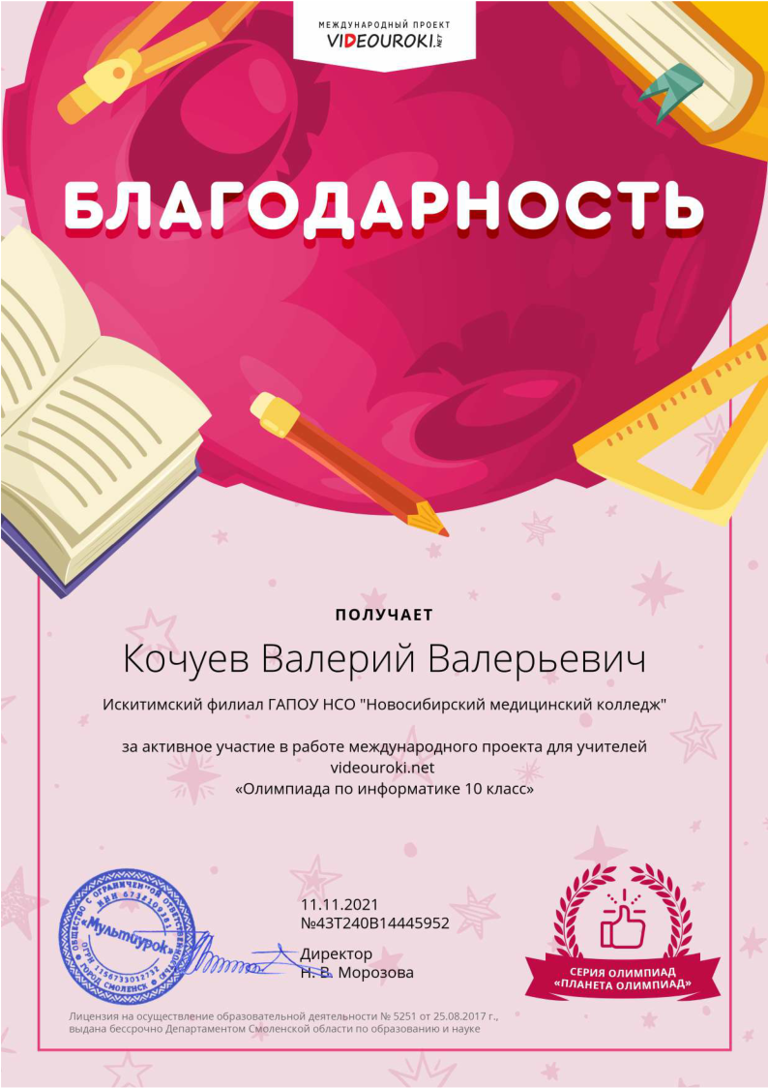

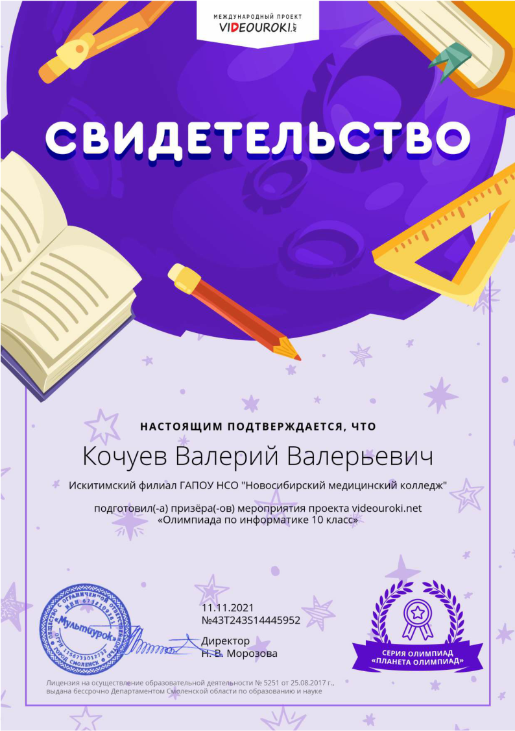

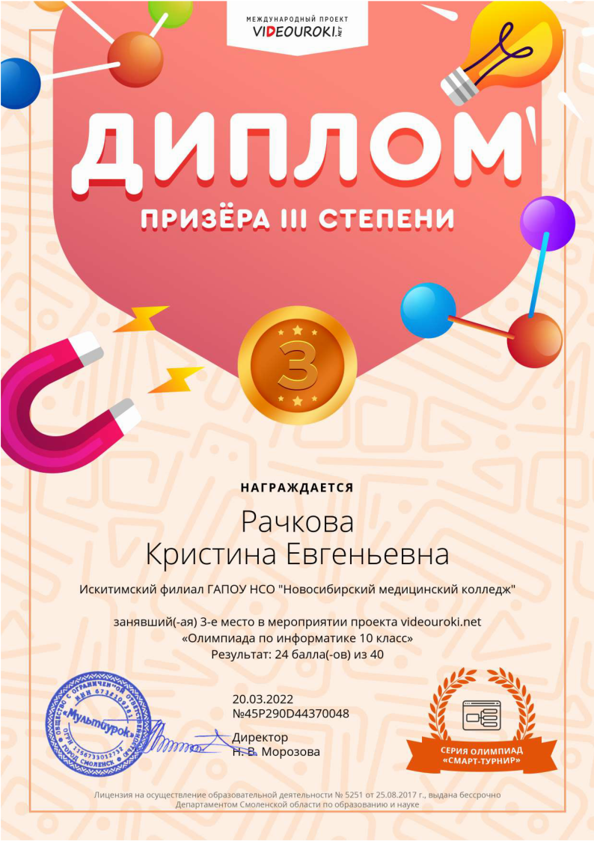

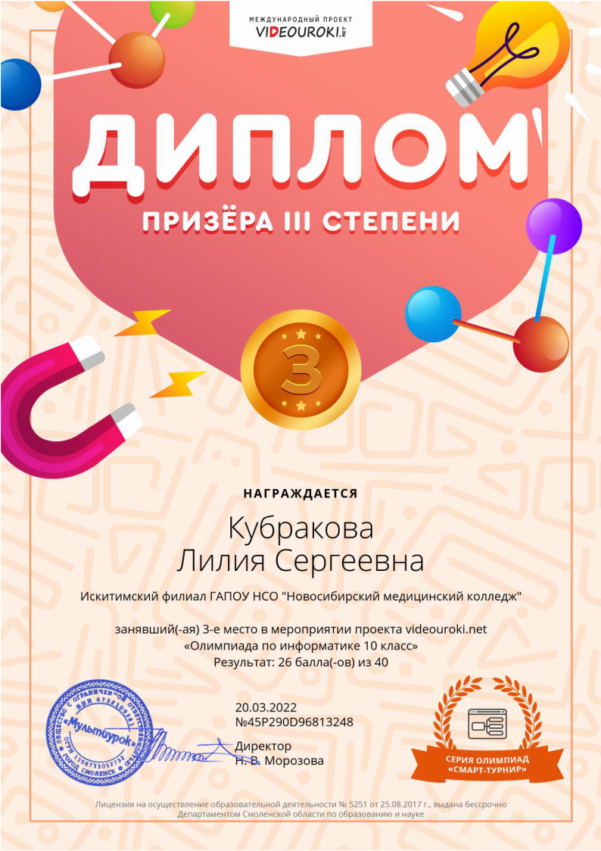

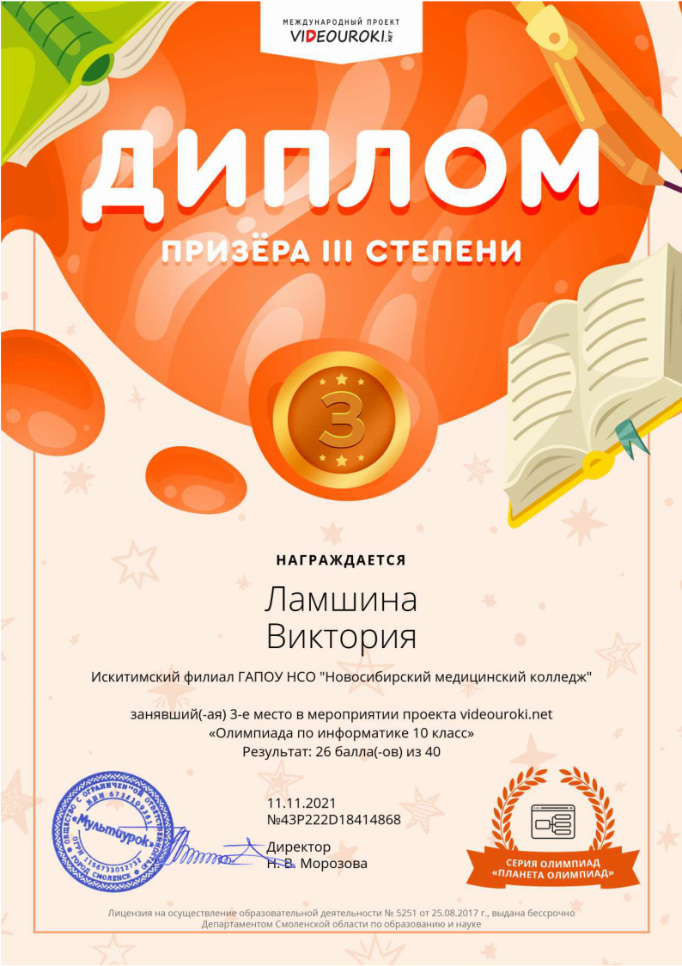

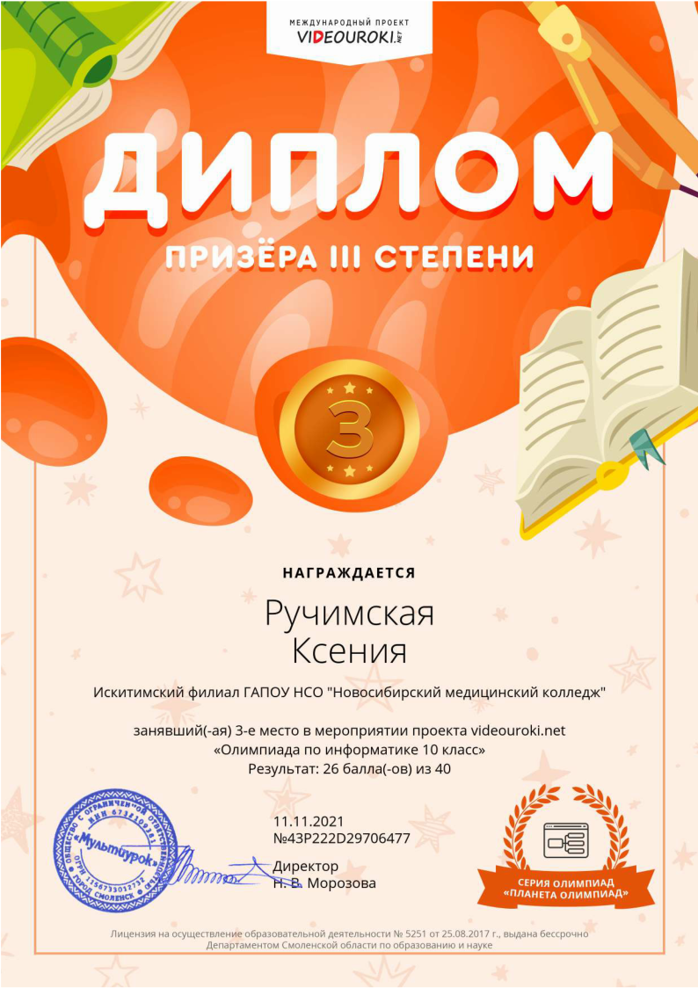

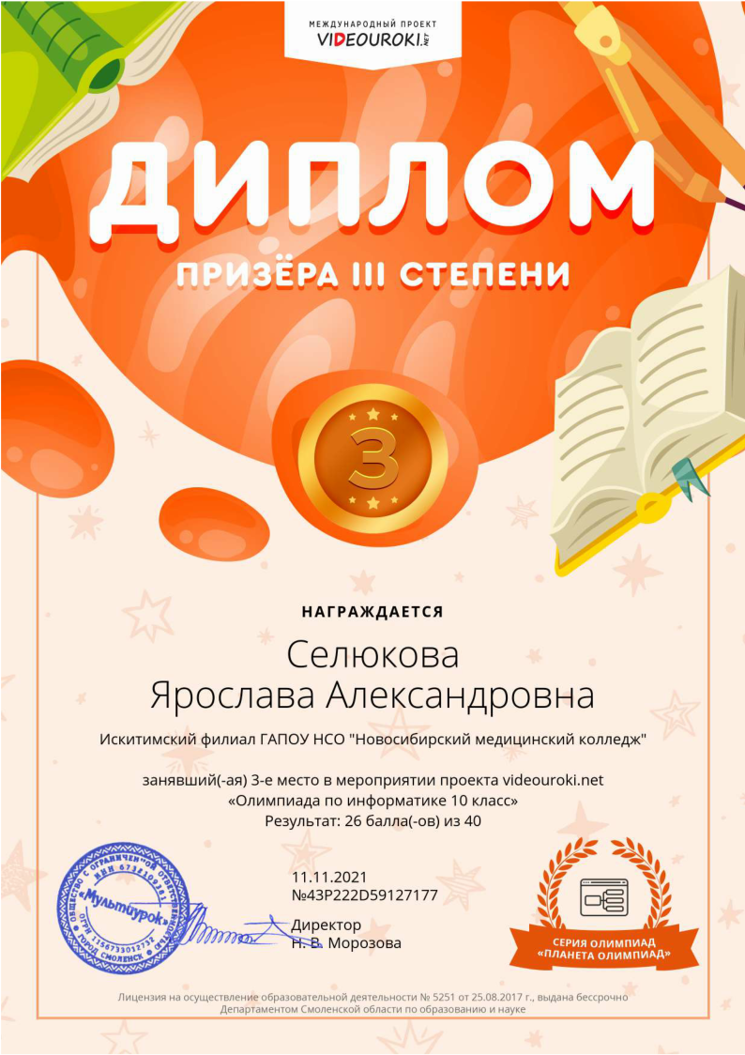

Приложение 2
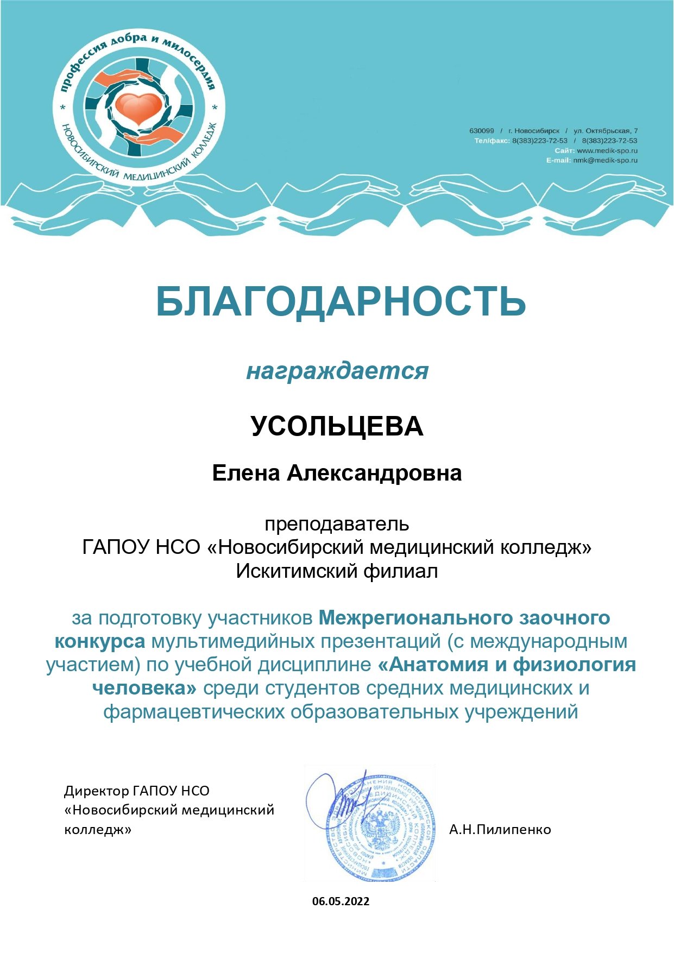

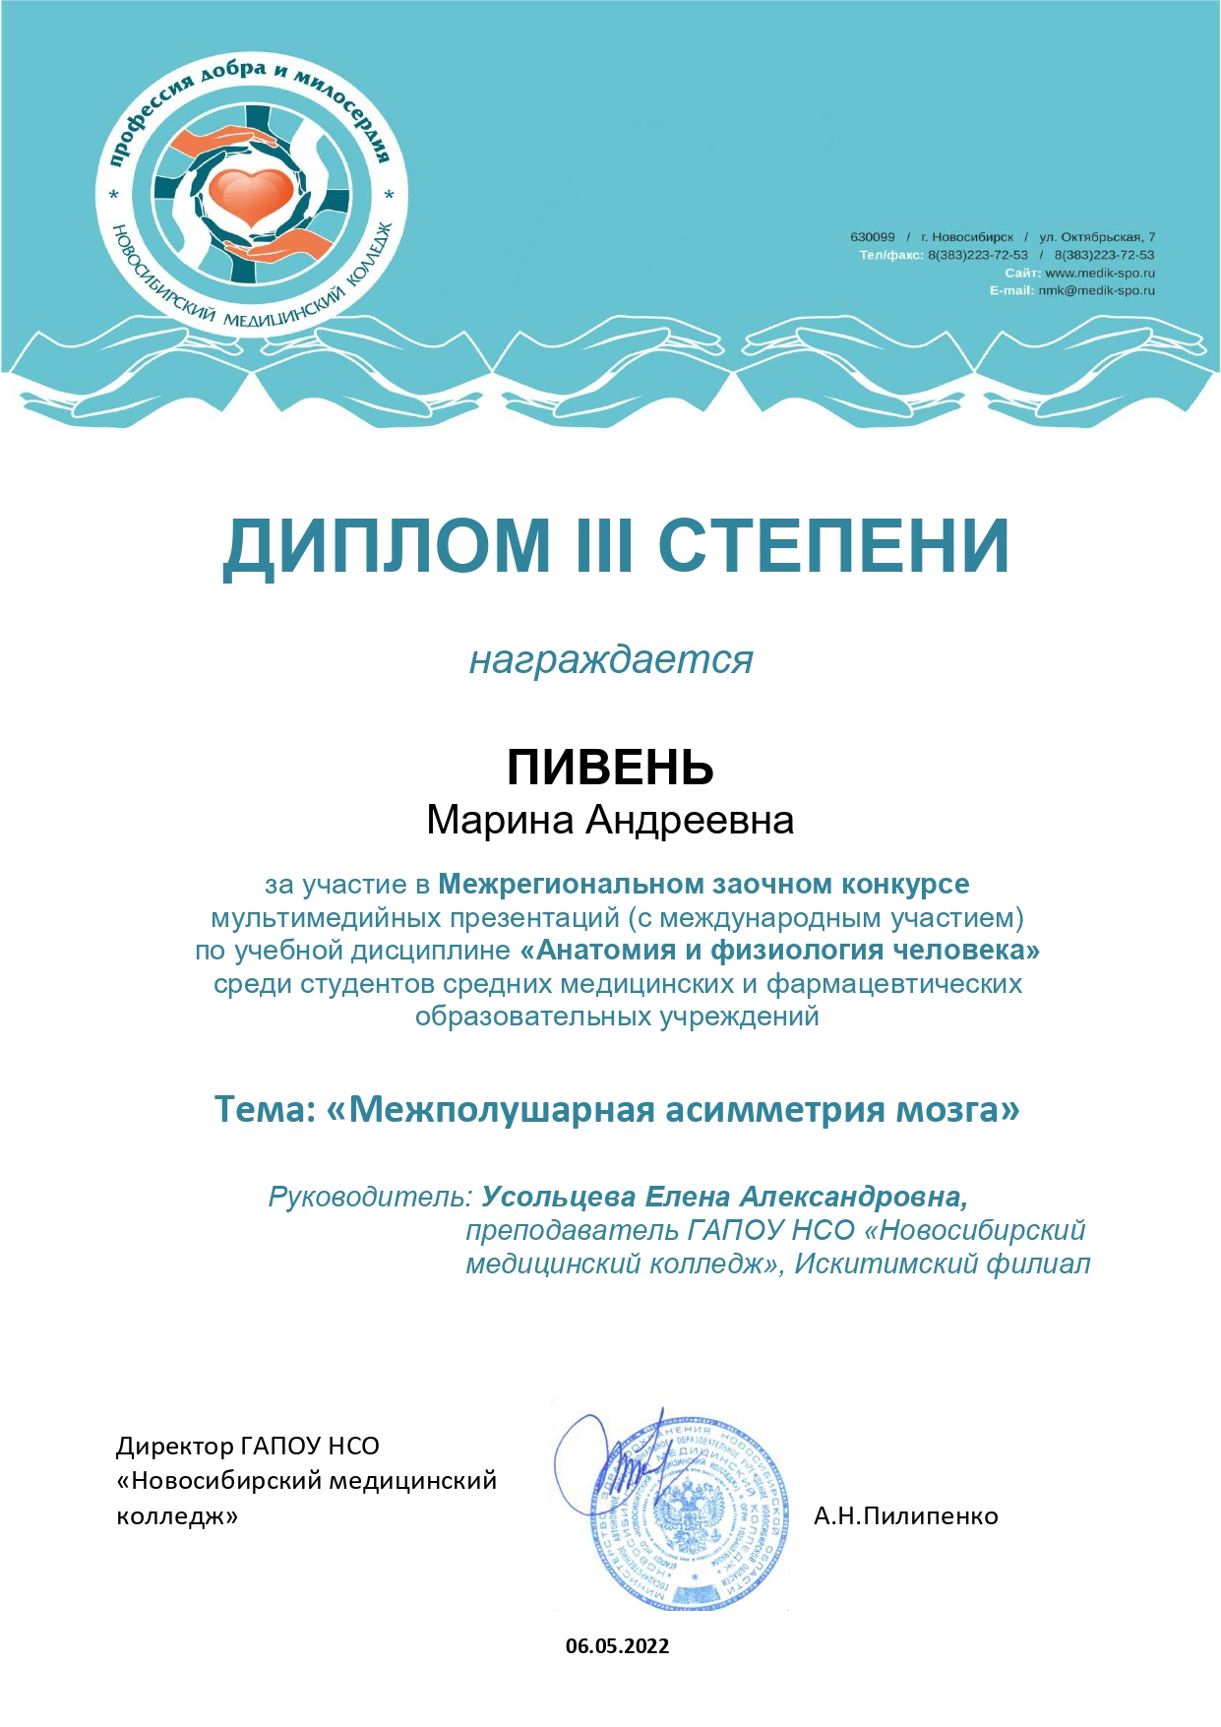

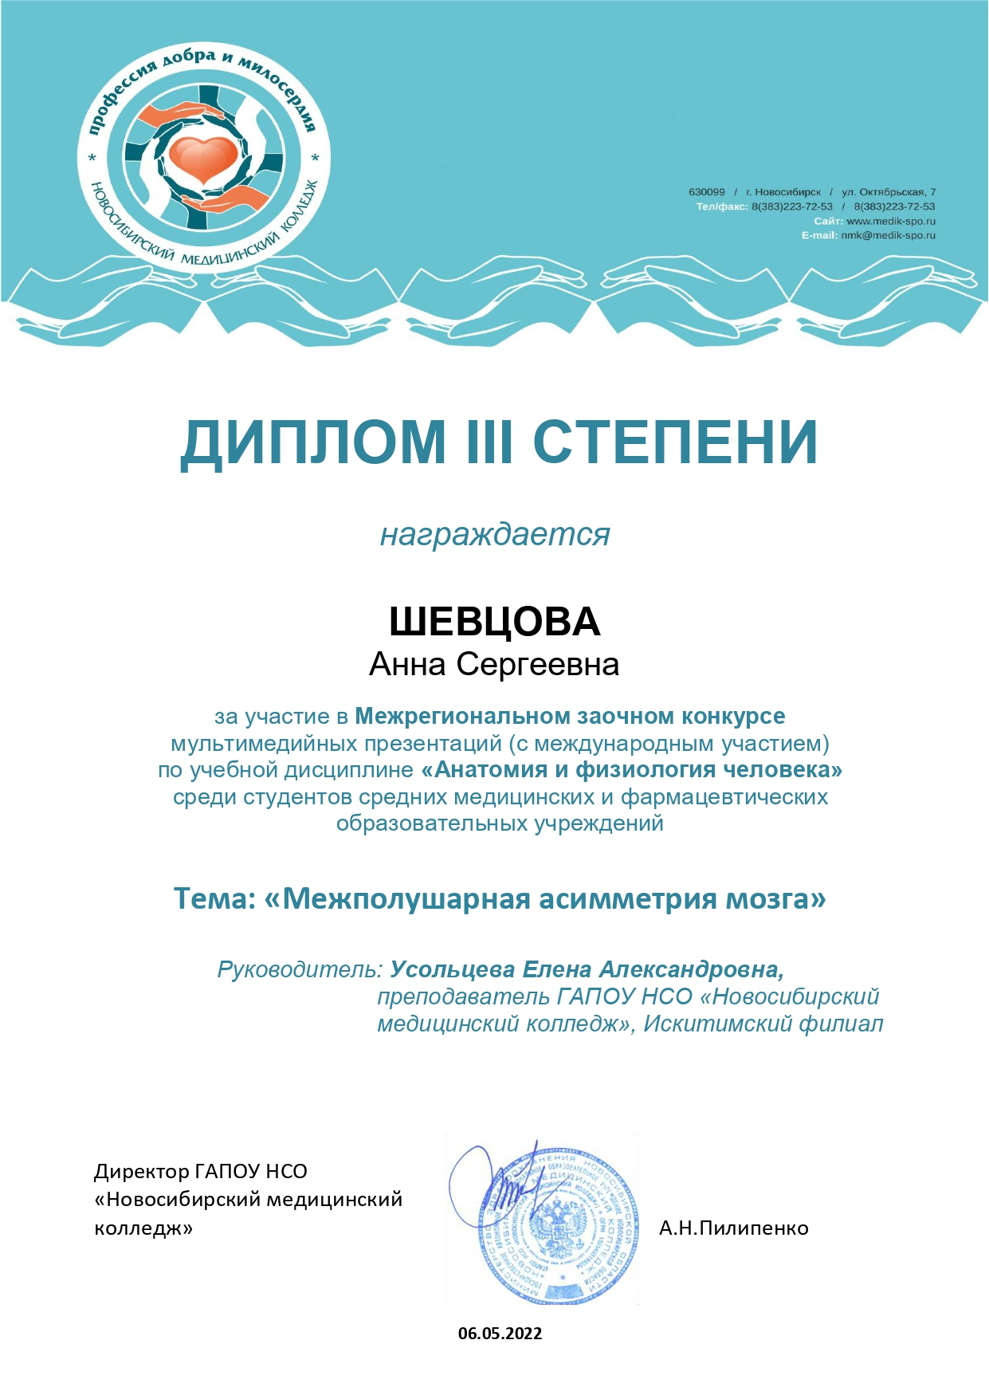

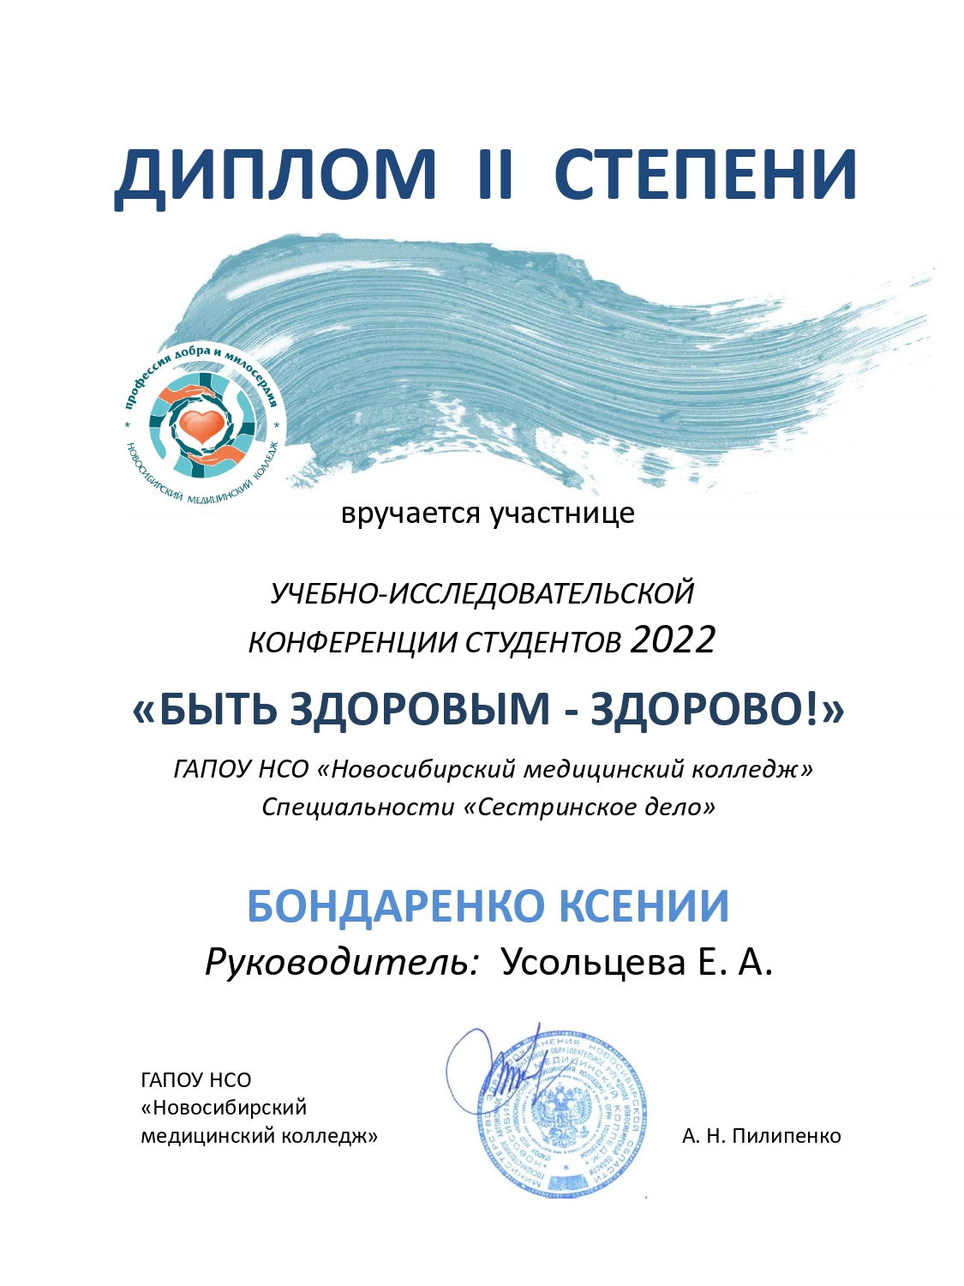

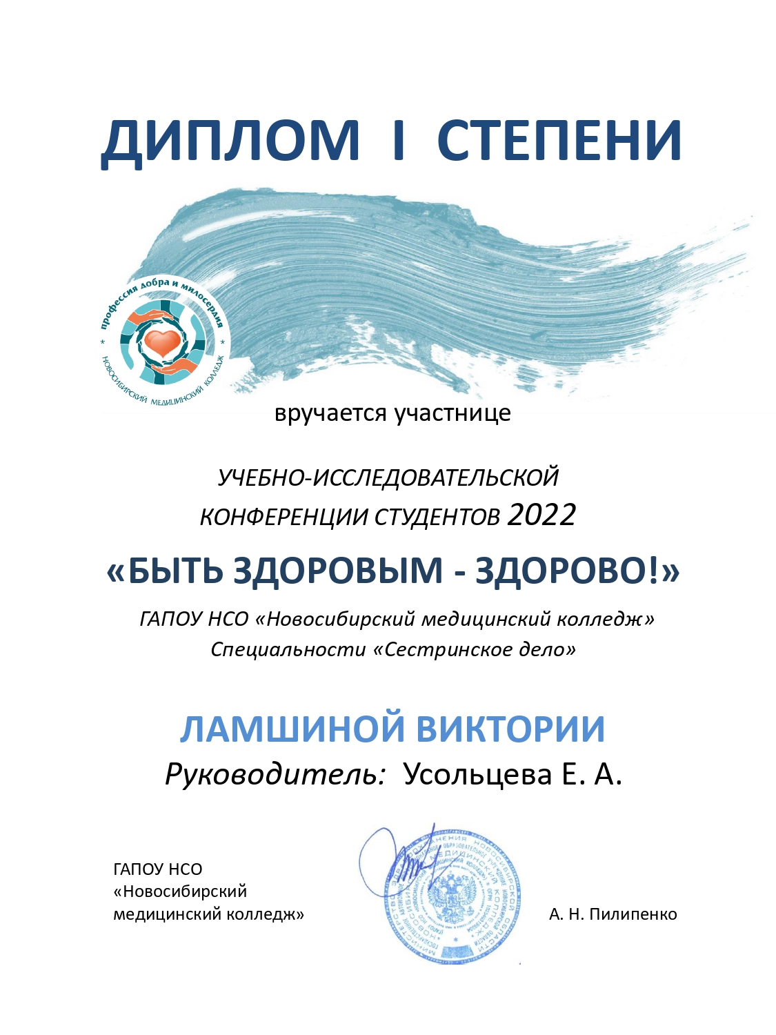

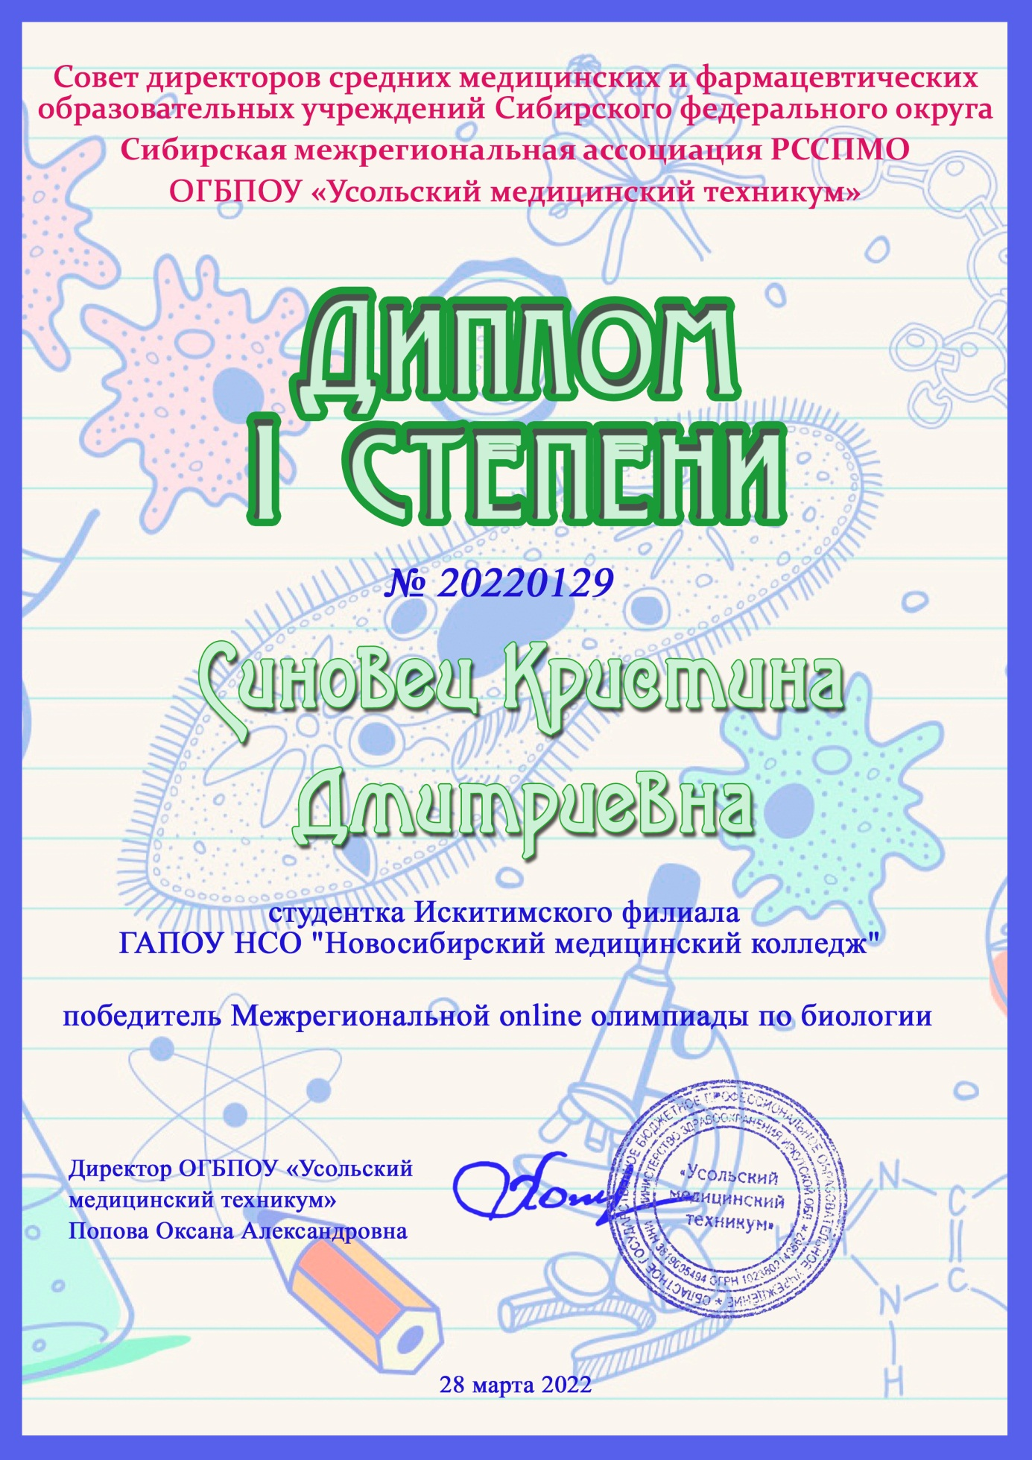

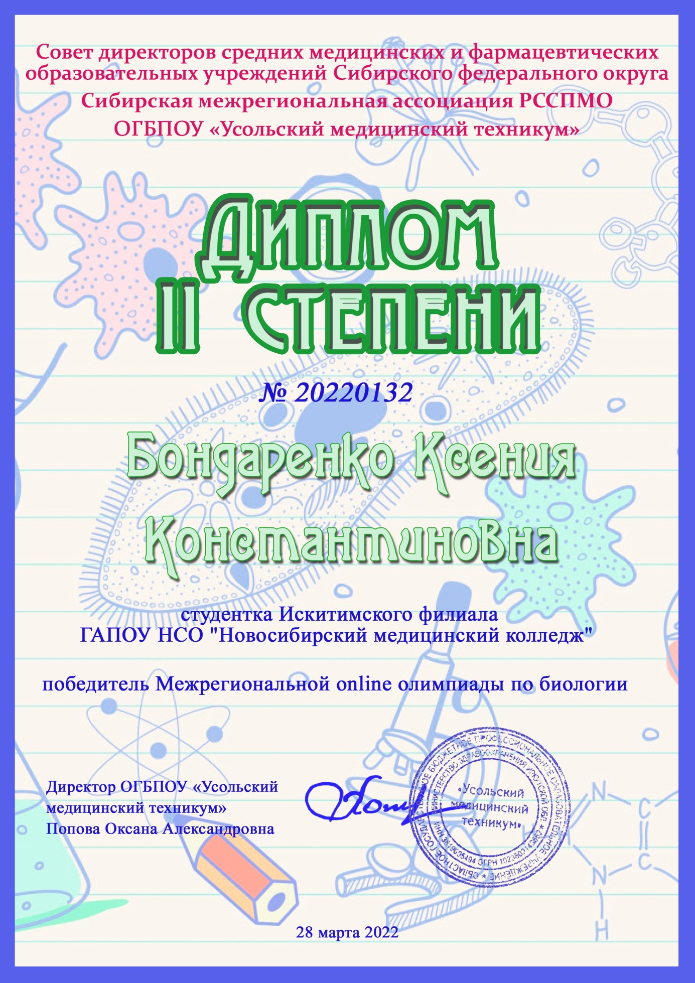

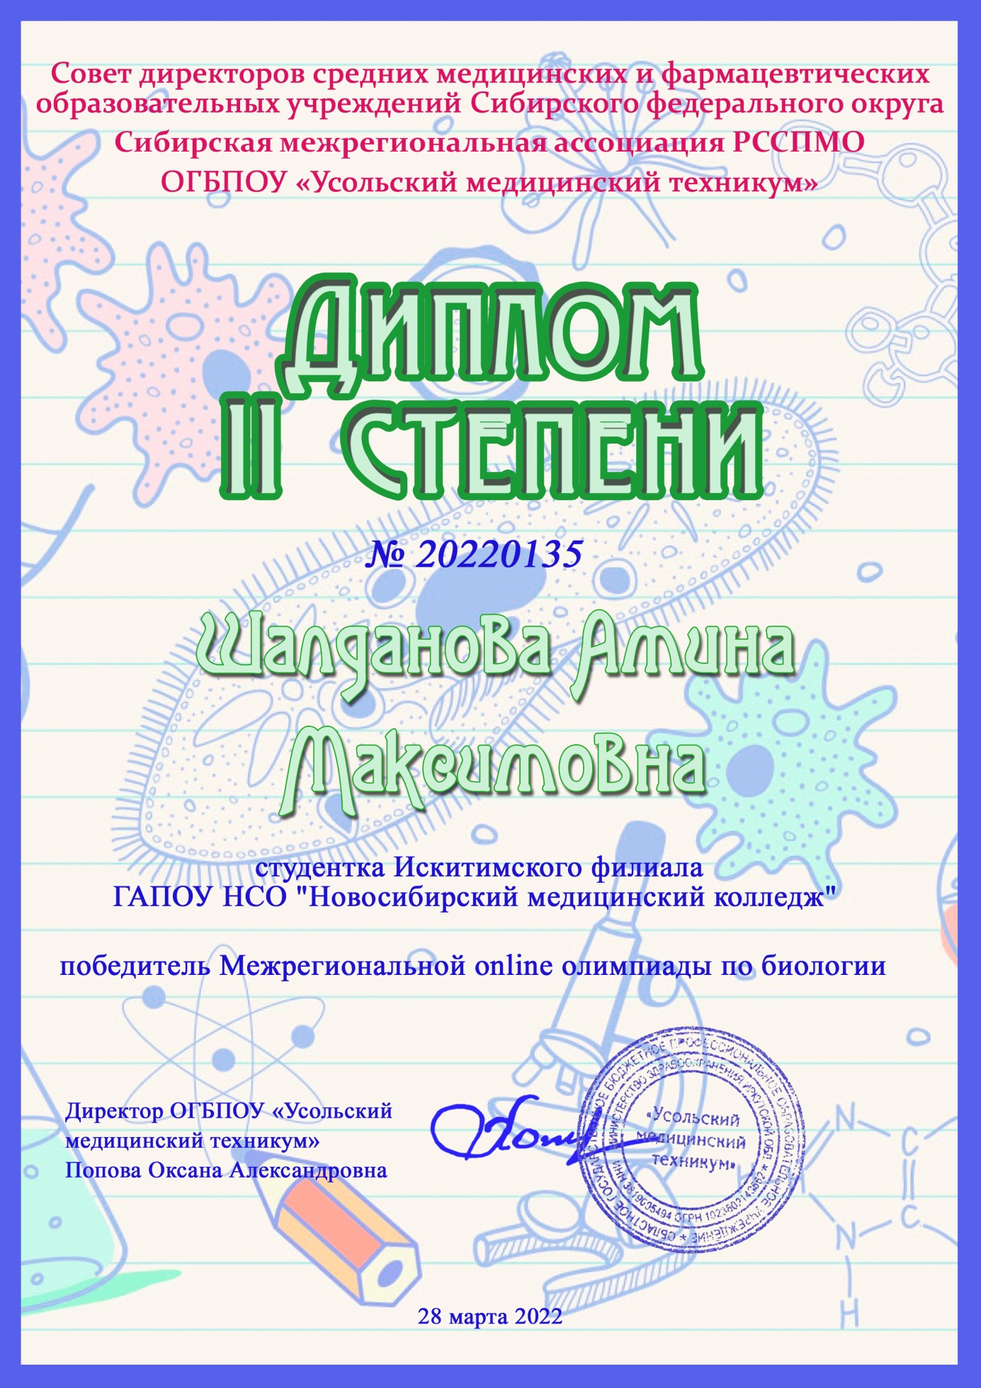
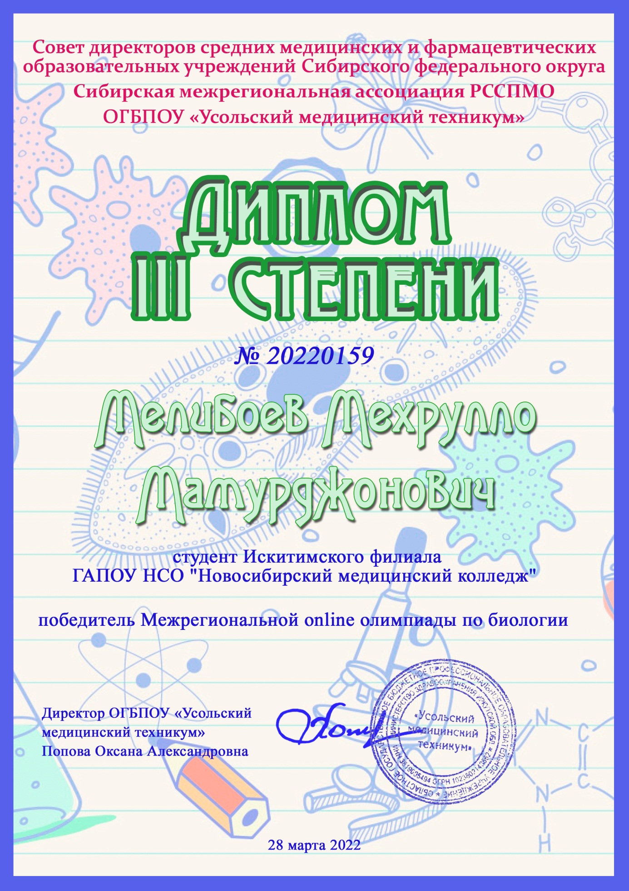

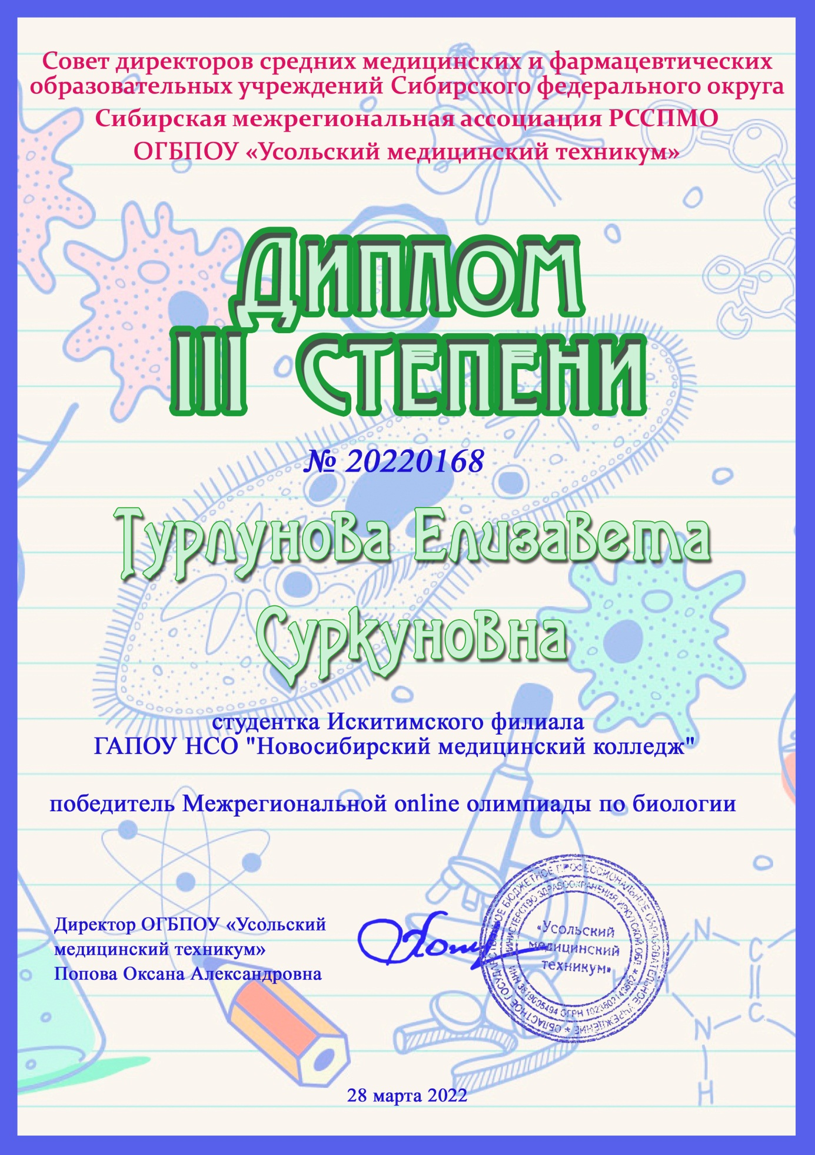

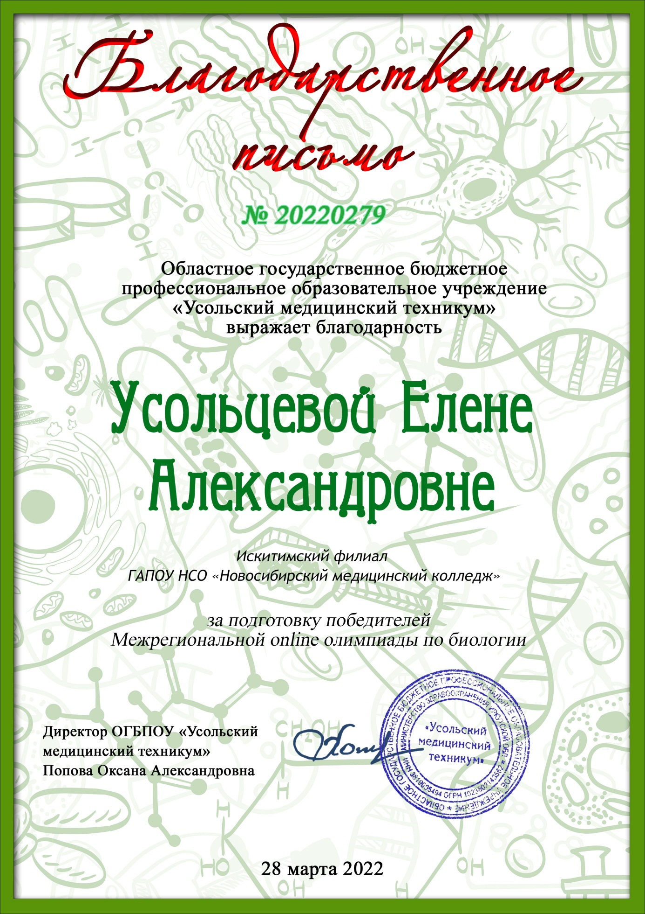

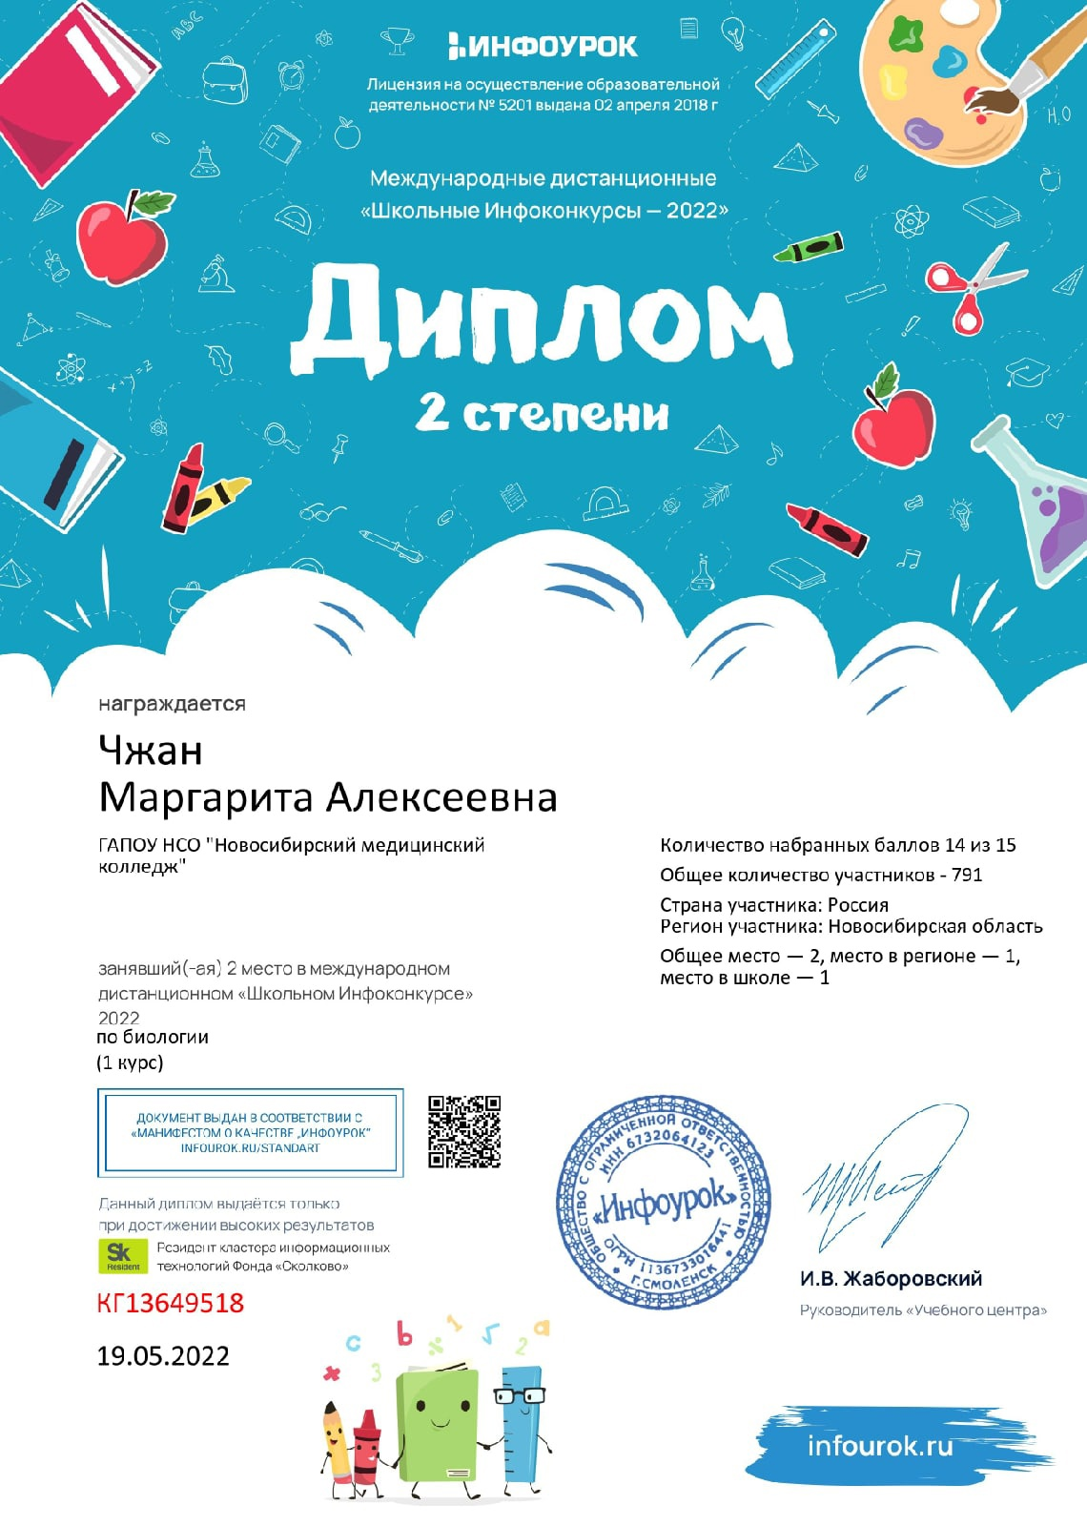

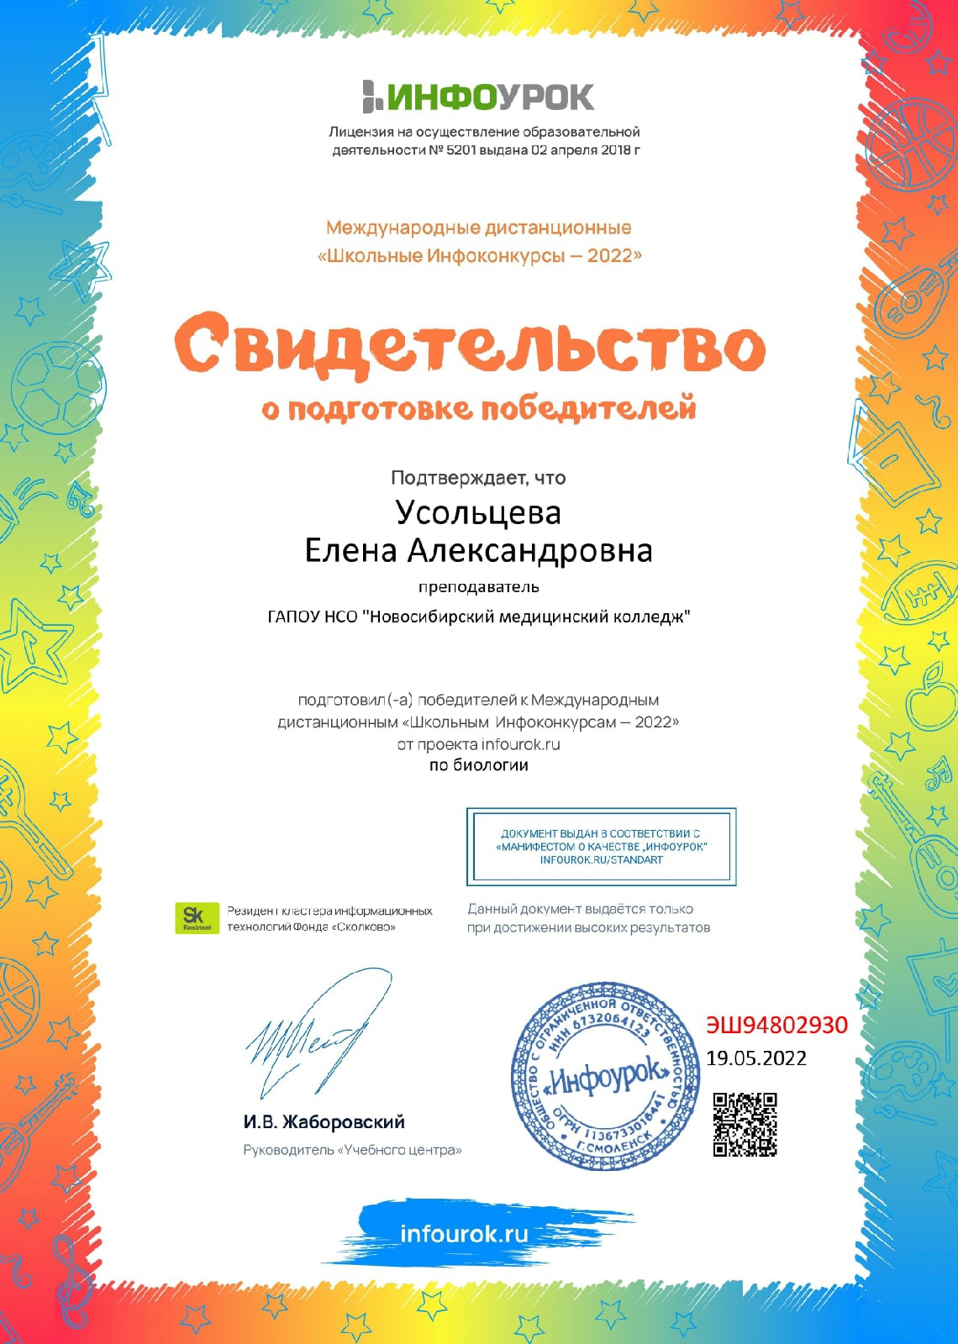

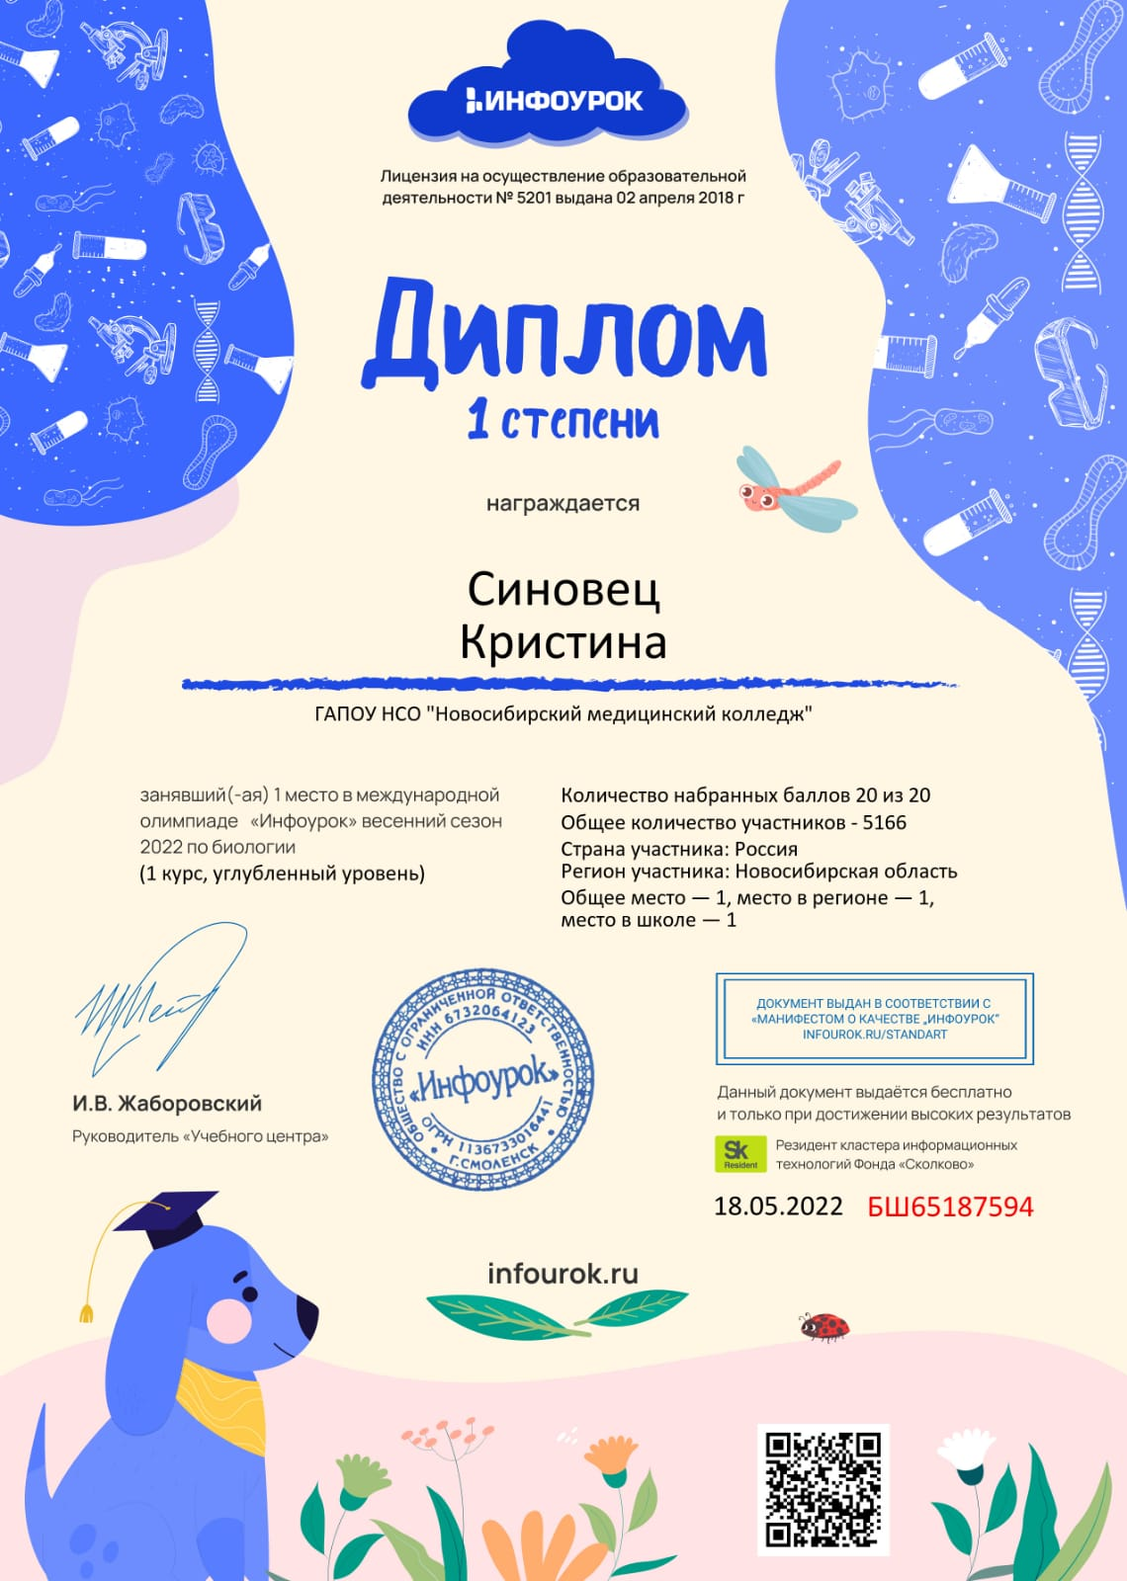

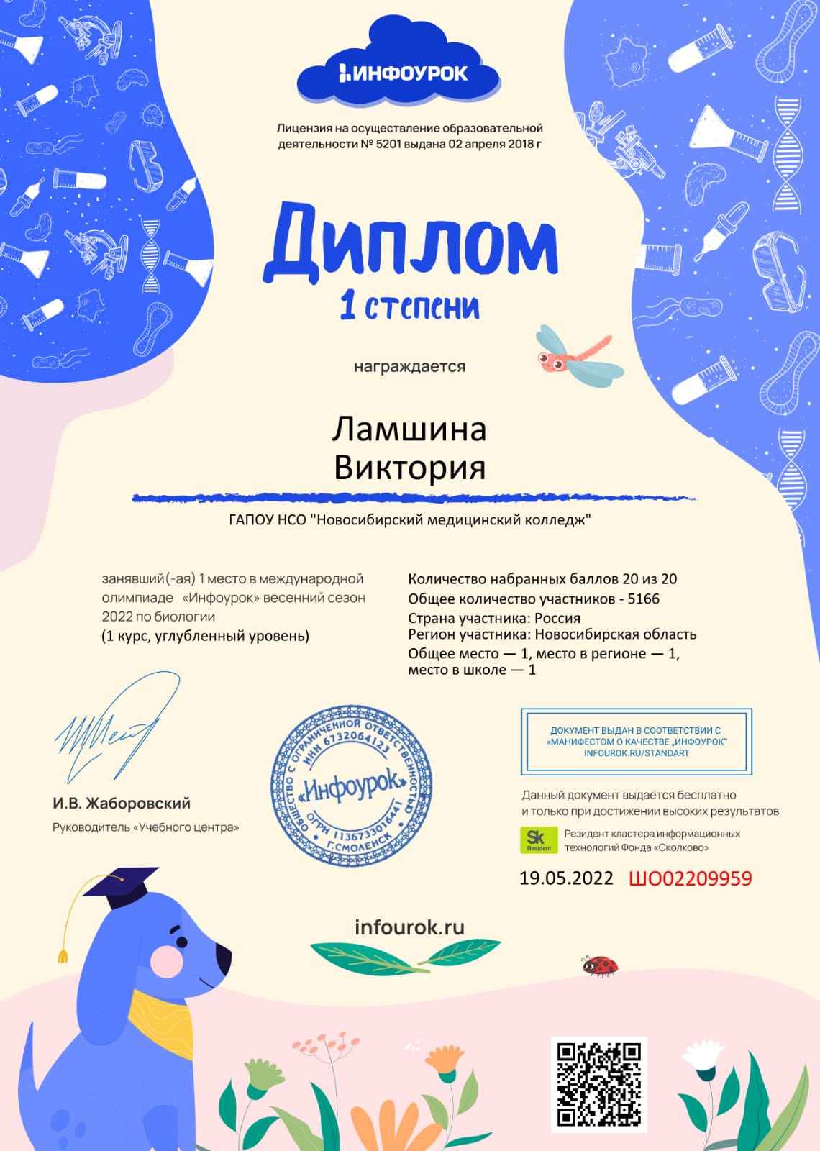

Приложение 3
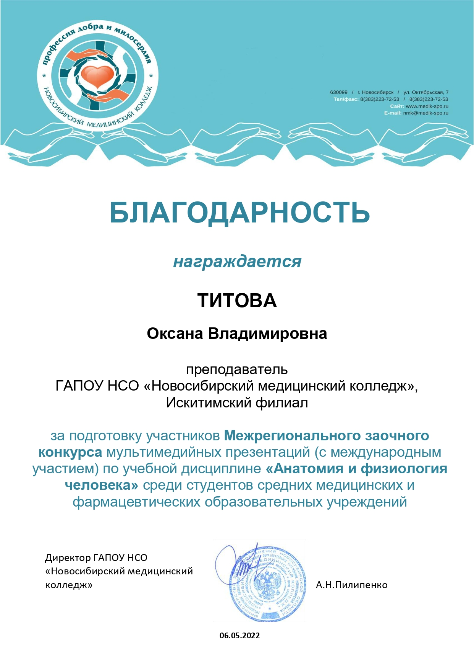

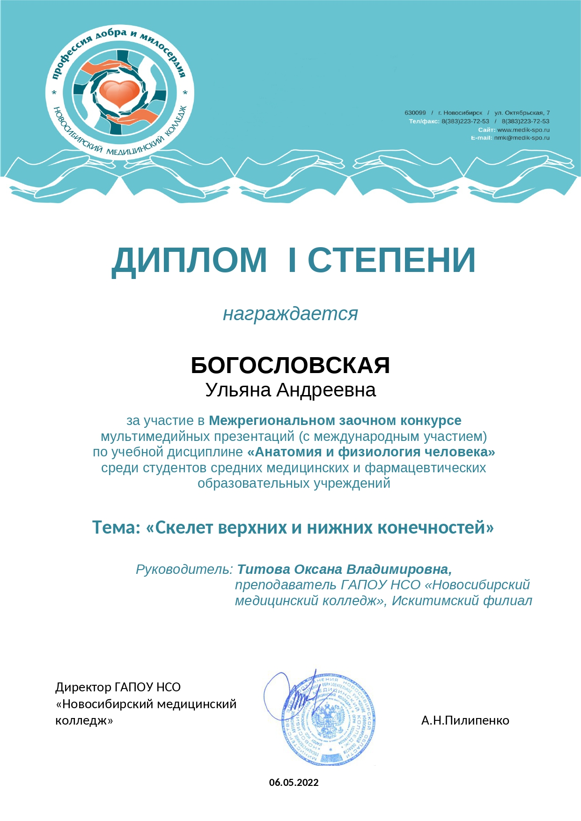

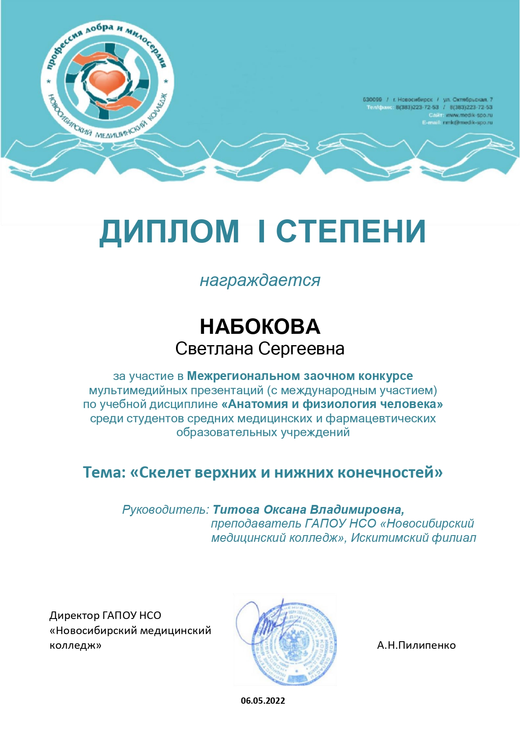

Приложение 4

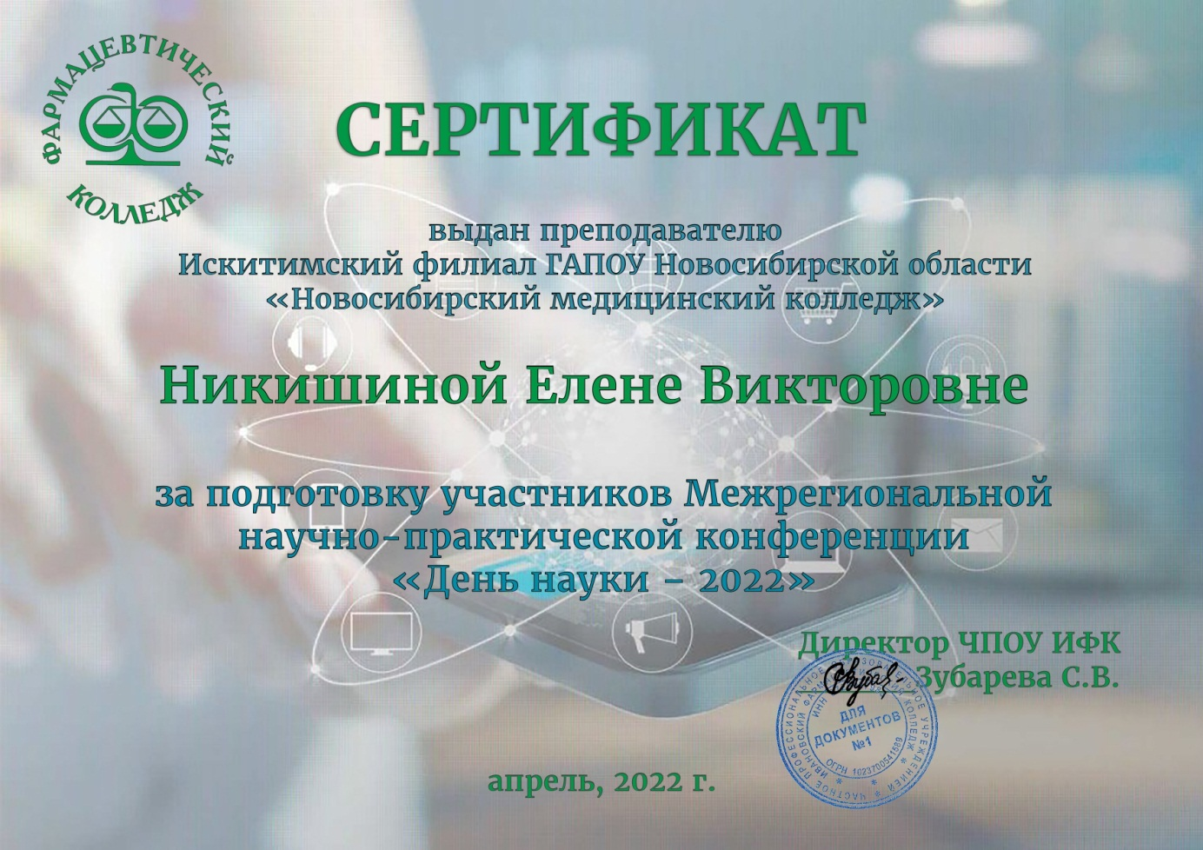

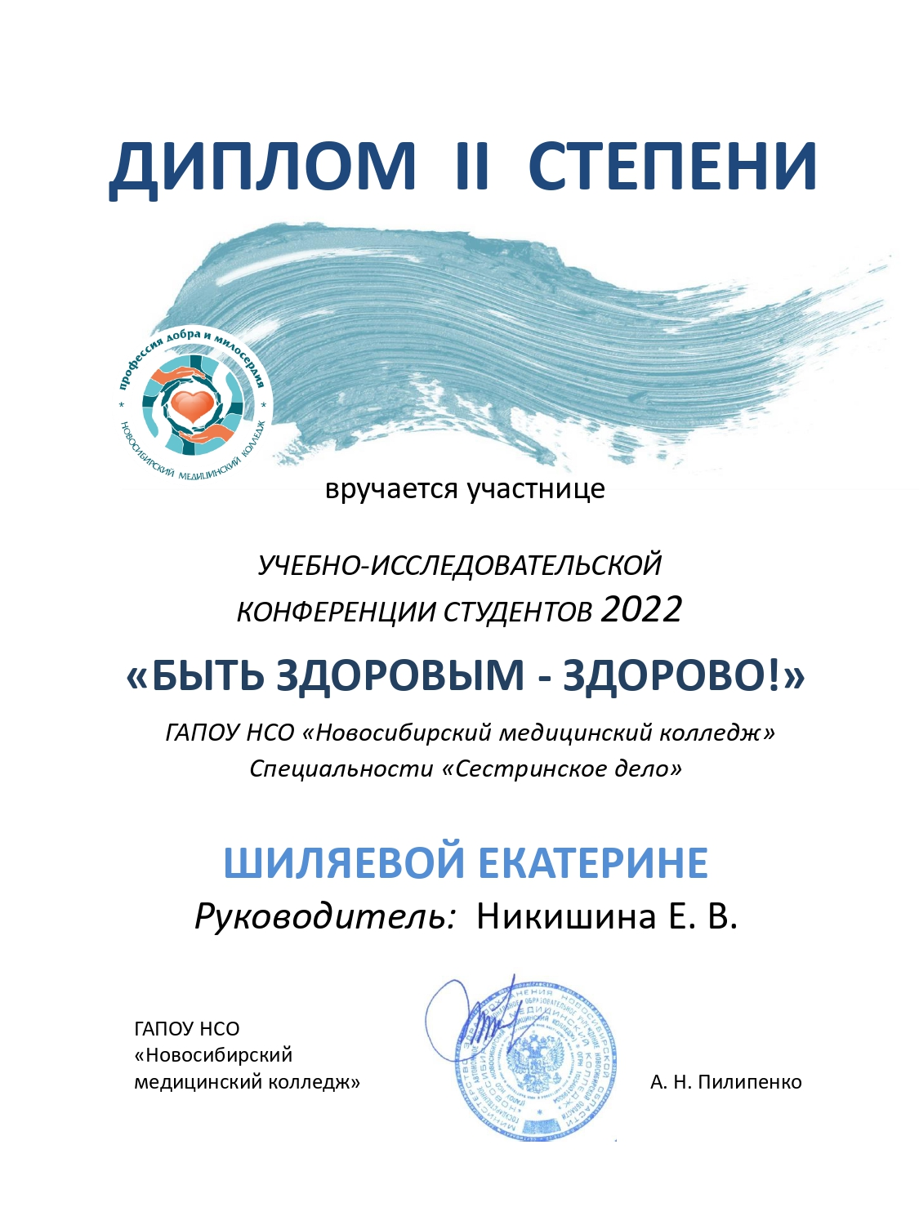

Приложение 5

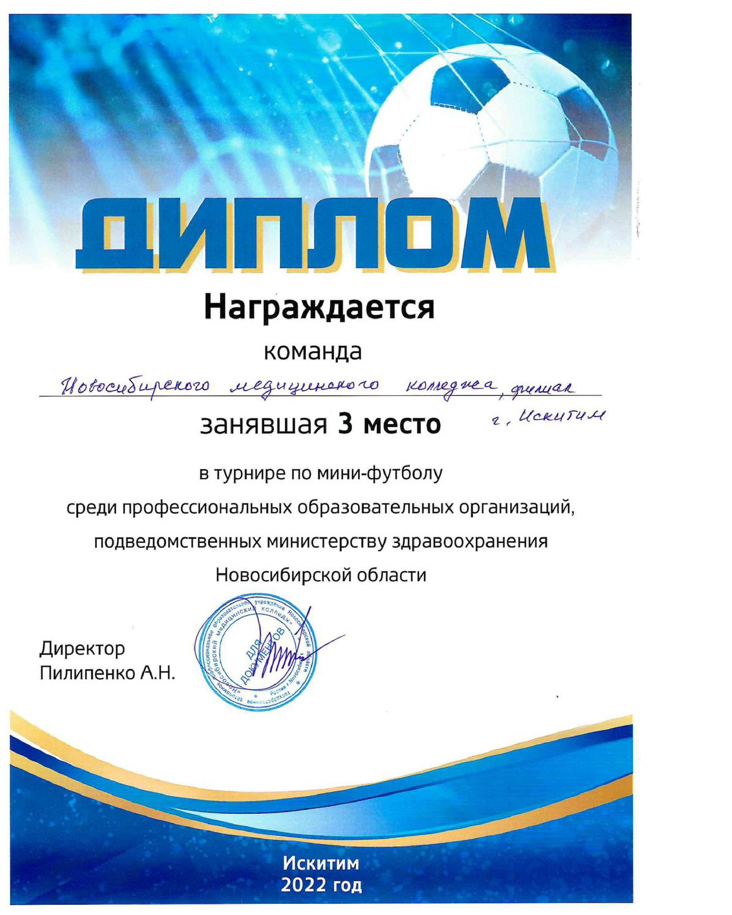

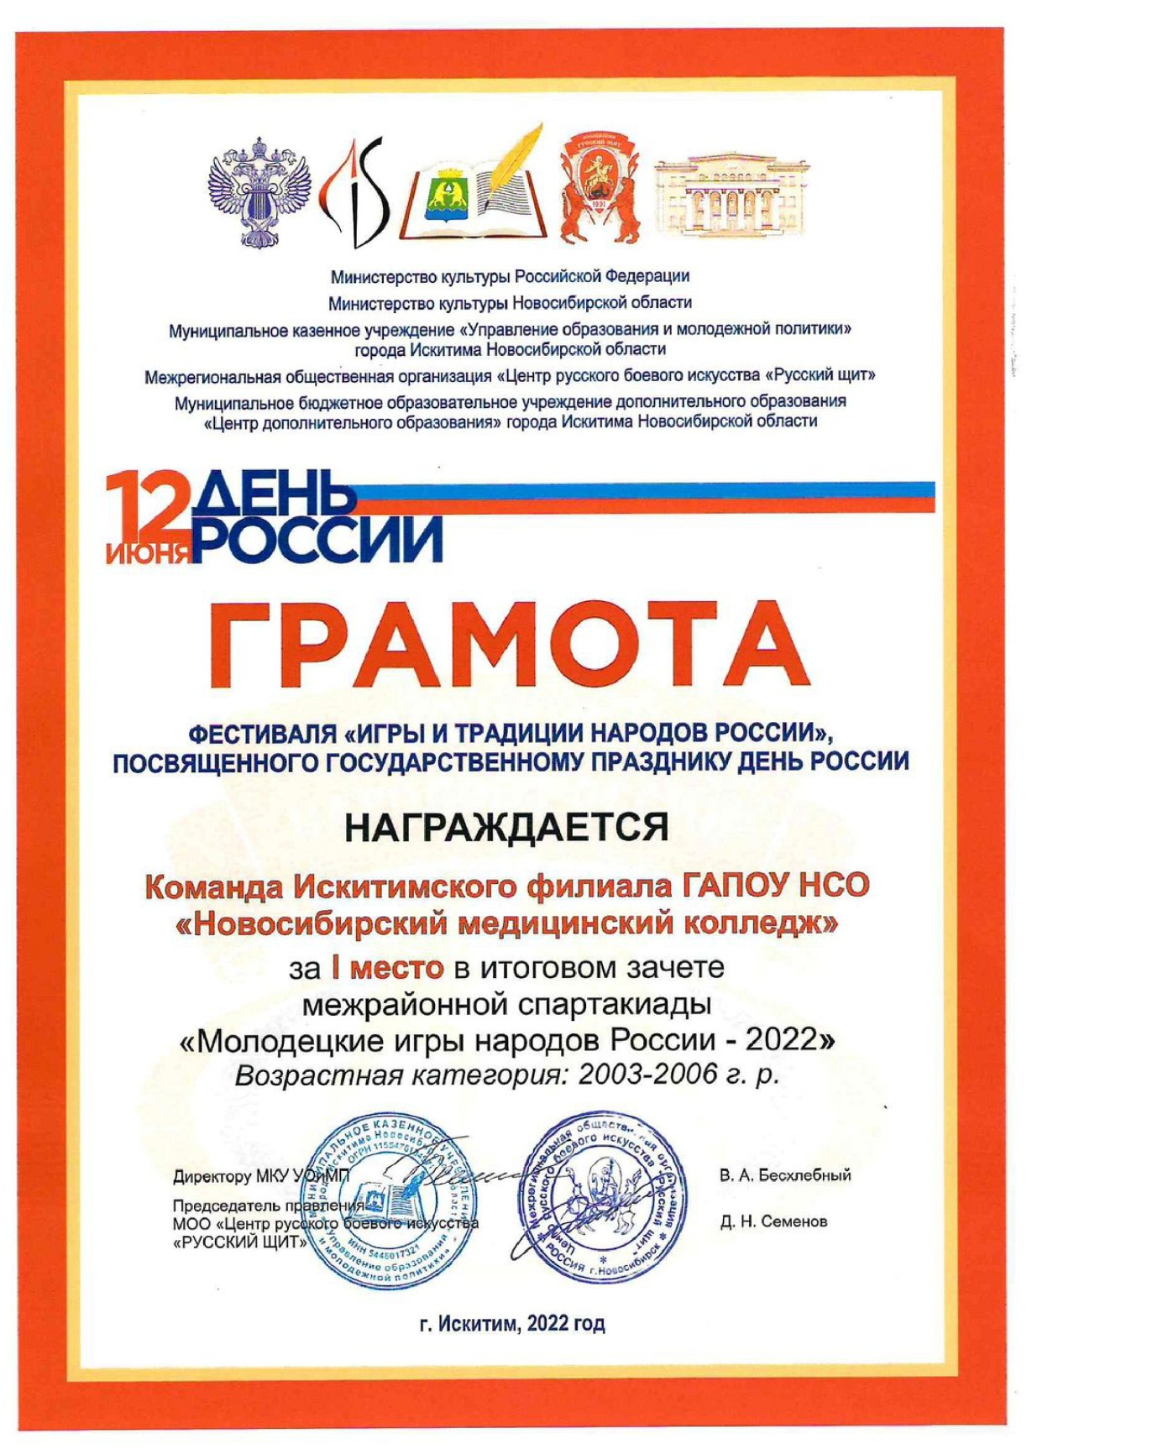

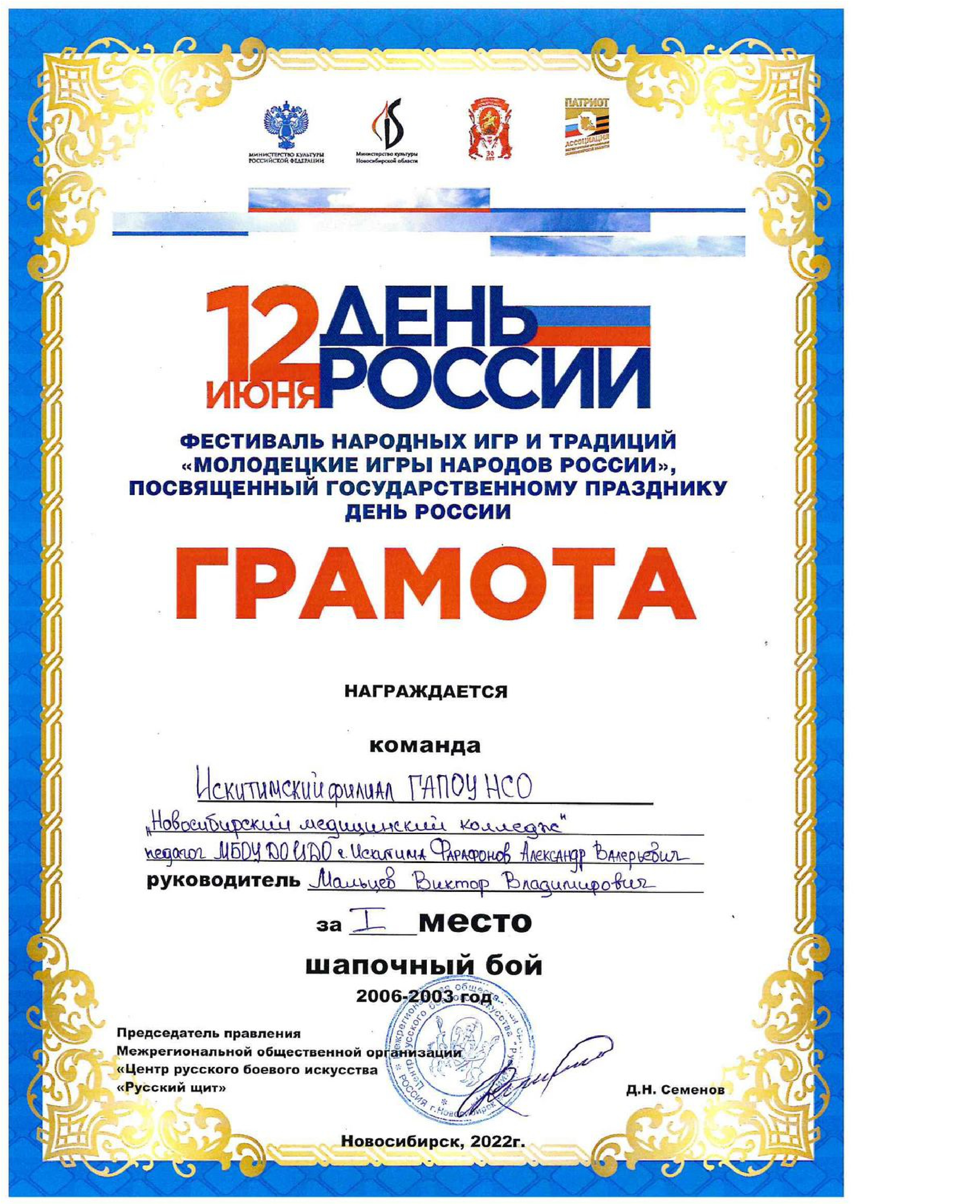

Приложение 6
